ГОРИ С ВИСОКА КОНСЕРВАЦИОННА СТОЙНОСТ
НА ТЕРИТОРИЯТА НА ТП ДГС ”БОЛЯРКА” – ВЕЛИКО ТЪРНОВО

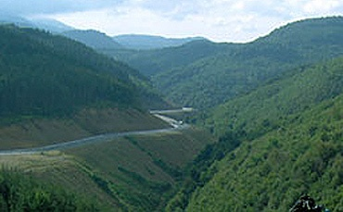

РАЗРАБОТИЛ:

Велико Търново
2022 год.

Настоящото проучване е извършено в периода 2010-2013 година, във връзка с определяне на горите с висока консервационна стойност (ГВКС) за територията на ТП ДГС „Болярка” – Велико Търново и в изпълнение на принцип 9 от стандарта за сертификация управлението на гори по схемата на FSC. Инвентаризацията и проучванията са направени съгласно указанията на Националното ръководство за определяне на гори с висока консервационна стойност, изготвено от WWF-DCP.
В Националното ръководство е дадена дефиниция за ГВКС, включваща в себе си шест различни характеристики на гората или комбинации от тях, които определят нейната консервационна стойност. В общ план Ръководството дава и насоки за управление и стопанисване, които ще запазят или повишат тези консервационни стойности. При разработката на настоящия документ, екипът се е водил изцяло от определенията, праговете и оценките посочени в Националното ръководството. Съответните дефиниции са адаптирани конкретно за земите и горите от горския фонд, управлявани от ТП ДГС „Болярка” – Велико Търново. Посочените указания за стопанисване и мониторинг са разписани конкретно и съобразно спецификата на горите и начина им на управление на проучваната територия. Разработени са всички консервационни стойности, установени на територията на горското стопанство. Инвентаризацията на ГВКС, свързани с наличието на редки, застрашени и изчезващи видове е продължителен процес излизащ извън рамките на един сезон. Препоръчва се базата данни за разпространението на тези ВКС да бъде постоянно актуализирана от персонала въз основа на периодични техни наблюдения.
ТП ДГС „Болярка” – Велико Търново управлява горска територия-държавна собственост на площ от 18977 ха, разположена в централната част на Севена България. Южната част на стопанството заема част от северните скатове на Тревненския и Еленския дял от Стара планина а северната е разположена в Дунавската равнина. Територията очертава неправилна фигура, с държина в посока север-юг 80 км. и изток-запад около 60 км. Горите на стопанството са компактни само в южната планинска част, като в предпланината се разкъсват от земеделски земи и навлизайки в Дунавската равнина образуват отделни острови сред обработваеми земеделски гори, често незначителни по площ. През ТП ДГС „Болярка” – Велико Търново преминава река Янтра и притоците й(Дряновска, Росица, Белица и Негованка) .Територията е разделена на три ГСУ разположени във два флорестични района – Източен Предбалкан и Централна Стара планина. Разнообразието на релефа, почвените характеристики и климата обуславят значително биологично разнообразие. Горските екосистеми в района са много ценни в икономически, екологичен и социален аспект, тъй като поддържат богат растителен и животински свят и имат важна водорегулиращи, противоерозионни, рекреационни и естетически функции.
Основната част от горите на територията на ТП ДГС „Болярка” – Велико Търново са включени в различните категории ВКС. В някои случаи един и същи подотдел попада в повече от една консервационна стойност. Това прави гората в този подотдел особено значима за поддържане и повишаване на всички идентифицирани консервационни стойности. В такива случаи се прилагат препоръките и ограниченията за стопанисване и мониторинг, които имат най-строг режим по отношение на прилагането на горскостопанските дейности.
По време на процеса на идентификация на ГВКС за територията на ТП ДГС „Болярка” – Велико Търново, екипът работи в тясно сътрудничество с ръководството на горскостопанската единица. Ръководния състав е преминал теоретично обучение за основните принципи по прилагането на методиката на Националното ръководство по определяне, управление и мониторинг на гори с висока консервационна стойност.
През периода на проучванията са проведени консултации с представители на местните власти и сдружения за определяне на значимите за местните общности горски територии и съгласуване на режимите за стопанисване. По време на срещите те са информирани за проучването и за основните принципи на горите с висока консервационна стойност и е потърсено тяхното мнение относно възможностите за прилагане.

ВКС 1. ГОРСКИ ТЕРИТОРИИ, В КОИТО СА СЪСРЕДОТОЧЕНИ ГЛОБАЛНО, РЕГИОНАЛНО ИЛИ НАЦИОНАЛНО ЗНАЧИМИ СТОЙНОСТИ ЗА БИОРАЗНООБРАЗИЕТО (НАПР. ЕНДЕМИЗЪМ, ЗАСТРАШЕНИ ВИДОВЕ, РЕФУГИИ)

При определянето на тази ВКС се прави оценка на управлението на ТП ДГС „Болярка” – Велико Търново свързано с опазването на биологичното разнообразие и защитените територии и зони. Извършва се инвентаризация на важните за района видове с природозащитна стойност, както и въздействието на лесовъдските дейности върху тях и техните местообитания.
На национално ниво в ръководството за страната са определени следните компоненти:
- Защитени територии и защитени зони
- Застрашени, изчезващи и ендемични видове
- Критични концентрации на видове

ВКС 1.1 ЗАЩИТЕНИ ТЕРИТОРИИ

В България за ГВКС се смятат всички защитени територии, както следва:
1. Земи и гори от горския фонд (ЗГГФ) в резервати, поддържани резервати, национални паркове, защитени местности, природни забележителности, обявени по ЗЗТ;
2. ЗГГФ в природни паркове попадащи в зони предназначени за опазване на биологичното разнообразие определени с плановете за управление или паркоустройствените проекти по реда на Закона за горите (ЗГ);
3. ЗГГФ в природни паркове които нямат устройствени документи;
4. ЗГГФ попадащи в защитени зони обявени по реда на Закона за биологичното разнообразие (ЗБР).
На територията на ТП ДГС „Болярка” – Велико Търново има обявени 12 защитени територии (ЗТ), които отговарят на т.1 от ВКС 1.1. По смисъла на Закона за защитените територии, категориите ЗТ са както следва: две като природни забележителности (ПЗ) и десет като защитени местностти (ЗМ),
Подробни данни за защитените територии в ТП ДГС „Болярка” – Велико Търново са посочени в Таблица 1.
Таблица 1. Данни за защитените територии, обявени по реда на ЗЗТ, попадащи в границите на ТП ДГС „Болярка” – Велико Търново

Защитена територия | Площ /ха/ | Отдел/  подотдел | Землище | Заповед за обявяване | Заповед за прекатегоризация | Цел на обявяване
1.ПЗ „Момин скок” | 0,2 ха | 551 „4” | с. Михалци | Обявена със Заповед № 3796 от 11.10.1965 г. На МГГП  В границите на защитената територия се забранява:  1. Всякакви дейности, които водят до повреждане или унищожаване на дърветата.  2. Късане и зкореняване на растенията.  3. Влизане, преминаване или паркиране на МПС.  4. Разкриване на кариери, провежадане на минногеоложки и други дейности, с които се изменя естествения облик на местността или водния и режим.  5. Извеждане на сечи освен санитарни.  6. Всякакво строителство. |  | Опазване на водопад
2.ПЗ ”Каньон на р. Негованка и Еменска пещера” | 23,4 ха. | 550 а, б, в,д ; 551 р, 9,10; | с. Емен; с. Михалци | Заповед No.880 от 25.11.1980 г.  В района на ПЗ се забраняват:  1. всякакви дейности, като нараняване на стъблата, чупене на клоните и други които биха довели до повреждане на дърветата.  2. Късането или изкореняването на растенията.  3. Безпокоенето на дивите животни или вземането на техните малки или яйцата им, както и разрушаването на гнездата и леговищата им.  4. Преминаването и паркирането на моторни превозни средства.  5. Пашата на домашни животни.  6. Разкриването на кариери, провеждането на минногеоложки и други дейности, с което се повреждат или изменят както естествения облик на месността, така и на водния й режим. |  | За запазване на характерни карстови образования (пещери, скални ниши и др.) със специфична растителност и животински свят в района на Средния Предбалкан.
3.ЗМ „Буферна зона на резерват Савчов чаир”,  ЗМ”Главите” | 210,7 а. | 41 а, б, в, г, д, е, ж, з, и, к, л, м,1, 2, 3, 4, 5; 42 а, б, в, г, д, е, ж, з, и, к, л; 43 д, е, ж, з, и, к, л, м, н, о, 2,; 44 д, е, ж, з, ц,; 45 ж, з, и, к, л,м,н,р,2; | с. Войнежа | Заповед № 311 от 10.04.1986 г. на КОПС.  В района на буферната зона се забраняват:  1. Строителството на сгради и пътища от републиканската пътна мрежа.  2. Разкриване на кариери, промяна на водния режим и естествения облик на местността.  3. Използването на химични средства за растителна защита.  4. Лагеруване и палене на огън извън определените места.  5. Ловуване.  6. Залесяване с неприсъщи за района дървесни видове.  В границите на Буферната зона се разрешават:  1. Извеждането на сечи предвидени в горите със специално предназначение.  2. Провеждането на ловностопански мероприятия.  3. Паша на домашни животни /без кози/ в определените с лесоустройствения проект, пасищни площи и в поземления фонд.  4. Косене на сено. |  | Буферна зона около резерват “Савчов чаир”.
4.ЗМ „Преображенски манастир” | 28,7 ха. | 541 в1,н,ч,ш,щ,2;546 а,б,в,1,2 | с. Самоводене | Заповед № 3039 от 03.10.1980 г. на МГОПС като Природна забележителност.  В района на ЗТ се забраняват:  1. Сеченето, кастренето и повреждането на дърветата, а също така късането и изкореняването на всякакви растения.  2. Пашата на добитък през всяко време.  3. Преследването на диви животни, птици и техните малки и развалянето на гнездата или леговищата им.  4. Разкриване на кариери за камък, пясък или пръст, увреждането или изменението на естествения облик на местността, включително и на водните течения.  5. Чупенето, драскането и повреждането по какъвто и да е начин на скалните и земните образования, на сталактитите и другите формации в пещерите.  6. Извеждането на голи и интензивни главни сечи. | Прекатегоризирана в ЗМ със Заповед № 1307 от 27.12.2002 г. на МОСВ | За опазване на естествено находище от дървовидна леска в местността “Преображенски манастир” в землището на с. Самоводене.
5.ЗМ „Дервента” | 5,3 ха. | 541 у; 546 а, б; | гр. Велико Търново; с. Самоводене | Заповед № 2344 от 26.05.1971 г. на МГОПС като Историческо място | Прекатегоризирана в ЗМ със Заповед №1323 от 27.12.2002 г. на МОСВ
6.ЗМ „Николински кладенец” | 0,2 ха. | 297 у2,ф2; | с. Ветренци | Заповед № 2109 от 20.12.1984 г. на КОПС като Природна забележителност.  В границите на ЗТ се забраняват:  1. Всякакви дейности, които нараняват стеблата, кастрене, чупене на клони и други, които довеждат до повреждане на дърветата.  2. Късане или изкореняване на растенията.  3. Паша на домашни животни.  4. Влизане, лагеруване, преминаване или паркиране на моторни превозни средства.  5. Безпокоене на дивите животни и вземане на техните малки или яйцата им, както и разрушаване на гнездата и леговищата им.  6. Разкриване на кариери, провеждане на минногеоложки и други дейности, с които се поврежда или изменя както естествения облик на местността, така и на водния й режим.  7. Извеждане на сечи, освен огледни и санитарни.  8. Всякакво строителство. | Прекатегоризирана в ЗМ със Заповед № 1306 от 27.12. 2002 г. на МОСВ | За опазване на находища на редки за науката и стопанството видове.
7.ЗМ „Богданов дол” | 3,1 ха. | 502 с2; | с. Коевци | Заповед № 3796 от 11.10.1965 на МГГП и Заповед № 880 от 25.11.1980 г. на КОПС и Заповед 283 от 04.05.1979 г.  В района на ЗТ се забраняват:  1. Кастренето и повреждането на дърветата.  2. Късането и изкореняването на растенията.  3. Безпокоенето на дивите животни и вземането на техните малки или яйцата им, както и разрушаването на гнездата и леговищата им.  4. Разкриването на кариери, провеждането на минно-геоложки и други дейности, с които се повреждат или изменят както естествения облик на местността така и водният й режим.  5. Повреждането на скалните образувания и драскането по стените на пещерите.  6. Безконтролното посещение на пещерите.  Извеждането на сечи освен огледни и санитарни. | Прекатегоризирана в ЗМ със Заповед № РД-1312 от 27.12. 2002 г. на МОСВ | За опазване на находище от божур в м. «Богданов дол», землище на с. Коевци.
8.ЗМ „Косово” | 177,0ха | 302 а, б, в, г, д, е, ж, ж2,з,з1, и,и1,к,к1,л,л1,м1,1;303 а1,б1,в1,г1,ж,з,з1,и,и1,к,к1,л,л1,м,м1,н,н1,о1,п,п1,р,р1,с,с1,т,т1,у,у1,ф,х,ц,ч,ш,щ,ю,я,1; 304 а1,б1,е,ж,з,и,к,л,м,н,о,п,р,с,т,у,ф,х,ц,ш,щ,ю,я; | с. Ветренци | Заповед № 287 от 04.05.1979 г. на МГГП като Историческа месност.( Заповед 2344 от 26.05.1971 г. на МГОПС)  В района на ЗТ се забраняват:  1. Провеждането на сечи, освен санитарни и ландшафтни с оглед подобряване на санитарното и ландщафтно състояние на обектите. Стопанисването да се извършва съгласно устройствените проекти за отделните обекти, при максимално запазване на природната обстановка, при която са се развили историческите събития.  2. Пашата на домашншя добитък през всяко време.  3. Откриване на кариери, къртене на камъни, вадене на пясък, изхвърляне на сгурия и други промишлени отпадъци, както и всякакви други дейности, чрез които се нарушава или загрозява природната обстановка около тях. | Прекатегоризирана в ЗМ със Заповед № 1318 от 27.12.2002 г. на МОСВ | За опазване на природата в местности свързани с ноционално освободителното движение.
ЗМ „Манастирското”  10.ЗМ „Студен кладенец”  11.ЗМ”Комитските дупки”  12.ЗМ”Река Веселина” | 24,0 ха  2,7 ха  1,2 ха  55,3 ха | 206 а2,в2,г2,д2,е2,ж2,з2,и2,к2,л2,м2,н2,о2;  89 ц  445 п2,ш3  591 а3,б3,и4,к3,л3,н4,о3,о4,р3,т4,у2,у4,ф2, х2,ц2,ш1,ш4, я2; | с. Капиново | Заповед №158 от 04.03.1985 г. на КОПС като Историческо място.  В района на ЗТ се забраняват:  1. Паша на домашни животни.  2. Преследване на диви животни, вземане на техните яйца или малки и разрушаване на гнездата и леговищата.  3. Кастрене и повреждане на дърветата.  4. разкриване на кариери, провеждане на минно-геоложки и други дейности, с които се повреждат или изменят, както естествения облик на местността така и водния й режим.  5. Извеждане на сечи, освен огледни и санитарни.  Заповед № 25/09.01.1989 г. на КОПС  В района на ЗТ се забраняват:  1. Паша на домашни животни.  2. Преследване на диви животни, вземане на техните яйца или малки и разрушаване на гнездата и леговищата.  3. Кастрене и повреждане на дърветата.  4. Разкриване на кариери, провеждане на минно-геоложки и други дейности, с които се повреждат или изменят, както естествения облик на местността така и водния й режим.  5. Извеждане на сечи, освен огледни и санитарни.  Заповед №РД- 1312/27.12.2002 г. на МОСВ  Заповед №РД- 359/04.05.2012 г. на МОСВ | Прекотегоризирана като ЗМ със Заповед № 1308 от 27.12.2002 г. | За защита на местност свързана с историческото минало на страната ни.  За защита на местност свързана с историческото минало на страната ни.

На територията на ТП ДГС „Болярка” – Велико Търново има обявени със заповед на МОСВ с Решение № 122/03.03.2007 г.

Списък на вековни дървета на територията на ДЛС «Болярка»
Вековни дървета | Заповед за обявяване | Землище/Местност | Години | Височина  (м) | Обиколка  (м)
 | Заповед №РД 82 от 30.01.2004г, МОСВ |  | 230 | 45 | 3,8
 | Заповед №РД 82 от 30.01.2004г |  | 150 | 40 | 3,5
 | Заповед №РД 82 от 30.01.2004г |  | 250 | 40
 | Заповед №РД 82 от 30.01.2004г |  | 200
 | Заповед №РД 82 от 30.01.2004г |  | 200
 | Заповед №РД 82 от 30.01.2004г |  | 200 | 46 | 4
 | Заповед №РД 82 от 30.01.2004г |  | 200 | 46 | 4,5
 | Заповед №РД 82 от 30.01.2004г |  | 200 | 45 | 4,8
 | Заповед №РД 82 от 30.01.2004г |  | 200 | 45 | 4,8
 | Заповед №РД 82 от 30.01.2004г |  | 200 | 45 | 4

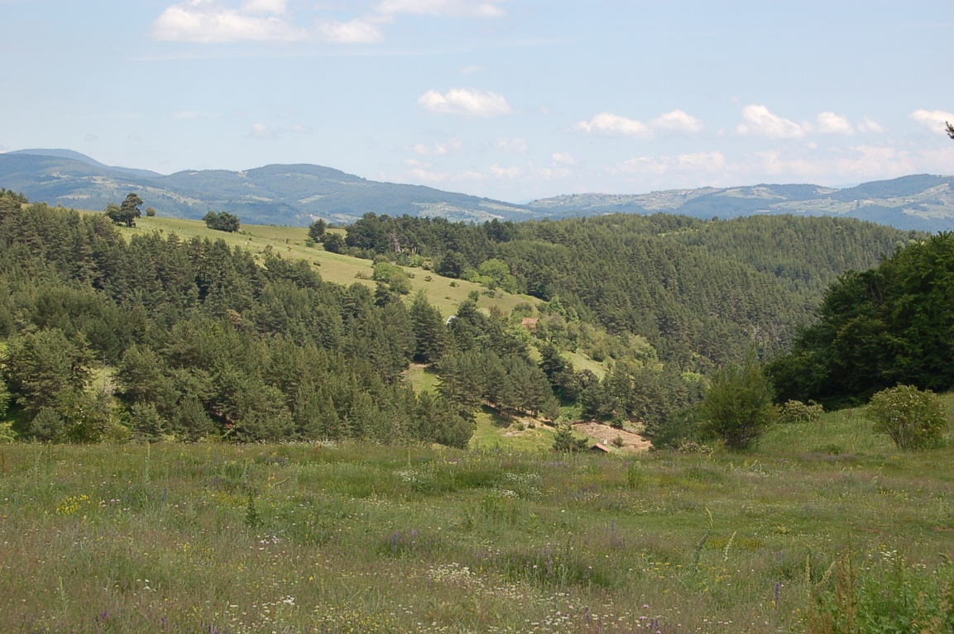

Съгласно последните действия по изграждането на Национална екологична мрежа на територията на страната, към ВКС1.1. т. 4 по смисъла на Закона за биологичното разнообразие има идентифицирани 9 защитени зони по Директива 92/43/ЕЕС(Директива за местообитанията)– Решение № 122/02.03.2007 г.
ЗЗ „Търновски височини” – BG0000213 – 2632,0 ха
ЗЗ „Емен” - BG0000216 – 476,4 ха
ЗЗ „язовир Стамболийски” - BG0000275 – 1358,3 ха
ЗЗ „Беленска гора” - BG00002281 – 902,5 ха
ЗЗ „Студена река” - BG0000233 – 35,9 ха
ЗЗ „река Янтра” - BG0000610 – 767,7 ха
ЗЗ „река Белица” - BG0000281 – 314,4 ха
ЗЗ „река Росица” - BG0000609 – 235,8 ха
ЗЗ „Дряновска река” BG0000282 – 19,1 ха

Важно е обаче да се отбележи наличието на една защитена зона, свързана с територията на стопанството. Тя е BG0000399 - Българка, която граничи с територията на ТП ДГС „Болярка” – Велико Търново , но не попада в неговите граници. Тя е приета с Решение № 122 от 02 март 2007 г. на Министерски съвет за приемане на списък на защитените зони за опазване на природните местообитания и на дивата флора и фауна и местообитанията на птиците и е определена като потенциална защитена зона.
В Приложение към настоящият документ са посочени списъците подотелите от стопанството, които влизат в границате на Защитени зони по НАТУРА 2000.
Поетите ангажименти на Р България по изпълнението на Директива 409/79 и Директива 92/43 и съгласно прякото действие на двете директиви, посочените по-горе проекто защитени зони подлежат на превантивни мерки на опазване и защита. Предвидените лесовъдски дейности на териториите на проекто защитените зони трябва стриктно да следват изискванията на Закона за биологичното разнообразие за превенция и поддържане на благоприятено придозащитно състояние на видове и местообитания.

ПРЕПОРЪКИ И УКАЗАНИЯ ЗА СТОПАНИСВАНЕ
1. За защитените територии в границите на ТП ДГС „Болярка” – Велико Търново няма изготвени и приети планове за управление. До тяхното изготвянето, стопанисването да се извършва съгласно Закона за защитените територии, заповедта за обявяване и заповедите за прекатегоризация, като са в сила следните допълнителни ограничения:
- Забрана на голите сечи и подмяна на основния дървесен вид.
- Санитарни сечи и изваждане на мъртва дървесина и стари дървета, се водят само в случаите когато има големи природни нарушения (ветровали, снеговали, пожари) или каламитети.
2. Прилаганите лесовъдски мероприятия да се съобразяват с естествената динамика на горските екосистеми и сукцесионните процеси.
3. Да се проверява периодично за създаването на нови защитени територии или зони, или за предложения за създаването им, които потенциално могат да бъдат повлияни от горскостопанските дейности.
4. Да се изготви и внесе мотивирано предложение за обявяване на нови защитени териториии, по преценка на ръководството на ДГС, с оглед опазване на ключови елементи на биологичното разнообразие и ландшафта.
5. До окончателното произнасяне на Европейската комисия за проекто защитените зони и респективно изготвянето на Плановете за управление да се прилагат горскостопански практики, които не водят до промяна на естествените местообитания и горски екосистеми.
6. Да се извърши оценка на благоприятното природозащитно състояние за горските екосистеми на територията на ТП ДГС „Болярка” – Велико Търново”, включени в границите на проекто защитените зони. По линия на превенцията, прилаганите горскостопански дейности да бъдат изцяло съобразени с поддържането и подобряването на благоприятното природозащитно състояние на горските видове и местообитания.
7. При защитените територии и проекто защитените зони, в които преобладават горските екосистеми е препоръчително да се оставят около 15-20% от горите в тях за “гори във фаза на старост”. Прилагането на тази препоръка би повишило стойността на защитената територия и ВКС 1.1.

ПРЕПОРЪКИ И УКАЗАНИЯ ЗА МОНИТОРИНГ
1. Поради липсата на изготвени и приети планове за управление на представените защитени територии и потенциалните защитени зони, стопанисващите гората трябва да влязат във връзка с ръководството на ТП ДГС „Болярка” – Велико Търново, които по закон отговорят за управлението на защитените територии и съвместно да следят за неблагоприятни въздействия върху ВКС. Съвместно с ТП ДГС „Болярка” – Велико Търново и РИОСВ Велико Търново трябва да се определи режима на мониторинг на стандартните процедури и индикаторите, с цел предотвратяване на отрицателните въздействия от дейностите върху ВКС на защитените територии и зони. За пример могат да се вземат въздействия на дейностите върху горските екосистеми, нарушаване на миграционни пътища на дивите животни, повишаване на риска от пожари, влошаване на благоприятното природозащитно състояние и др.
2. Препоръчваме да се използват мониторинговите схеми и формуляри на Националната система за мониторинг на биологичното разнообразие за отразяване на основните индикатори касаещи ВКС 1.1.
ЗАПЛАХИ
1. Намаляване на площта на природните местообитания и местообитанията на видовете и на техните популации в резултат на човешка намеса.
2. Нарушаване на естественото състояние на природните местообитания и местообитанията на видовете.

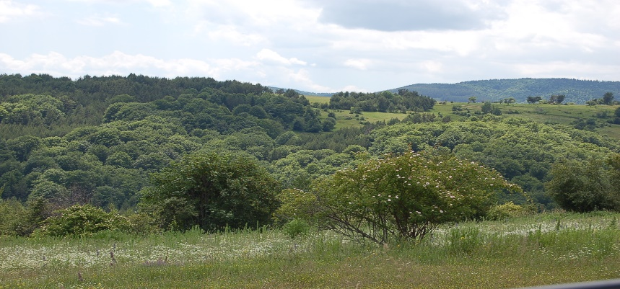

ВКС 1.2 ЗАСТРАШЕНИ, ИЗЧЕЗВАЩИ И ЕНДЕМИЧНИ ВИДОВЕ

ВКС притежават териториите от горскостопанските единици, в които се среща всеки вид от Приложение 1 към ръководството. Това са видове с толкова голяма консервационна значимост, че е достатъчно наличието на един такъв вид, постоянно обитаващ горскостопанската единица, за да представлява тя ГВКС. Всяка ЗГГФ, включваща местообитания на видовете, включени в Приложение 1 към ръководството е ГВКС.

В тази консервационна стойност попадат както гори – находища на застрашени и изчезващи видове, така и гори с естествени характеристики, представляващи потенциално такова местообитание. Това се налага поради рядкостта на видовете, както и заради нуждата от опазване на местообитания от критично значение на тези и други видове. Видовете са посочени в Приложение 1 към Националното ръководство. Приложението е разработено въз основа на Червения списък на IUCN (1997)с използвани категории “критично застрашен” и “уязвим”, Червената книга на НРБ, том I и II, Атлас на ендемичните растения в България. При теренните проучвания на териториятана ТП ДГС „Болярка” – Велико Търново бяха открити находища на 6 вида попадащи в Приложение 1. На базата на хорологични данни са посочени и потенциални видове от приложението, които евентуално могат да се установят в рамките на държавното горско стопанство. Дадени са конкретни за всеки вид указания за стопанисване и мониторинг.

Растителни видове с потенциално разпространение на територията на ДЛС „Болярка”, включени в Приложение 1 към Националното ръководство

1. Лудо биле (Atropa bella – donna L.)

Мнгогодишно тревисто растение. Стъблото високо 0,5-1,5 до 2 м. Листата прости, целокрайни. Цветовете единични по-рядко по два на влакнести дръжки. Чашката 5-делна. Венчето при отвора на венечната тръбица звънчевидно или тръбесто-звънчевидно, кафяво-виолетово или зеленикаво. Плодът лъскава, черна, кръгла ягода. Месестата част обикновенно червеникавопурпурна.
Цъфти V-VІІ; плодоноси VІІІ-ІХ

Из сенчести гори, сечища и храсталаци главно в букови, дъбови и габърови съобщества.
Видът фигурира в Червената книга на Р. България в категорията рядък.
На територията на ТП ДГС „Болярка” – Велико Търново се среща в отдели ….

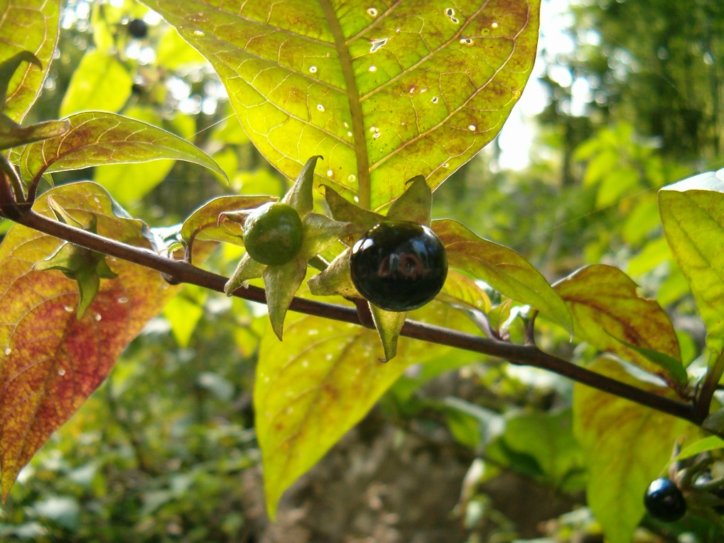

ПРЕПОРЪКИ И УКАЗАНИЯ ЗА СТОПАНИСВАНЕ

Инвентаризиране и картиране на находищата на вида в границите на ТП ДГС „Болярка” – Велико Търново. Преустановяване на лесовъдските дейности в съседните на местообитанието на вида горскостопанските единици.

ПРЕПОРЪКИ И УКАЗАНИЯ ЗА МОНИТОРИНГ
Проверка състоянието на находището на вида (ежегодно) – брой индивиди, определяне на възрастовата структура на ценопопулацията (брой цъфтящи или плодоносещи индивиди), здравословно състояние (наличие на повреди или вредители).
ЗАПЛАХИ
Пряко унищожение на индивиди и промяна в условията на средата в резултат на горскостопанските дейности, опожаряване на територията, паша на домашни животни, изкореняването, изскубването и всякакъв вид пряко унищожение на вида от антропогенни дейности и антропогенна намеса. Разораване, разкопаването, добив на природни ресурси и всеки вид пряко въздействие и промяна на месторастенето.

2. Мека медуница (Pulmonaria mollis Wulfen ex Hornem.)

Многогодишно тревисто растение. Коренището късо с шнуровидни придатъчни

корени. Цветоносното стебло високо до 50 см. Ръбесто, жлезисто влакнесто. Летните

листа едри, дълги до 50-60 см. широколанцетни, отгоре без петна, меки от двете страни

с гъсти, къси власинки и разпръснати нееднакви четинки и жлезисти власинки.

Листата са постепенно стеснени в дълга крилата дръжка, равна на петурата.

Стъблените листа полуобхващащи стъблото. Съцветието гъсто жлезисто, лепкаво.

Чашката тръбеста със заострени триъгълни зъбци. Венчето червеникаво, впоследствие

синьо до синьовиолетово, фуниевидно. Орехчетата киловидни, черни, блестящи с

дълги бели власинки.

ЦВ. ІV-VІ; ПЛ V-VІІ

Расте из тревисти, каменисти и храсталачни места.

Видът фигурира в Червената книга на Р. България (Велчев;1984) в категорията –

рядък. В Червените списъци на висшите растения и гъби в Р. България в категория

LC.

На територията на ТП ДГС „Болярка” – Велико Търново се среща в отдели: …

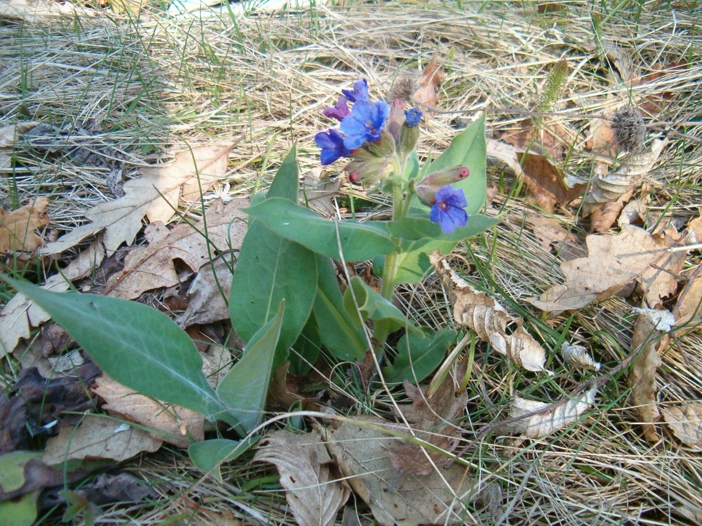

ПРЕПОРЪКИ И УКАЗАНИЯ ЗА СТОПАНИСВАНЕ

Инвентаризиране и картиране на находищата на вида в границите на ТП ДГС „Болярка” – Велико Търново. Преустановяване на лесовъдските дейности в съседните на местообитанието на вида горскостопанските единици.

ПРЕПОРЪКИ И УКАЗАНИЯ ЗА МОНИТОРИНГ
Проверка състоянието на находището на вида (ежегодно) – брой индивиди, определяне на възрастовата структура на ценопопулацията (брой цъфтящи или плодоносещи индивиди), здравословно състояние (наличие на повреди или вредители).
ЗАПЛАХИ
Пряко унищожение на индивиди и промяна в условията на средата в резултат на горскостопанските дейности, опожаряване на територията, паша на домашни животни, изкореняването, изскубването и всякакъв вид пряко унищожение на вида от антропогенни дейности и антропогенна намеса. Разораване, разкопаването, добив на природни ресурси и всеки вид пряко въздействие и промяна на месторастенето.

3. Снежно кокиче (Galanthus nivalis L.)

Многогодишно луковично растение. Луковицата сферична до яйцевидна 1-1,5 см. в

диаметър, с доста плътна обвивка от сухи стари листа. Стеблото достига до 20 см.

еднакво дебело в горната и долната си част, на върха си носи един увиснал надоло

цвят, в основата на който е развит ципест зеленикав лист прикрепен с влагалище

Листата приосновни обикновенно две, плоски линейни в горната си част по широки на

върха тъпи, със синкав восъчен налеп. Околоцветника фуниевиден или звънчевиден, от

6 листчета: външните 3 бели, доста големи, почти елептични малко или повече

разперени. Вътрешните почти двойно по-малки, удължено обратно сърцевидни, почти

плоски докосвощи се едно до друго, със зелено петно на връхната част. Зрелият плод

месест, жълтозелен, отваря се с 3 надлъжни шева. Семената елепсовидни с роговиден

придатък
.
Цв. І-ІV

Видът фигурира в Червената книга на Р. България (Велчев;1984) в категорията –

застрашен. В Червените списъци на висшите растения и гъби в Р. България в категория

EN, както и в приложение ІІІ на ЗБР

На територията на ТП ДГС „Болярка” – Велико Търново се среща в отдели: …..

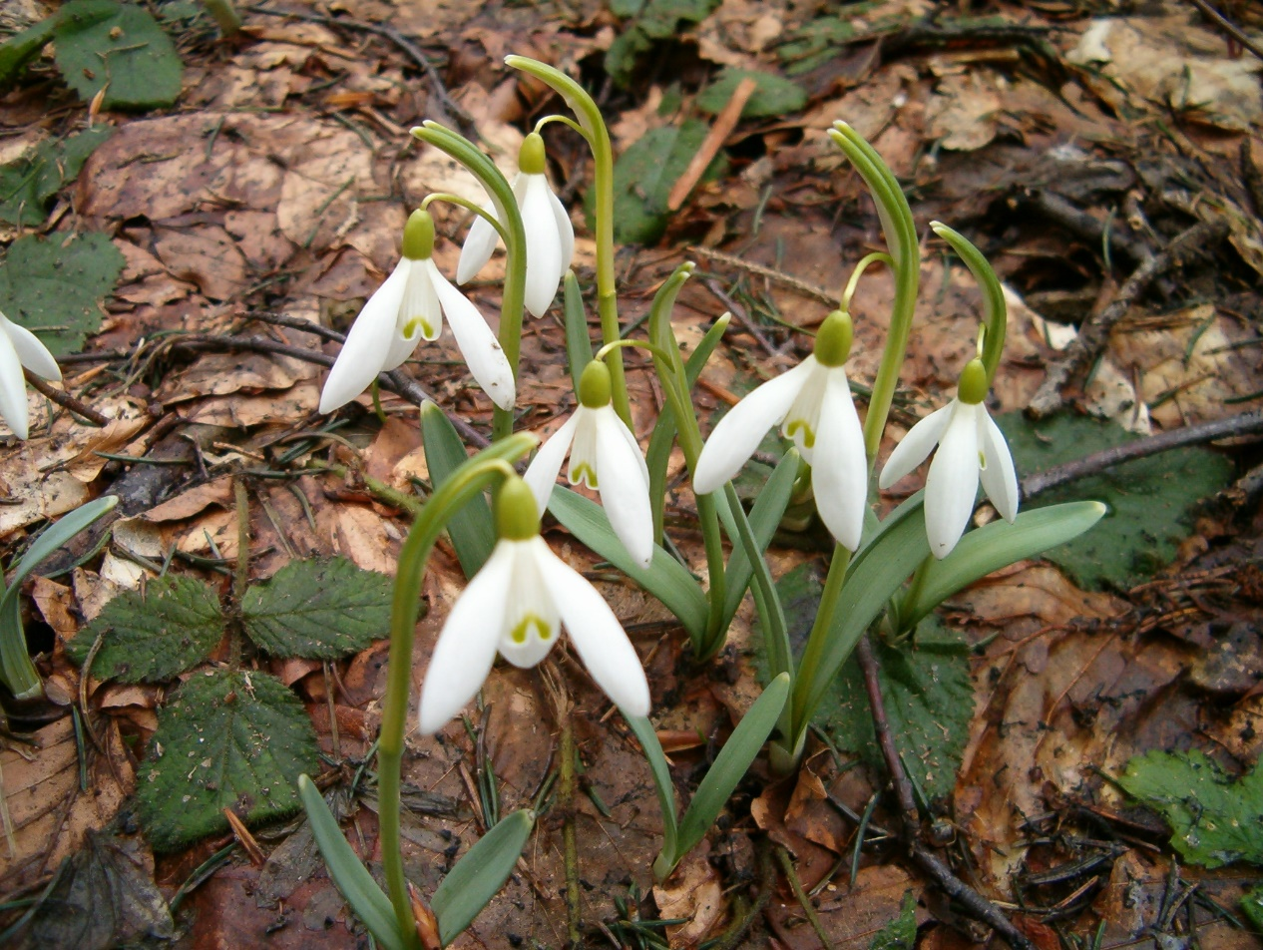

ПРЕПОРЪКИ И УКАЗАНИЯ ЗА СТОПАНИСВАНЕ
Инвентаризиране и картиране на находищата на вида в границите на парковата територия е препоръчително да се извършва през пролетта: март - април. Дейностите могат да се извършват от служителите на ТП ДГС „Болярка” – Велико Търново.
Мероприятията по маркиране на лесосечния фонд в установените находища на снежното кокиче, да се провеждат през месец март - април - по време на цъфтежа му. Дърветата в съседство с находищата се запазват и не подлежат на сеч. При дейностите да се внимава да не се нараняват корените на оставащите дървета.

ПРЕПОРЪКИ И УКАЗАНИЯ ЗА МОНИТОРИНГ
Проверка състоянието на находищата на вида (ежегодно) – брой индивиди в горскостопанска единица.
Да се извършва предварително планиране и оценка на лесовъдските мероприятия, преди началото на дейностите в близост до находищата на вида, с цел да не се нарушат условията на средата.
ЗАПЛАХИ
Пряко унищожение на индивиди и промяна в условията на средата в резултат на горскостопанските дейности, опожаряване на територията, паша на домашни животни, изкореняването, изскубването и всякакъв вид пряко унищожение на вида от антропогенни дейности и антропогенна намеса. Разораване, разкопаването, добив на природни ресурси и всеки вид пряко въздействие и промяна на месторастенето.

- Елвезиево кокиче (Galanthus elwesii Hooker f.)

Многодишно луковично растение. Стъблото достига 20 см. На върха си носи един

увиснал надолу цвят, в основата на който е развит ципест зеленикав лист прикрепен с

влагалище. Околоцветните листчета шест: три външни бели (от 15 до 25 мм)

разперени, лъжичковидни, вътрешните три почти два пъти по- малки, докосващи се

едно в друго със зелено петно на връхната и приосновната част.

Цъфти I-IV; плодоноси V-VI.

Из храсталаци, гори и скални поляни в низинния, буковия и дъбовия пояси.

Видът фигурира в Червените списъци на висшите растения и гъби в Р. България в

Категория EN, както и в приложение ІІІ на ЗБР

На територията на ТП ДГС „Болярка” – Велико Търново се среща в отдели: ….

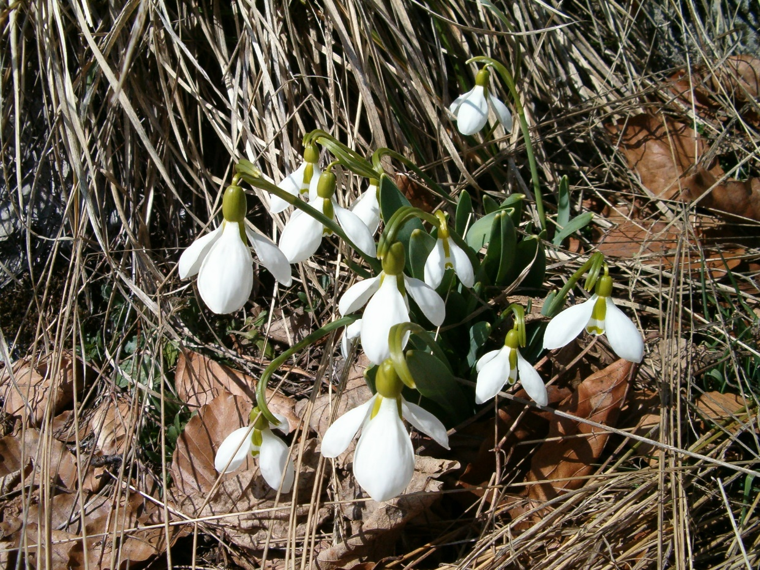

ПРЕПОРЪКИ И УКАЗАНИЯ ЗА СТОПАНИСВАНЕ

Инвентаризиране и картиране на находищата на вида в границите на горското стопанство. Мероприятията по маркиране на лесосечния фонд в установените находища на елвезиево кокиче, да се провеждат през месец март - април - по време на цъфтежа му. Дърветата в съседство с находищата се запазват и не подлежат на сеч. При дейностите да се внимава да не се нараняват корените на оставащите дървета.

ПРЕПОРЪКИ И УКАЗАНИЯ ЗА МОНИТОРИНГ
Проверка състоянието на находището на вида (ежегодно) – брой индивиди, определяне на възрастовата структура на ценопопулацията (брой цъфтящи или плодоносещи индивиди), здравословно състояние (наличие на повреди или вредители).
ЗАПЛАХИ
Пряко унищожение на индивиди и промяна в условията на средата в резултат на горскостопанските дейности, опожаряване на територията, паша на домашни животни, изкореняването, изскубването и всякакъв вид пряко унищожение на вида от антропогенни дейности и антропогенна намеса. Разораване, разкопаването, добив на природни ресурси и всеки вид пряко въздействие и промяна на месторастенето.

5. Сизон (Sison amomum L.)

Двугодишно, голо, сивозелено растение с тънък вретеновиден корен. Стъблото

високо 30-80 см. изправено, цилиндрично, фино набраздено или с надлъжни бразди,

твърдо, плътно в горната си част а често и още от основата разклонено.

Приосновните листа с дълги дръжки, пересто наделени с 3-5 двойки странични

листчета. Долните и средните листа два пъти пересто наделени илитриделни с пересто

наделени дялове. Най-горните листа много дребни, приседнали, триъгълни, крайните

им дялове тясно линейни, целокрайни и на върха заострени.

Сложните сенници многобройни, разположени по върховете на клонките или в пазвите

на най-горните листа – главните лъчи 3-7 в основата с обвивка от 2-5 къси шиловидни

листчета. Сенниците широки до един см. с 2-6 цвята на различно дълги дръжки.

Чашката почти без зъбци. Венчелистчетата бели, по – къси от 1 мм.

Плодовете 1,5-2,5 мм. широки, широко яйцевидни, елипсовидни до почти кълбовидни,

отстрани леко сплеснати, при узряване, чернокафяви до почти черни.

Цв. VІІ –VІІІ; Пл. VІІІ – ІХ

Расте из влажни и сенчести места край реките, из храсталаците и в окрайнини на гори,

край пътища и горски пътеки в предпланините и долния планински пояс.

Видът фигурира в Червената книга на Р. България (Велчев;1984) в категорията –

рядък. В Червените списъци на висшите растения и гъби в Р. България в категория

VU.

На територията на ТП ДГС „Болярка” – Велико Търново се среща в отдели: …..

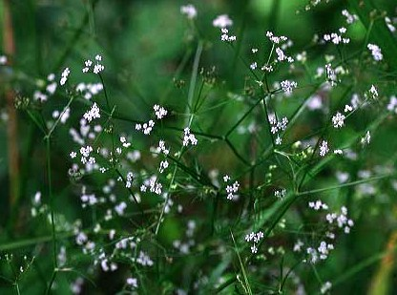

ПРЕПОРЪКИ И УКАЗАНИЯ ЗА СТОПАНИСВАНЕ

Инвентаризиране и картиране на находищата на вида в границите на ДЛС „Болярка”. Преустановяване на лесовъдските дейности в съседните на местообитанието на вида горскостопанските единици.
ПРЕПОРЪКИ И УКАЗАНИЯ ЗА МОНИТОРИНГ
Проверка състоянието на находището на вида (ежегодно) – брой индивиди, определяне на възрастовата структура на ценопопулацията (брой цъфтящи или плодоносещи индивиди), здравословно състояние (наличие на повреди или вредители).

ЗАПЛАХИ
Пряко унищожение на индивиди и промяна в условията на средата в резултат на горскостопанските дейности, опожаряване на територията, паша на домашни животни, изкореняването, изскубването и всякакъв вид пряко унищожение на вида от антропогенни дейности и антропогенна намеса. Разораване, разкопаването, добив на природни ресурси и всеки вид пряко въздействие и промяна на месторастенето.

Други растителни видове с природозащитна стойност, установени на територията на ТП ДГС „Болярка” – Велико Търново
- Балканска пищялка (Angelica pancicii Vandas)
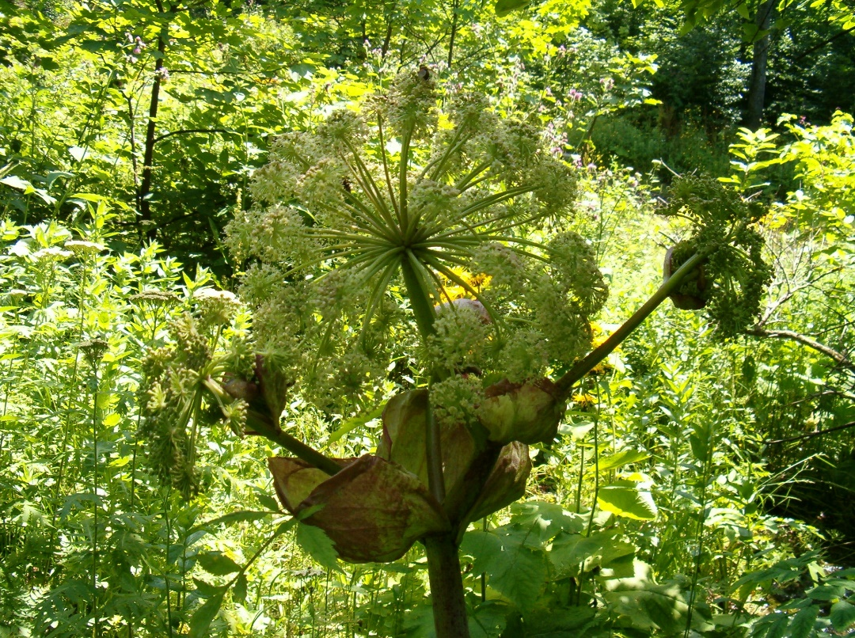

Дву – или многогодишно растение. Коренището вретеновидно, напречно набраздено в

горната си част, тъмнокафяво до черно. Стеблото 80 – 200 см. високо, в основата и

средата неясно, нагоре с постепенно открояващи се ребра и плитки бразди, кухо,

разклонено в горната си половина, неподуто във възлите, в по горната си част

матовозелено с виолетов оттенък. Листата на 4-12 см. дръжки, яйцевидни, просто до

двойно перести, с големи подути влагалища неравномерно остро назъбени, зъбчетата с

осилче, връхния дял несиметрично дву или триделен, низбягващ по жилката.

Сложният сенник щитовиден с обвивка от тясно ланцетни опадващи(рядко запазващи

се) ципести листчета. Сенниците с ципести ланцетни на върха силно заострени

прицветници. Чашелистчетата люспести, триъгълни. Венчелистчетата широки,

клюновидно завити навътре, бледорозови с една жилка по средата. Плодовете широко

елепсовидни, силно сплеснати, голи. Мерикарпиите с три успоредни груби ребра и 4

плитки бразди по външната страна, страничните ребра ципесто крилати. Каналите три

- четери.

Разпространено по влажни места край планински потоци и реки.

Цв.VІІ – VІІІ; Пл. VІІ – ІХ

Балкански ендемит.

Видът фигурира в Червената книга на Р. България (Велчев;1984) в категорията –

застрашен. В Червените списъци на висшите растения и гъби в Р. България в категория

EN, както и в приложение ІІІ на ЗБР

На територията на ТП ДГС „Болярка” – Велико Търново е установен в поречията на някои по – високо разположени реки.

ПРЕПОРЪКИ И УКАЗАНИЯ ЗА СТОПАНИСВАНЕ

Опазване на местообитанията на вида, чрез ограничаване на горскостопанските мероприятия в крайречните съобщества.

ПРЕПОРЪКИ И УКАЗАНИЯ ЗА МОНИТОРИНГ
Проверка състоянието на находищатоа на вида (ежегодно) – брой цъфтящи или плодоносещи индивиди в горскостопанска единица.
ЗАПЛАХИ
Пряко унищожение на индивиди и промяна в условията на средата в резултат на горскостопанските дейности, опожаряване на територията, паша на домашни животни, изкореняването, изскубването и всякакъв вид пряко унищожение на вида от антропогенни дейности и антропогенна намеса. Разораване, разкопаването, добив на природни ресурси и всеки вид пряко въздействие и промяна на месторастенето.

2. Недоразвит лимодорум (Limodorum abortivum (L.) Schwa
Многогодишно тревисто растение, геофит. Сапрофитно растение с тъмновиолетово стъбло. Високо до 80 см с недоравити листа. Съцветието е рядко гроздовидно. Цветовете са едри, дву устни с шпора. Среща се в просветлени гори и храсталаци.

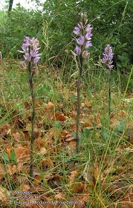
Видът е включен в приложение III на Закона за биологичното разнообразие и в Червена книга на България т. 1 с категория рядък.
На територията на ТП ДГС „Болярка” – Велико Търново е установен в насажденията – …...

ПРЕПОРЪКИ И УКАЗАНИЯ ЗА СТОПАНИСВАНЕ

Инвентаризиране и картиране на потенциалните находищата на вида в границите на горското стопанство. Дейностите могат да се извършват от служителите на ТП ДГС „Болярка” – Велико Търново.При установяване наличието на вида, при провеждане на лесовъдските мероприятия да не се нанасят механични повреди на индивидите.

ПРЕПОРЪКИ И УКАЗАНИЯ ЗА МОНИТОРИНГ
Проверка състоянието на находището на вида (ежегодно) – брой индивиди и здравословно състояние на популацията за всяка горскостопанска единица.
ЗАПЛАХИ
Пряко унищожение на индивиди и промяна в условията на средата в резултат на горскостопанските дейности, опожаряване на територията, паша на домашни животни, изкореняването, изскубването и всякакъв вид пряко унищожение на вида от антропогенни дейности и антропогенна намеса. Разораване, разкопаването, добив на природни ресурси и всеки вид пряко въздействие и промяна на месторастенето.
3. Есенен спиралник (Spiranthes spiralis (L.) Chevall.

Мнгогодишно грудково растение. Стъблото до 20 см високо, без листа, с къси ланцетни

влагалища. Листата събрани в приосновна розетка. Съцветието клас със спирално

завита ос, жлезисто, пухесто, едностранно. Цветовете дребни, бели, отвън зеленикави.

Устната дълга, колкото другите листчета, ресничесто кръгло назъбена, отпред врязана.

Плод-кутийка.

ЦъфтиVIII-IX ;плодоноси IX-XI

По тревисти,умерено влажни до сухи поляни , не много често ,най-вече в

предпланините и долният планински пояс.

Видът е в Червената книга на Р. България (Велчев;1984) в категория – рядък. В

Червените списъци на висшите растения и гъби в Р. България в категория VU, както и в

приложение ІІІ на ЗБР

На територията на ТП ДГС „Болярка” – Велико Търново се среща в отдели: …..

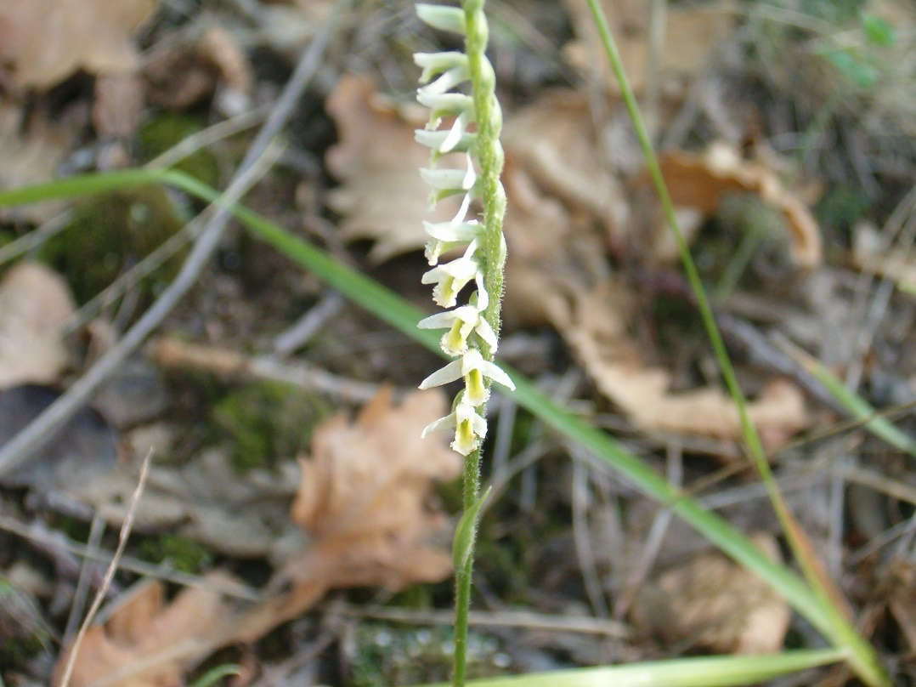

ПРЕПОРЪКИ И УКАЗАНИЯ ЗА СТОПАНИСВАНЕ

Инвентаризиране и картиране на потенциалните находищата на вида в границите на горското стопанство. Дейностите могат да се извършват от служителите на ТП ДГС „Болярка” – Велико Търново .Преустановяване на лесовъдските дейности в съседните на местообитанието на вида горскостопанските единици.

ПРЕПОРЪКИ И УКАЗАНИЯ ЗА МОНИТОРИНГ
Проверка състоянието на находището на вида (ежегодно) – брой индивиди и здравословно състояние на популацията за всяка горскостопанска единица.
ЗАПЛАХИ
Пряко унищожение на индивиди и промяна в условията на средата в резултат на горскостопанските дейности, опожаряване на територията, паша на домашни животни, изкореняването, изскубването и всякакъв вид пряко унищожение на вида от антропогенни дейности и антропогенна намеса. Разораване, разкопаването, добив на природни ресурси и всеки вид пряко въздействие и промяна на месторастенето.

4. Обикновена пърчовка (Himantoglossum caprinum (Bieb.) Sprengel

Мнгогодишно грудково растение, високо до 80см. Съцветието класовидно.Пет

околоцветни листчета събрани в шлем,виолетовобели с виолетови жилки и често на

върха си виолетови,отвътре с пурпурни точки. Устната тъмнозеленикава,често с

пурпурен ръб. Страничните и дялове сърповидно извити, средният длъгнесто линеен

4-9 см дълъг.

Цъфти IV-VII;плодоноси VII-VIII

В храсталаци ,светли гори ,поляни,лозя ,от низините до към 1000 м надм.в.

Видът е в Червената книга на Р. България (Велчев;1984) в категория – рядък. В

Червените списъци на висшите растения и гъби в Р. България в категория EN, както и в

приложение ІІІ на ЗБР Бернска конвенция; CITES

На територията на ТП ДГС „Болярка” – Велико Търново се среща в отдели: …..

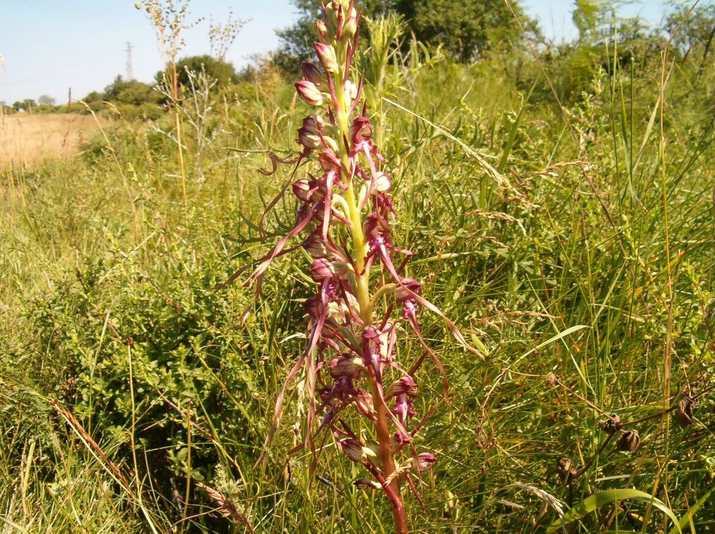

ПРЕПОРЪКИ И УКАЗАНИЯ ЗА СТОПАНИСВАНЕ

Инвентаризиране и картиране на потенциалните находищата на вида в границите на горското стопанство. Дейностите могат да се извършват от служителите на ТП ДГС „Болярка” – Велико Търново .Преустановяване на лесовъдските дейности в съседните на местообитанието на вида горскостопанските единици.

ПРЕПОРЪКИ И УКАЗАНИЯ ЗА МОНИТОРИНГ
Проверка състоянието на находището на вида (ежегодно) – брой индивиди и здравословно състояние на популацията за всяка горскостопанска единица.
ЗАПЛАХИ
Пряко унищожение на индивиди и промяна в условията на средата в резултат на горскостопанските дейности, опожаряване на територията, паша на домашни животни, изкореняването, изскубването и всякакъв вид пряко унищожение на вида от антропогенни дейности и антропогенна намеса. Разораване, разкопаването, добив на природни ресурси и всеки вид пряко въздействие и промяна на месторастенето.

Животински видове включени в Приложение 1 към Националното ръководство, установени на територията на ДЛС „Болярка”

1. Кафява мечка (Ursus arctos)

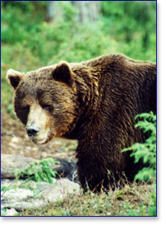
Защитен вид, включен в Червена книга на България т. 2 с категория рядък. Застрашен от изчезване в европейски мащаб. У нас видът е с разпокъсано разпространение, основно в Рила, Пирин, Славянка, Западни Родопи, Централна и Източна Стара планина.
Видът е установен на територията на ТП ДГС „Болярка” – Велико Търново и обитава основно южните и югозападните части на стопанството в близост до границата на ПП ”Българка” (напр. в района селцата от землището на с. Вонеща вода). Има данни за присъствие на вида в следните отдели: …….

ПРЕПОРЪКИ И УКАЗАНИЯ ЗА ОПАЗВАНЕ
В отделите, където е установен вида, да не се извършват голи сечи и реконструкции и да се оставят без никакви сечи отделите с леговища, в които евентуално видът се размножава /плюс буфер от 200 метра/. Необходимо е точно идентифициране на леговищата за размножаване. Също така в посочените по-горе отдели да не се позволява мащабно строителство и развитие на инфраструктури, вкл. на спортни и туристически комплекси.
ПРЕПОРЪКИ И УКАЗАНИЯ ЗА МОНИТОРИНГ
Установяване на точните местонахождения на леговищата и дългосрочен мониторинг на броя на мечките.
ЗАПЛАХИ
Безпокойство, особено в района на бърлогите, фрагментация на местообитанията и биокоридорите, бракониерство.

2. Видра (Lutra lutra)

Защитен вид, включен в Червената книга в категория “Застрашен” и в Световната Червена книга като “Близко застрашен”. Обитава предимно реки, богати на риба, с незамръзващи бистри и незастояли води, с обрасли с растителност брегове. Също езера, блата, изкуствени водоеми. Леговището обикновено се намира в стръмен бряг и има вход под водата.
На територията на ТП ДГС „Болярка” – Велико Търново е рядък вид, който се среща по постоянните водни течения.

ПРЕПОРЪКИ И УКАЗАНИЯ ЗА ОПАЗВАНЕ
Да не се допускат случаи на бракониерски отстрел на видри, което е практика на много места в страната. Да не се секат крайречните дървета и дd се допускат мероприятия по т.н. “прочистване“ и коригиране на речните корита.
На места където е необходимо да се възстанови крайречната растителност. Опазване на рибните ресурси. При наличие на известни обитаеми леговища да се осигури спокойствие в съответния речен участък, като на по-малко от 300 м от леговището да не се провеждат никакви мероприятия.

ПРЕПОРЪКИ И УКАЗАНИЯ ЗА МОНИТОРИНГ
Да се установят броя на наличните размножаващи се семейни групи от вида и да се мониторира числеността им. Могат да се ползват и следите, видровите пътечки и екскременти, като указание за присъствие на вида.
ЗАПЛАХИ
Безпокойство, особено в района на леговищата. Фрагментация на местообитанията и биокоридорите. Замърсяването на водоемите, унищожаването на местообитанията строителството на малки ВЕЦ, бракониерство заради ценната кожа на този бозайник.
- Черен щъркел (Ciconia nigra L.)
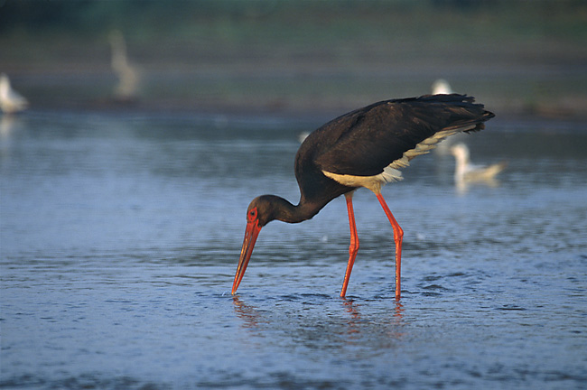
Обитава обширни широколистни, смесени и иглолистни гори или скални комплекси, предимно в ниските части на планините и в равнините. Гнезди на дървета с височина 6-30 m, но по-често в скални ниши, козирки, и цепнатини. Храни се с дребна риба,земноводни, змии и др, главно покрай чисти и богати на риба реки, както и около рибарници, язовири и др.
Застрашен вид, включен в Червена книга на България, том 2.
На територията на ТП ДГС „Болярка” – Велико Търново гнездят 6-8 двойки - установен през гнездовия период в следните отдели: …
ПРЕПОРЪКИ И УКАЗАНИЯ ЗА ОПАЗВАНЕ
Опазване на старите горски участъци. Опазване чистотата на реките и рибните ресурси. Осигуряване на зони на спокойствие около гнездата и местата за хранене.
ПРЕПОРЪКИ И УКАЗАНИЯ ЗА МОНИТОРИНГ
Необходимо е да се записват всички наблюдения на вида през гнездовия период и да се следи за евентуални концентрации на вида по течението на р. Янтра и в други райони по време на миграционния период.
ЗАПЛАХИ
Безпокойство и извеждането на сечи през гнездовия период. Фрагментация на местообитанията. Пресушаването на влажните зони и прекомерния улов на риба би довело до липса на храна.
4. Скален орел (Aquila chrysaetos)
Много рядък вид у нас, включен в Приложение 1 на Директивата за птиците на ЕС и в Червената книга на България /застрашен/. Гнезди на скали и на стари дървета - най-често дъбове или борове. На територията на ТП ДГС „Болярка” – Велико Търново през размножителния период е наблюдаван в отдели: …..
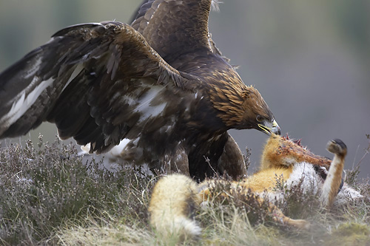

ПРЕПОРЪКИ И УКАЗАНИЯ ЗА ОПАЗВАНЕ
В отделите, където са е установени двойки през гнездовия период, да се не се извеждат интензивни сечи – голи сечи и възобновителни сечи на големи площи. За отделите, в които са идентифицирани гнезда да не се провеждат сечи в радиус не по-малък от 700 м около гнездото през гнездовия период от 1.04 до 31.07. Извън този период зоната около гнездото в която не се водят сечи е с радиус не по-малък от 250 м. При окончателни фази на възобновителни сечи да се оставят единични или групи дървета от предходното насаждения.
ПРЕПОРЪКИ И УКАЗАНИЯ ЗА МОНИТОРИНГ
Картиране на гнездещите в ДГС двойки /в периода 10.05.-31.07./ и ежегоден мониторинг на съответните отдели за присъствието на вида. Наблюденията на гнездата да се провеждат с мощна зрителна тръба от разстояние на по-малко от 800-1000 m.

ЗАПЛАХИ
Безпокойство. Извеждането на сечи през гнездовия период. Изсичане на биотопни дървета и дървета с гнезда. Бракониерство.
5. Горски бекас (Scolopax rusticola L.)
Като прелетна птица преминава през март-април, а наесен – през септември, но главно през октомври, като редовно зимува в по-топлите и малоснежни райони на страната. През време на прелета обитава по-влажни места в окрайнини на гори, поляни, места с единични групи дървета и храсти, разсадници, обрасли мочурища и околности на водоеми. У нас е много рядък гнездещ вид, разпространен главно в Рила,Пирин, Родопите и Стара планина, по-рядко –и в Странджа. През последните 50 години е драстично намалял у нас както като гнездещ, така и като мигриращ вид.
Рядък вид, включен в „Червена книга на България, том 2.
На територията на ТП ДГС „Болярка” – Велико Търново не е регистриран през гнездовия период, а само по време на миграция. Отдели: …..
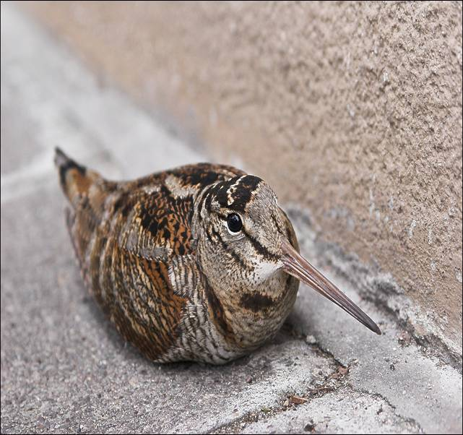
ПРЕПОРЪКИ И УКАЗАНИЯ ЗА ОПАЗВАНЕ
Опазването на старите широколистни гори е от първостепенно значение за бекаса.
ПРЕПОРЪКИ И УКАЗАНИЯ ЗА МОНИТОРИНГ
Да се проведе специализирано търсене за евентуални гнездовища на вида на територията на ТП ДГС „Болярка” – Велико Търново .Най-подходящ за регистрирането на токуващи птици е е периода март-април и при установяване на такива, локализирания район да се опази от човешки дейности доколкото това е възможно.
ЗАПЛАХИ
Интензификация на горското стопанство, изсичане на старите гори, прекомерен лов, безпокойство през периода на размножаване.
6. Гълъб хралупар (Columba oenas L.)
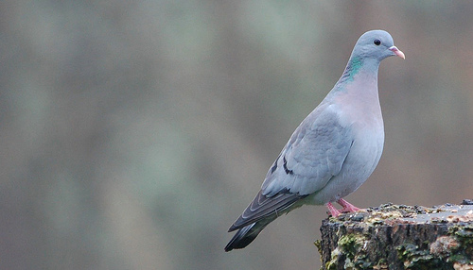
Обитава разнообразни по видов състав стари широколистни, а също смесени буково-иглолистни гори, понякога и скалисти места. Гнезди в хралупи на дървета,много рядко и в скални дупки. Застрашен вид, включен в „Червена книга на България, том 2, стр. 121”. У нас е пред прага на изчезване като гнездещ, с катастрофално намаляваща численост. Силно зависим от старите гори, с много едри, хралупести дървета.
На територията на ТП ДГС „Болярка” – Велико Търново вероятно се среща в отдели- …..
ПРЕПОРЪКИ И УКАЗАНИЯ ЗА ОПАЗВАНЕ
Да не се допускат стопански дейности в отделите с установено обитаване на вида. Да се опазват старите хралупести дървета, дори и в горски участъци с по-млада гора. Да се оставят повече гори в фаза на старост.

ПРЕПОРЪКИ И УКАЗАНИЯ ЗА МОНИТОРИНГ
Да се установи евентуалната численост и разпространение на вида на територията на ДГС през гнездовия период и евентуалните места за концентриране през есенно-зимния период.
ЗАПЛАХИ
Безпокойство и извеждането на сечи през гнездовия период. Фрагментация на местообитанията. Изсичане на старите гори, биотопните дървета и дърветата с гнезда/хралупи.
7. Южен белогръб кълвач (Dendrocopos leucotos lilfordi)
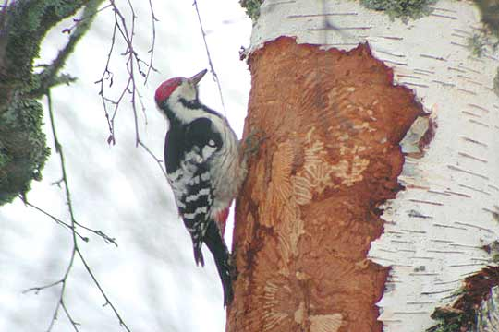

Застрашен от изчезване в световен мащаб подвид, среща се само в източните и южните части на Балканския полуостров и в Мала Азия. У нас е защитен, включен в Червената книга, категория “Уязвим”. Предпочитаното местообитание за вида у нас са старите, без човешка намеса букови,буково-елови и буково-смърчови гори в планинските райони.
В ТП ДГС „Болярка” – Велико Търново е установена гнездова популация в останали стари букови и елово-букови масиви в южните и средните части на ДГС в отдели: …
ПРЕПОРЪКИ И УКАЗАНИЯ ЗА ОПАЗВАНЕ
В отделите/подотделите/, където е установен вида не се провеждат сечи в периода февруари до началото на юли. Турнусът на сеч на тези насаждения се увеличава поне с един клас на възраст. Лесовъдската намеса трябва да цели създаване на разновъзрастна структура на гората, което предполага използване на дългосрочни сечи (групово-постепенна, групово-изборна). Интензивността на намесата е не повече от 20% от запаса, като площта на отваряните възобновителни пространства е не по-голяма от един път височината на дървостоя. Задължително се запазват всички стоящи и паднали мъртви дървета, дърветата с хралупи, както и дървета с видими признаци на заболяване и гнилота. Задължително части от насажденията се запазват като острови на старостта (без никакви лесовъдски мероприятия). В отделите не се допуска провеждането на санитарни сечи и събиране на суха и паднала маса с изключение на големи природни нарушения (ветровали, снеголоми). Определен брой съхнещи, хралупести дървета дори се оставят и извън картираните отдели!
ПРЕПОРЪКИ И УКАЗАНИЯ ЗА МОНИТОРИНГ
Да се проведат допълнителни изследвания за потвърждаване и доказване присъствието на вида в повече части на ДГС и евентуално откриване на обитаеми хралупи на вида.
ЗАПЛАХИ
Безпокойство и извеждането на сечи през гнездовия период. Фрагментация на местообитанията. Изсичане на старите гори, биотопните дървета и дърветата с гнезда/хралупи.
8. Червеногуша мухоловка (Ficedula parva)
Много рядък вид врабчоподобна птица у нас. Включена в Приложение 1 на Директивата за птиците на ЕС и в новата Червена книга на България.Гнезди в спорадично в стари букови гори, главно в Стара планина. Гнезди в хралупи и полухралупи. В ТП ДГС „Болярка” – Велико Търново установена в отдели/подотдели ...

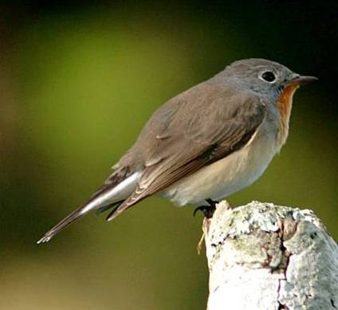
ПРЕПОРЪКИ И УКАЗАНИЯ ЗА СТОПАНИСВАНЕ
В отделите, където са установени двойки през гнездовия период, не трябва да се извеждат сечи. Поставяне на изкуствени къщички за подпомагане на гнезденето само в горски участъци,където липсват хралупести дървета.

ПРЕПОРЪКИ И УКАЗАНИЯ ЗА МОНИТОРИНГ
Допълнителни проучвания за прецизиране разпространението и числеността на вида в района.
ЗАПЛАХИ
Безпокойство и извеждането на сечи през гнездовия период. Фрагментация на местообитанията. Изсичане на старите гори и биотопните дървета.

Животински видове с висок природозащитен статус, установени на територията на ДЛС „Болярка”,които не са включени в Ръководството за ГВКС

1. Черен кълвач (Dryocopus martius)
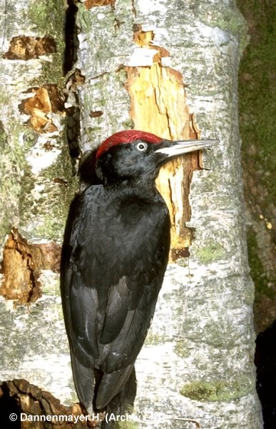
Обитава стари букови, иглолистни и смесени планински гори до горната им граница; по-рядко нископланински и равнинни гори, вкл. крайречни гори по р.Дунав и по-големите равнинни реки. Гнездовата хралупа се намира в стари дървета. Най-рано брачни прояви са установени в началото на март, а напуснали гнездото малки – в началото на май. Люпилото е от 4-5 яйца, мътенето продължава 12-14 дни, а престоят на малките в гнездото – 24-28 дни; при загуба на първото люпило прави второ люпило. В стари гори гнездовият участък обхваща 100-300 ха, а в горите с малко отмиращи дървета – 1000-1600 ха.
Рядък вид, включен в „Червена книга на България, том 2, стр. 126”.

На територията на ТП ДГС „Болярка” – Велико Търново гнезди в отдели/подотдели: ….

ПРЕПОРЪКИ И УКАЗАНИЯ ЗА ОПАЗВАНЕ
Да се поддържа разновъзрастна структура на буковите и смърчови гори в ДГС. В посочените отдели да не се допускат голи и/или интензивни сечи. При провеждане на лесовъдски мероприятия да се осигури запазването дървета с хралупи, острови на старостта, мъртва дървесина и умиращи дървета.

ПРЕПОРЪКИ И УКАЗАНИЯ ЗА МОНИТОРИНГ
Да продължат проучванията на разпространението на вида в района чрез изследвания по трансектния метод, съчетани с имитация на позиви. Да се картират гнездовите находища на вида и ежегодно да се следи за тяхното състояние.
ЗАПЛАХИ
Безпокойство и извеждането на сечи през гнездовия период. Фрагментация на местообитанията. Изсичане на старите гори, биотопните дървета и дърветата с гнезда/хралупи.
2. Сив кълвач (Picus canus)
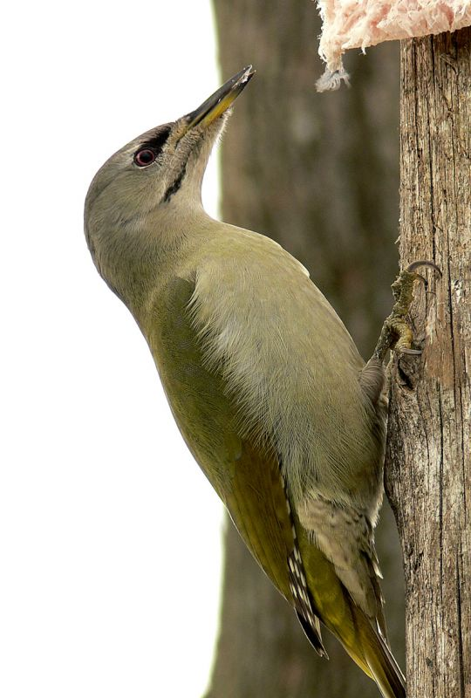
Рядък и малочислен вид у нас, включен в Приложение 1 на европейската Директива за птиците. У нас е защитен, включен в новото издание на Червената книга/под печат/. Среща се в разнообразни горски местообитания- главно в стари букови, дъбови, крайречни и смесени гори.
На територията на ТП ДГС „Болярка” – Велико Търново гнезди в отдели/подотдели ….
ПРЕПОРЪКИ И УКАЗАНИЯ ЗА ОПАЗВАНЕ
Да се поддържа разновъзрастна структура на буковите и смърчови гори в ДГС. В посочените отдели да не се допускат голи и/или интензивни сечи. При провеждане на лесовъдски мероприятия да се осигури запазването дървета с хралупи, острови на старостта, мъртва дървесина и умиращи дървета.

ПРЕПОРЪКИ И УКАЗАНИЯ ЗА МОНИТОРИНГ
Да продължат проучванията на разпространението на вида в района чрез изследвания по трансектния метод, съчетани с имитация на позиви. Да се картират гнездовите находища на вида и ежегодно да се следи за тяхното състояние.
ЗАПЛАХИ
Безпокойство и извеждането на сечи през гнездовия период. Фрагментация на местообитанията. Изсичане на старите гори, биотопните дървета и дърветата с гнезда/хралупи.
3. Голям ястреб (Accipiter gentilis)
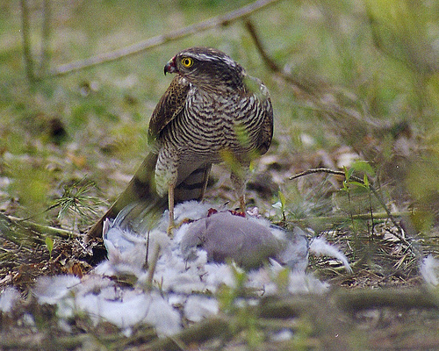

Рядък вид,включен в Червената книга на България. Гнезди в разнообразни гори, както в планините така и в равнини, вкл. и горски култури. Предпочита дъбови и крайречни гори. Храни се основно с птици.
На територията на ТП ДГС „Болярка” – Велико Търново гнезди в отдели/подотдели: ….

ПРЕПОРЪКИ И УКАЗАНИЯ ЗА ОПАЗВАНЕ
Да се ограничат сечите в отделите/подотделите с установено гнездене на вида.
ПРЕПОРЪКИ И УКАЗАНИЯ ЗА МОНИТОРИНГ
Да се картират гнездовите находища вида и да се следи за тяхното ежегодно състояние.
ЗАПЛАХИ
Безпокойство. Извеждането на сечи през гнездовия период. Изсичане на биотопни дървета и дървета с гнезда. Загуба на местообитания, преследване от хора, изземване на яйца и малки с цел търговия.
- Шипоопашата костенурка (Testudo hermanni)
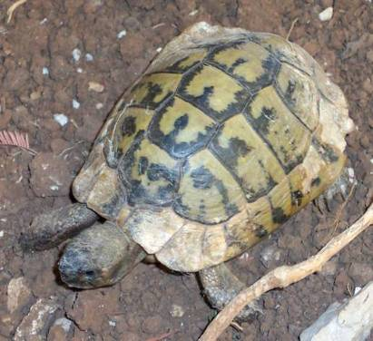
По външен вид наподобява шипобедрената костенурка, но на задната страна на бедрата няма брадавици и опашката накрая завършва с рогов шип. На дължина достига 37 cm, маса – 6,5 kg. Начинът ù на живот е както на шипобедрената костенурка. Среща се само в най-ниските северни части на ДГС, в района около ….

ПРЕПОРЪКИ И УКАЗАНИЯ ЗА ОПАЗВАНЕ
Опазване на нискостъблените дъбови гори главно с южни изложения и на храсталаците е от ключово значение за вида.Също така не бива да се употребяват химически средства за защита в селското и горското стопанство.Случаите на бракониерски улов на костенурки да се наказват строго, както е предвидено по ЗБР.Да не се допуска палене на стърнищата. Да не се разширява съществено съществуващата асфалтирана пътна инфраструктура,защото много често животни от този вид загиват по пътищата.
ЗАПЛАХИ
Шипоопашатата костенурка е защитена е от Приложение II на Бернската конвенция и от Приложения II и III на Закона за биологичното разнообразие.
Основните причини за застрашеността на шипоопашатата костенурка са интензивното земеделие, намаляването на горите и улавянето ѝ от хората. Пряко унищожение на индивиди при горскостопанските дейности. Палене и разораване на стърнищата в ГТ.
Сред отрицателно действащите фактори могат да се включат големите инфраструктурни проекти (магистрали и др.), горските пожари, подменянето на широколистните гори с иглолистни. Младите индивиди често стават жертва на дивите свине в ниските планински райони в Северозападна България, които се хранят с тях.

- Обикновена блатна костенурка (Emys orbicularis)
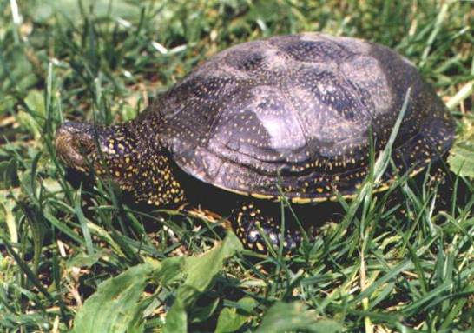
Карапаксът е маслиненокафяв до черен с множество жълти точки и черти, разположени радиално на плочките. Краката и опашката са черни, осеяни с жълти петна. На дължина достига 25 cm. Обитава предимно застояли води, рядко разливи на реки и напоителни канали. Зимата прекарва заровена в тинята на блатата. Размножаването ù започва към края на април и началото на май. След около един месец женската изравя трапчинка на брега на водния басейн и в нея снася 3-12 яйца. Инкубацията им продължава около 100 дни. Ако времето е студено, излюпените костенурчета се заравят в земята и прекарват зимата в сън. Излизат на повърхността на следващата пролет. Храни се главно с животинска храна – насекоми, червеи, мекотели и сравнително рядко с риба. Сравнително обикновен вид по р. Янтра и притоците й.

ПРЕПОРЪКИ И УКАЗАНИЯ ЗА ОПАЗВАНЕ
Не трябва да се разчистват нападалите дървета по бреговете на реките и надвисналите върби и тополи над реката.Не трябва да си изземват инертни материали от реките в района.
ЗАПЛАХИ
Пряко унищожение на индивиди при горскостопанските дейности. Пресушаване на местообитанията на вида в резултат на голи сечи. Пожари.
6. Благороден елен (Cervus elaphus)
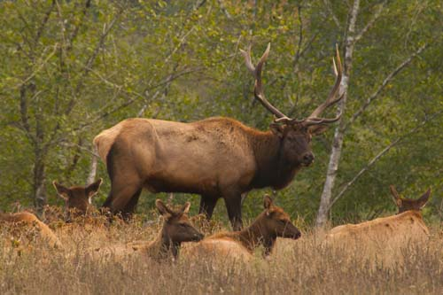
Рядък и малоброен у нас, с постоянно намаляваща численост, изчезнал от повечето си находища. В ТП ДГС „Болярка” – Велико Търново числеността на вида е добра.
ПРЕПОРЪКИ И УКАЗАНИЯ ЗА ОПАЗВАНЕ
Да се контролира строго бракониерството в района. За райони, където няма крайна необходимост, да не се прокарват нови горски пътища тъй като те улесняват бракониерството. Пътища, водещи до обиталищата на вида, които не се планира да се използват за нуждите на ДГС е добре дори да бъдат блокирани с бариери или по друг начин.Да не се изгражда нова пътна, туристическа и спортна инфраструктура. Да не се допуска застрояване на ливадите и горските площи.

ПРЕПОРЪКИ И УКАЗАНИЯ ЗА МОНИТОРИНГ
Провеждане на ежегодно преброяване на елените в района и определяне не половото съотношение на животните при възможност.
ЗАПЛАХИ
Безпокойство - най–сериозният фактор за повечето видове от ловната фауна, около местата на сватбуване и отглеждане на малките .Висока плътност на хищниците. Завишена плътност на скитащи и бездомни кучета. Затруднена миграция . Тежки зими Недостатъчна хранителна база (открити площи, дивечови ниви, поляни). Нарушена полова и възрастова структура . Бракониерство.
9. Горски прилепи
Всички видове прилепи са защитени у нас и приоритетни за опазване в европейски мащаб по европейската Директива 92/43. Размножават се в кухини и хралупи на стари, често изсъхнали хралупести дървета.
ЗАПЛАХИ:
Интензификация на горското стопанство, изсичане на старите гори, безпокойство през периода на размножаване.

ПРЕПОРЪКИ И УКАЗАНИЯ ЗА ОПАЗВАНЕ
За опазването им е необходимо в посочените отдели да на се секат старите дървета с хралупи и да се оставят права и паднала мъртва дървесина.

ВКС 1.3 КРИТИЧНИ КОНЦЕНТРАЦИИ НА ВИДОВЕ

Списък на индикаторните видове за тази ВКС с техните минимални концентрации в България са посочени в Приложение 2 към ръководството, като там са посочени и праговите им стойности поотделно за всеки вид. Когато в една гора има значимо постоянно или временно съсредоточаване на видове или е убежище от критична важност, съгласно изискванията на Приложение 2 към ръководството, тогава гората е ГВКС.

По смисъла на определението за ВКС 3.1 е регистрирана е критична концентрация само за Благородния елен. При него са установени концентрации за вида в свадбовища, намиращи се в посочените по-горе отдели: ….

ВКС 2. ЗНАЧИМИ ГОРСКИ ТЕРИТОРИИ, ФОРМИРАЩИ ЛАНДШАФТ ОТ РЕГИОНАЛНО ИЛИ НАЦИОНАЛНО ЗНАЧЕНИЕ, В КОИТО ВСИЧКИ ЕСТЕСТВЕНО СРЕЩАЩИ СЕ ВИДОВЕ СЪЩЕСТВУВАТ ПРИ ЕСТЕСТВЕНИ УСЛОВИЯ НА РАЗПРОСТРАНЕНИЕ И ОБИЛИЕ.

ВКС 2 представляват значими горски територии, формиращи ландшафт от регионално и национално значение, в които всички естествено срещащи се видове съществуват при естествени условия на разпространение и обилие.
При формиране на критериите за разпространение на горите, отговарящи на ВКС 2 е взето под внимание географското разпространение на обширните горски масиви на територията на страната. Горите отговарящи на тази консервационна стойност се обособяват по критериите - естественост, фрагментираност и минимален териториален размер на жизнено проявление на популациите на естествено срещащи се видове.

При определянето на тази консервационна стойност се включват типични ландшафти и тяхното биологично многообразие от района на Старопланинския масив. Горите на територията на ТП ДГС „Болярка” – Велико Търново отговарят на критериите на консервационната стойност, разглеждани в контекста на видовия състав, произхода и пространственото им разположение.

Гора | % Eстественост | % Фрагментираност
Рила, Пирин, Стара планина, Родопи | 80 | 5

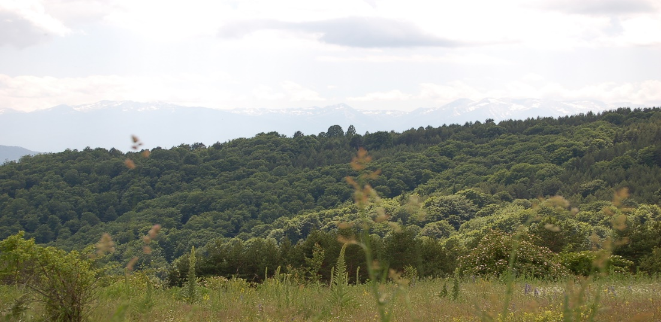

ПРЕПОРЪКИ И УКАЗАНИЯ ЗА СТОПАНИСВАНЕ НА ВКС 2

- Планираните лесовъдски и стопански мероприятия не трябва да водят до намаляване на процента на лесистост на ТП ДГС „Болярка” – Велико Търново.
- Да се използват лесовъдски системи, които да поддържат видовото, възрастовото и структурното разнообразие в насажденията и на ниво ландшафт. Да се прилагат природосъобразни и разнообразни лесовъдски системи в съответствие с особенностите на конкретното насаждение.
- Най-малко 2% от територията на горскостопанската единица трябва да бъдат отделени за осигуряване на гори от основно представените горскодървесни видове, които са във фаза на старост (Old-growth forests).
- Да се спазват екологични принципи и практики при планиране и извеждане на лесовъдските мероприятия. При провеждане на лесовъдски дейности да се поддържат определено количество мъртва дървесина в насаждението, дървета с хралупи, единични и групи стари дървета.
- Да се дава приоритет на естественото възобновяване. Да се прилагат лесовъдски системи, които осигуряват естествено възобновяване.
- Не се допуска смяна на коренния дървесен състав.
- При възстановителни дейности (залесяване) да се използват само местни видове и произходи. Да не се внасят чуждоземнни дървесни видове и произходи с изключение на дендрариумите и географските култури, както и животински видове извън естественият им ареал на разпространение на територията на ТП ДГС „Болярка” – Велико Търново.
- Да не се допуска изкуствено залесяване на естествени открити пространства в горските масиви, с изключение на мероприятия за контрол на ерозионни процеси.
- Да не се допускат дейности (в това число и лесовъдски), които да увеличават антропогенната фрагментираност на територията. При планиране на пътищата и инфраструктурата, трябва максимално да се запази целостта на ландшафта. Необходимо е да се осигурят подходящи елементи, намаляващи влиянието на фрагментираността на територията, които да подпомагат движението на организмите – например да се предвиждат коридори за придвижване, връзки и зони на спокойствие на животните и т.н.

ПРЕПОРЪКИ И УКАЗАНИЯ ЗА МОНИТОРИНГ НА ВКС 2
- При провеждане на мониторинга се следят и количествените показатели на трите критерия – естественост, фрагментираност и лесистост.
- Мониторирането се извършва всяка година по документи и снимки. Да се използват действащите лесоустройствени проекти, планове за управление, териториално устройствени планове, процедури, свързани с промяна на предназначението на земи и гори от горския фонд, стопански планове и т.н.
- Да се осъществява контрол върху изпълнение на дърводобивните дейности.
- На всеки 5 години да се прави ревизия на теренни обекти, в които са проведени дейности, касаещи някой от критериите. Да се провеждат консултации със заинтересованите групи, обществеността и съответните власти, за да се осигури информираността на всяка от страните за дейностите на другата страна и работа за смекчаване на потенциалните бъдещи заплахи, като незаконна сеч, разработване на мини, неустойчиво земеделие и др.
- Да се извършва мониторинг на въздействието на външни заплахи от антропогенен характер, например пожари, както и мониторинг на условията за възникване на екстремни събития, например нападения на вредители и др. и прилагане на превантивни мерки когато е възможно.
ЗАПЛАХИ
Природни нарушения (ветровали, снеговали, пожари) или каламитети. Маркиране и сеч на биотопна дървесина (стояща и лежаща мъртва дървесина). Извеждане на сечи в буферните зони около постоянните водни течения и/или на границата с открити площи. Намаляване на лесистостта на насажденията. Нарушаване на видовото, възрастовото и структурното разнообразие в насажденията. Унищожаване на горите във фаза на старост. Извършване на сеч на биотопни дървета и не оставане на мъртва дървесина. Голи сечи. Залесяване с неместни и/или инвазивни видове. Изкуствено залесяване на естествени открити пространства в горските масиви. Горски пожари.
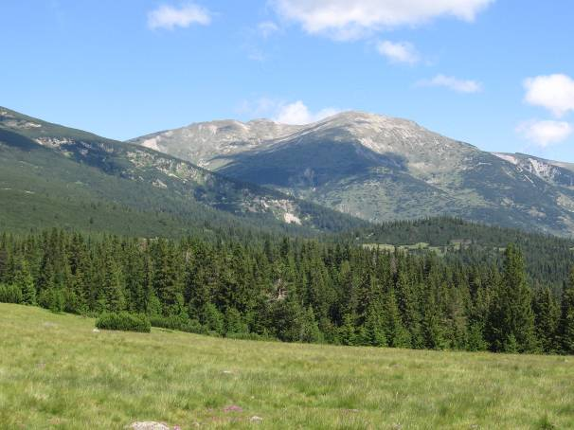

ВКС 3. ГОРСКИ ТЕРИТОРИИ, ПРЕДСТАВЛЯВАЩИ РЕДКИ, ЗАСТРАШЕНИ ИЛИ ИЗЧЕЗВАЩИ ЕКОСИСТЕМИ, ИЛИ СЪДЪРЖАЩИ СЕ В ТАКИВА.

ГВКС представляват всички ЗГГФ, включени в списъка на Приложение 3 към ръководството. За ВКС се считат и гори, притежаващи характеристики, отличаващи ги като гори във фаза на старост (Old growth forests), които със своята възрастова структура и степен на естественост представляват местообитание на комплекс от видове от специфични екологични и таксономични групи.

1. Големи живи дървета с диаметри близки до максималните за съответния дървесен вид;
2. Дървета с изсъхнали, деформирани или счупени върхове и клони;
3. Дървета с масивни живи клони (често с диаметър по-голям от 25 см);
4. Дървета с белези от пожар или дървета с хралупи;
5. Големи мъртви дървета, които са все още на корен;
6. Паднали големи мъртви дървета, които са в различни фази на разлагане;
7. Неравномерна пространствена структура.

За определяне на горите, отговарящи на критериите на ВКС 3, са използвани данни от ГСП на ТП ДГС „Болярка” – Велико Търново.Извършено е и теренно обследване на идентифицираните за тази консервационна стойност типове екосистеми. Съгласно списъка към Приложение 4 на Националното ръководство за определяне на ГВКС, за територията на ТП ДГС „Болярка” – Велико Търново са идентифицирани 7 типа редки, застрашени или изчезващи екосистеми. Границите на отделните гори, представляващи ВКС 3, не са отбелязани на терена тъй като в повечето случаи съвпадат с границите на насаждението.
ЗАПЛАХИ
1. Изчистване на насаждения от мъртва и биотопна дървесина, в т.ч.дървета с хралупи, единични и групи със стари дървета.
2. Антропогенна фрагментираност на територията.
3. Намаляване процента на ГФС.
4. Намаляване процента на лесистост.
G1.223 South-east European [Fraxinus] - [Quercus] - [Alnus] forests
Смесени крайречни, заливни гори с участие на летен дъб (Quercus robur), полски ясен (Fraxinus oxycarpa) и полски бряст (Ulmus minor) и наличие на лиани. Смесените низинни и крайречни гори и лонгози са част от интразоналната растителност, разпространена в долините на редица реки в България. Характерни особености са периодичните заливания, а в някои случаи и високата въздушна влажност. В зависимост от водния режим, доминиращите дървесни видове са различни, но най-често принадлежат към родовете Fraxinus, Ulmus или Quercus. Тревният етаж е добре развит, с разнообразен видов състав, формирал се под влияние на зоналната растителност. Смесените низинни и котловинни крайречни гори и лонгози се отнасят към клас Populetea albae разреди Fraxinetalia и Populetalia, и съюзи Alno-Quercion roboris и Alnion incanae.
На територията на ТП ДГС „Болярка” – Велико Търново се срещат фрагменти от деградирали с обеднял състав и променена структура гори от този тип. Те се развиват на бедни алувиални почви и се характеризират със силно намалено участие на лиани. В дървесния етаж участват Fraxinus oxycarpa, Acer campestre, Alnus glutinosa, Salix alba, U. minor, а на места и Carpinus betulus и Quercus cerris. Обликът на храстовия етаж се дава от Acer tataricum и Cornus sanguinea. От лианите макар и с ниско обилие се срещат Calystegia sepium, Clematis vitalba и Hedera helix. Тревната покривка е с непостоянен състав, като доминанти най-често са Brachypodium sylvaticum, Galium aparine, Geum urbanum, Poa sylvicola и др. Променения характер се изразява и в наличието на редица рудерали като Galium aparine, Parietaria officinalis, Stellaria media, Urtica dioica и др.
На мястото на коренните гори в определени участъци са създадени тополови култури. Антропогенното влияние и деградацията на тези гори се подчератава и от участието на адвентивния вид Acacia pseudoacacia. Наблюдаваните процеси, свързани с развитието в тополовите култури на полски бряст, бяла върба и полски клен, указват насоките на бъдещите дейности, насочени към възстановяване на естествения облик на този тип растителност.
На територията на ТП ДГС „Болярка” – Велико Търново местообитанието е установено в отдели: 116 „н,р,т” ;539 „б”; .

G1.61 Medio-European acidophilous [Fagus] forests
Гори с преобладание на бук, разположени на бедни кисели и влажни почви. Местообитанието включва ацидофилни широколистни и смесени широколистно-иглолистни гори с основен едификатор обикновен бук (Fagus sylvatica). Развиват се на сравнително бедни (понякога ерозирали), кисели кафяви светли горски почви (Dystric Cambisols) и ранкери (Umbric Leptosols), формирани главно върху диорит, гранит, риолит, пясъчници, кристалинни шисти и др. Заемат най-често стръмни склонове с различни изложения - както сенчести, така и слънчеви. Имат голям вертикален диапазон - от 700 до 1700 m надм. вис. В долната част на този диапазон (700-1100 m надм. вис.) горите са монодоминантни букови и смесени широколистни със сравнително голямо участие на обикновен габър (Carpinus betulus) и зимен дъб (Quercus dalechampii), а на места и на бяла бреза (Betula pendula). На по-големи надморски височини (1300-1700 m надм. вис.) обикновеният бук формира както чисти, така и смесени гори с обикновена ела (Abies alba) и обикновен смърч (Picea abies). Единично участие имат офиката (Sorbus aucuparia), трепетликата (Populus tremula), бялата бреза и белият бор (Pinus sylvestris). Ацидофилните букови гори имат добре развит тревен синузий с преобладаване на видове, чието разпространение е свързано с кисели почви. В някои съобщества се формира мъхова покривка. В синтаксономично отношение ацидофилните букови гори се отнасят към клас Querco-Fagetea, разред Fagetalia sylvaticae и съюз Luzulo-Fagion. На територията на ТП ДГС „Болярка” – Велико Търново са представени типичните ацидофилни букови гори от асоциация Luzulo luzuloidis-Fagetum sylvaticae.
Към този подтип се отнасят голяма група ацидофилни букови гори, с широко разпространение в България - Стара планина, Средна гора, Осоговска планина, Западни Родопи, Врачанска планина, Васильовска планина и Беласица. Развиват се най-често в диапазона 1000-1500 m надм. вис. и заемат предимно стръмни склонове с различни изложения. Почвите са сравнително плитки и бедни кисели кафяви горски ненаситени (Dystric Cambisols), ранкери (Umbric Leptosols), и по-рядко кафяви горски наситени (Eutric Cambisols). Константни и доминиращи видове са Luzula luzuloides и Deschampsia flexuosa. Други често срещащи се видове са Calamagrostis arundinacea, Hieracium murorum gr., Mycelis muralis, Poa nemoralis. В отделни фитоценози доминанти и субдоминанти са Bruckenthalia spiculifolia, Calamagrostis arundinacea, Juniperus communis, Vaccinium myrtillus, V. vitis-idaea, Veronica officinalis, както и някои мъхове - Leucobrium glaucum, Pleurozium schreberi, Polytrichum juniperinum и др.
На територията на ТП ДГС „Болярка” – Велико Търново местообитанието е установено в отдели: 26 „и,о”; 88 „з”; 113 „г1”; 115 „ф”; 117 „х”;

G1.63 Medio-European neutrophile [Fagus] forests
Неутрофилните букови гори са най-разпространените в България букови гори. Формирани са на относително по-големи надморски височини от около 700 до около 1800 (2100) m при типичен планински климат. Заемат предимно северни склонове, долове и клисури. Почвите са неутрални, слабо кисели или слабо алкални, богати на хранителни вещества, влажни кафяви горски (Eutric, Dystric и Mollic Cambisols). Тези гори се развиват при среден хидротермичен режим и се характеризират с участието на редица бореални и средноевропейски видове, което ги прави сходни със средноевропейските букови гори. Преобладаващ дървесен вид е обикновеният бук (Fagus sylvatica subsp. sylvatica и Fagus sylvatica subsp. moesiaca), който понякога в по-ниските части формира смесени широколистни гори с участие на Acer heldreichii, A. pseudoplatanus, Betula pendula, Carpinus betulus, Fraxinus excelsior, Populus tremula, Sorbus aucuparia, Ulmus glabra, а в по-високите части на планините образува смесени широколистно-иглолистни гори с Abies alba, Picea abies и Pinus sylvestris. Храстов етаж обикновено не се формира, но сравнително постоянно участие имат Daphne mezereum, Lonicera xylosteum, Rubus idaeus, Salix caprea, Sambucus racemosa. Мезофилните букови гори се отличават с богат и разнообразен по флористичен състав и обилие тревен етаж в сравнение с останалите букови гори в България. Доминиращи видове най-често са Anemone nemorosa, Dentaria bulbifera, Galium odoratum, Lamiastrum galeobdolon, Sanicula europea, Melica uniflora.
На територията на ТП ДГС „Болярка” – Велико Търново неутрофилните букови гори са представени от следните подтипове:
1. Типични неутрофилни букови гори (асоциация Asperulo-Fagetum). Типичните неутрофилни букови гори са най-разпространения тип букови гори. Заемат главно средната част на буковия пояс в диапазона 1000-1500 m надм. вис. Отличават се със сравнително ниско покритие на тревния синузий, в който най-често доминират Dentaria bulbifera, Galium odoratum и Mycelis muralis.
На територията на ТП ДГС „Болярка” – Велико Търново местообитанието е установено в отдели: 215 „ж”
2. Мезофитни букови гори върху сравнително бедни почви (асоциация Festuco drymejae-Fagetum). Този подтип включва гори върху бедни до средно богати, добре запасени с влага кафяви горски почви и сенчести склонове с надморска височина от 600 до 1500 m. Етажът на дърветата, в който често пъти субедификатори са Carpinus betulus и Quercus dalechampii, е със сравнително по-ниско покритие. По-високата почвена влажност определя участието на мезохигрофити като Eupatorium cannabinum и Prunella vulgaris. Основен доминант е Festuca drymeja. Постоянно присъствие имат също Galium odoratum, Prenanthes purpurea и Rubus hirtus.
На територията на ТП ДГС „Болярка” – Велико Търново местообитанието е установено в отдели: 179 „д”
3. Хигромезофилни и мезохигрофилни букови гори (асоциация Umbilico erecti-Fagetum). Това са най-влажните букови гори в България. Разпространени са по речните брегове и на сенчести склонове в долините с надморска височина от 800 до 1600 m. Почвите са наситени кафяви горски (Eutric Cambisols) и делувиални (Colluviosols). Етажът на тревите е с ниско покритие. Заедно с редица мезохигрофилни видове (Carex remota, Circaea lutetiana, Chrysosplenium alternifolium, Cardamine pectinata, Lunaria rediviva, Petasites albus, Phyllitis scolopendrium), тук участват и много балкански и източно-субсредиземноморски видове като Angelica pancicii и Umbilicus erectus.
На територията на ТП ДГС „Болярка” – Велико Търново местообитанието е установено в отдели: 41 „г”; 43 „а, в”; 44 „л”;

G1.66 Medio-European limestone [Fagus] forests
Ксеротермофилни гори, развиващи се върху варовити, често плитки почви от типовете лесивирани файоземи (Luvic Phaeozems) и рендзини (Rendzic Leptosols). Основен дървесен вид е обикновеният бук (Fagus sylvatica subsp. sylvatica и Fagus sylvatica subsp. moesiaca). В състава на дървесния етаж участват още Tilia tomentosa, T. cordata, Carpinus betulus и C. orientalis. Храстовият етаж е изграден от Acer campestre, Cornus mas, Fraxinus ornus и Ligustrum vulgare. В тревния етаж участват видове, характерни за термофилните дъбови гори (Brachypodium pinnatum, Lathyrus niger, Mycelis muralis, Physospermum cornubiense). Характерен белег е и участието на видове от сем. Orchidaceaе (Cephalanthera spp., Dactylorhiza cordigera, Epipactis spp., Neottia nidus-avis, Orchis pallens и др.).
На територията на ТП ДГС „Болярка” – Велико Търново местообитанието е установено в отдели. 39 „с,т”; 41 „б”
G1.69 Moesian [Fagus] forests
Чисти и смесени широколистни гори с основен едификатор обикновен бук (Fagus sylvatica subsp. sylvatica и Fagus sylvatica subsp. moesiaca). Срещат се предимно в предпланините, ниските планини и долните части на високите планини в диапазона от 100 до 1000 (1300) m надм. вис. при условия на умерено-континентален и преходно-континентален климат. Заемат главно сенчести изложения и участъци в доловете с относително по-висока въздушна и почвена влажност. Почвите са кафяви горски (Cambisols) и по-рядко канелени горски (Chromic Cambisols) и рендзини (Rendzic Leptosols). Мизийските букови гори се отличават с термофилен характер, подчертан чрез присъствието на видове от съседно разположените дъбови, липови, габърови и др. широколистни гори. В горната част от вертикалния си диапазон на разпространение, обикновеният бук формира смесени гори с участие най-вече на обикновен габър (Carpinus betulus) и обикновен горун (Quercus dalechampii). В по-ниските участъци съедификатори са предимно дървесни видове с южен произход и разпространение - Acer hyrcanum, Corylus colurna, Ostrya carpinifolia, Quercus cerris, Q. frainetto, Sorbus torminalis и Tilia tomentosa. Храстов етаж обикновено не е формиран. По-често се срещат единични храсти от Cornus mas, Crataegus monogyna, Rosa arvensis, Rubus hirtus, Ruscus aculeatus, R. hypoglossum. Общото покритие на тревния етаж варира в широки граници в зависимост от покритието на дърветата и се характеризира с мозаична структура. Най-често се формират микрогрупировки с преобладаване на следните видове: Aremonia agrimonoides, Dentaria bulbifera, Euphorbia amygdaloides, Galium odoratum, Luzula forsteri, Melica uniflora и Sanicula europaea. Други видове с висока срещаемост са Dryopteris filix-mas, Hedera helix, Lamiastrum galeobdolon, Melissa officinalis, Mycelis muralis, Piptatherum virescens, Polygonatum latifolium, P. odoratum, Potentilla micrantha, Sanicula europaea, Tamus communis, Viola odorata, V. reichenbachiana и V. riviniana. Присъствието на Glechoma hederacea, Arum maculatum, Geum urbanum, Helleborus odorus, Lathyrus niger и Physospermum cornubiense е указателно за термофилния характер на този тип букови гори. Характерен е и пролетният синузий от Arum maculatum, Geum urbanum, Glechoma hederacea, Helleborus odorus, Lathyrus niger и др.
На територията на ТП ДГС „Болярка” – Велико Търново местообитанието е установено в отдели: 50 „г,ж”; 51 „а”

G1.7C4 Thermophilous [Tilia] woods
Гори с ясно изразено доминиране на сребролистна липа (Tilia tomentosa), възникнали предимно вторично на мястото на дъбови гори. Освен основният вид, в дървесния етаж участват Acer campestre, Fraxinus ornus, Quercus cerris, Q. robur, Quercus frainetto, Q. petraea agg., Acer platanoides, A. pseudoplatanus, A. tataricum, Sambucus nigra, Sorbus torminalis и Tilia cordata. В липовите гори няма развит храстов етаж. В някои съобщества сравнително често се среща Staphylea pinnata, Други храстови видове, които участват в състава на липовите гори, са Berberis vulgaris, Cornus mas, C. sanguinea, Corylus avellana,Crataegus monogyna, Ligustrum vulgare, Viburnum lantana. Тревната покривка е с ниско покритие, като по-често се срещат Arum maculatum, Buglossoides purpurocoerulea, Dactylis glomerata, Hedera helix, Geum urbanum, Melica uniflora, Melittis melissophyllum, Ruscus aculeatus, Ruscus hypoglossum, Asperula taurina, Carex pilosa, Cephalanthera damassonium, Lilium martagon, Limodorum abortivum, Platanthera chlorantha, Stellaria holostea и др. Характерно е масовото развитие на пролетни ефемероиди (Anemone ranunculoides, Convallaria majalis, Corydalis bulbosa, C. solida, Ranunculus ficaria, Gagea minima, Galanthus elwesii, Helleborus odorus, Isopyrum thalictroides, Lamiastrum galeobdolon, Polygonatum latifolium, Pulmonaria officinalis, Scilla bifolia, Viola odorata, V. reichenbachiana), които на места формират кратковременен етаж с покритие до 80 %.
На територията на ТП ДГС „Болярка” – Велико Търново местообитанието е установено в отдели: 172 „ж”; 177 „а,б”; 198 „к”; 240 „ж”; 370 „д”;

G1.A4 Ravine and slope woodland
Смесени широколистни гори разположени на стръмни и урвести места. Характерни растителни видове са планински ясен (Fraxinus excelsior), обикновен явор (Acer pseudoplatanus), дребнолистна липа (Tilia cordata) и едролистна липа (Tilia platyphyllos).
Местообитанието е представено от сенчести и влажни смесени първични или вторични широколистни гори с разнообразен дървесен състав и задължително участие на Acer spp., Tilia spp. и Fraxinus spp. Тези гори заемат най-често стръмни и отвесни скални склонове, сипеи или неравни колувиални наноси, по-често на варовик. Запазили са се на местата където доминирането на бука е било невъзможно. Тревният етаж е разнообразен, като най-често се срещат видове, характерни за буковите гори: Allium ursinum, Dryopteris spp., Galium aparine, Geranium robertianum, Geum urbanum, Mercurialis perennis, Phyllitis scolopendrium, Polystichum setiferum, Urtica dioica и др.
На територията на ТП ДГС „Болярка” – Велико Търново местообитанието е установено в отдели: 309 х1; 314 а;

Гори във фаза на старост (Old growth forests)
Гора във фаза на старост (Old growth forests) е територия, в която гората е достигнала значителна възраст, не е била обект на големи природни и антропогенни нарушения и са представени следните характеристики:
1. Големи живи дървета с диаметри близки до максималните за съответния дървесен вид;
2. Дървета с изсъхнали, деформирани или счупени върхове и клони;
3. Дървета с масивни живи клони (често с диаметър по-голям от 25 см);
4. Дървета с хралупи;
5. Големи мъртви дървета, които са все още на корен;
6. Паднали големи мъртви дървета, които са в различни фази на разлагане;
7. Неравномерна пространствена структура.
Горите във фаза на старост (ГФС), със своята специфична структура и функционалност, са местообитание на комплекс от видове от различни екологични и таксономични групи. Поради ограничените знания за тях все още не може да се определи колко от проучените видове са свързани единствено с тези гори, но определено може да се каже, че много видове намират в тях оптимални условия за съществуване. Нещо повече, при сравняване на ГФС и по-млади гори са отчетени съществени разлики във видовия състав и обилието, което е показател за уникалноста на тези екосистеми.
На територията на ТП ДГС „Болярка” – Велико Търново местообитанието е определено за отдели: 35 „а, в, г, д,”; 41 „е”; 42 „в, д, г,ж, к”; 43 „л,м”; 44 „з,ц,к,х,ж”; 45 „ж,к,и,н”; 46 „г, д „; 50 „а, г”; 51 „а, б, д”; 59 „а”; 171 „б,ж,е,к”; 172 „ з,к,л,н”; 173 „т,у”; 177 „а, б, в, г, д, е, ж”; 179 „е, д”;
ПРЕПОРЪКИ И УКАЗАНИЯ ЗА СТОПАНИСВАНЕ НА ВКС 3

G1.223 South-east European [Fraxinus] - [Quercus] - [Alnus] forests
Това са горски екосистеми със сложна структура, богато биологично разнообразие и висока продуктивност. Те зависят в голяма степен от хидрологичния режим на територията и особено от достъпа до подпочвените води (ППВ). Не трябва да се допускат мероприятия, водещи до спадане на нивото на ППВ, като дрениране, корекции на водните течения и др. В случаите на използване на подпочвените води за напояване и битови нужди е необходимо да се прави периодичен мониторинг за нивото на ППВ, като не се допуска понижаването му до критични стойности.
Основна цел на управление на тези уникални горски екосистеми е тяхното запазване и възстановяване. Предполага се, че в миналото площта им на територията на ДГС е била по-голяма. Днес на много места все още съществуват условия и потенциал за възстановяването им. На част от територията заемана в миналото от тези гори в момента има тополови и акациеви плантации. Препоръчителна е постепенната трансформация на тези култури в насаждения от коренни дървесни видове.
Необходимо е прилагането по-скоро на поддържащи и възстановителни мероприятия, като в случая добивът на дървесина е следствие от постигането на основната цел. Стопанисването им трябва да е в съответствие с естествената динамика на насажденията. Препоръчва се използването на сечи с дълъг възобновителен период, които да осигурят устойчива, неравномерна мозаечна структура на насажденията (постепенно-котловинна, неравномерно-постепенна).
Не се планират и прилагат голи и краткосрочно-постепенни възобновителни сечи.
В тези гори се наблюдава тенденция на изместване на летния дъб и бряста от полския ясен. За да се запази смесения състав на насажденията, е необходимо при провеждане на лесовъдски мероприятия да се толерират в дъбовите екземпляри, което означава осигуряване на достатъчно растежно пространство и/или възобновителни участъци. Възобновителни сечи да се извеждат с предимство в семеносни години за дъба. По възможност се извършва подпомагане на възобновяването чрез засяване на дъбов жълъд. При извеждане на сечи се запазват в максимална степен лианите и дърветата с лиани.
Не се допуска паша на домашни животни в насажденията.
Задължително се запазват старите дъбови дървета, независимо от здравословното им състояние. Препоръчително е да се направи регистър на летните дъбове в тези насаждения.
Да се осигури запазването на ключови елементи на биоразнообразието – мъртва дървесина, острови на старостта, дървета с хралупи и т.н.
Не се допуска трансформация на тези гори в интензивни култури.
При възстановителни мероприятия, включващи залесяване, трябва да се използват местни репродуктивни материали.
Въвеждане на забрани за редуциране на площите на този тип местообитания с цел инфраструктурни и други проекти, увеличаване на земеделските земи и т.н.
Необходимо е да се предприемат мерки за подобряване охраната на горите.

G1.61 Medio-European acidophilous [Fagus] forests
Насажденията от този тип в преобладаващата си част се характеризират с неравномерна пространствена структура. Това предполага използването на лесовъдски системи, които да поддържат тази структурна неравномерност и ще подпомогнат запазването и увеличаване на дендрологичното разнообразие. Подходящи за целта са групово-постепенната, неравномерно-постепенната и групово-изборната. При лесовъдските мероприятия трябва да се вземе предвид и опасноста от зачимяване и повишената предразположеност към загниване на стъблата.
Да се осигури запазването на ключови елементи на биоразнообразието – мъртва дървесина, острови на старостта, дървета с хралупи и т.н. Приоритет при стопанисването на издънковите букови гори от тази група трябва да бъде тяхното превръщане в семенни.

G1.63 Medio-European neutrophile [Fagus] forests
Условията в тях позволяват прилагане разнообразие от лесовъдски системи, които трябва да осигурят тяхното структурно разнообразие и разнообразието на фази на развитие. Приоритет трябва да имат сечите с дълъг възобновителен период, а именно групово-постепенната, неравномерно-постепенната и групово-изборната. Те ще спомогнат за формиране на неравномерна пространствена структура, която ще осигури по-голямо разнообразие от местообитания и ще спомогнат за запазването на дендрологичното разнообразие. Препоръчително е да се избягва прилагане на краткосрочни постепенни сечи, тъй като това води до формиране на едновъзрастни млади насаждения с хомогенна структура. Отгледните мероприятия в стопанисваните млади насаждения трябва да се извършват навреме за да се подобри тяхната устойчивост и качествени им параметри.
При възникване на едроплощни природни нарушения /ветровали, каламитети и пожари/ е препоръчително част от засегнатата площ да не се залесява, а да се остави на естествената сукцесия. Това ще допринесе за повишаване на структурното и видовото разнообразие на територията. При възстановяването на такива територии трябва да се използва възможността за увеличаване участието на пионерни и светлолюбиви видове характерни за региона.
Приоритет при стопанисването на издънковите букови гори, трябва да бъде тяхното превръщане в семенни.
При планирането и извеждането на лесовъдските мероприятия да се осигури пространственото представяне на различните сукцесионни фази, както и отделните етапи в развитието на буковите съобщества. Особено внимание трябва да се обърне за запазването на насаждения, които са достигнали “фаза на старост” (old growth forests).
Да се осигури запазването на ключови елементи на биоразнообразието – мъртва дървесина, острови на старостта, дървета с хралупи и т.н.

G1.66 Medio-European limestone [Fagus] forests
Тези горски екосистеми са се адаптирали към не толкова благоприятните условия на средата, но очакваното бъдещо засушаване на климата може усложни ситуацията в тях. Потенциален проблем при извеждане на сечи е по-голямата вероятност от зачимяване и увеличаване на покритието на храстовия етаж при равномерно отваряне на склопа. Тъй като част от тези гори растат на терени с ниска продуктивност, за всяко конкретно насаждение се изисква да се направи оценка на производствените цели.
При стопанисването на тези гори е необходимо да се прилагат лесовъдски системи, които да осигурят тяхното структурно и видово разнообразие. Приоритет трябва да имат сечите с дълъг възобновителен период, а именно групово-постепенната, неравномерно-постепенната и групово-изборната. Те ще спомогнат за формиране на неравномерна пространствена структура и запазване на дендрологичното разнообразие. Да не се прилагат краткосрочно-постепенни сечи. Да не се извършват голи сечи. Не се препоръчва изкуствено възобновяване, особено с нетипични за района и/или езотични видове. Отгледните мероприятия в стопанисваните млади насаждения трябва да се извършват навреме за да се подобри тяхната устойчивост и качествените им параметри.
При възникване на едроплощни природни нарушения /ветровали, каламитети и пожари/ е препоръчително част от засегнатата площ да не се залесява, а да се остави на естествената сукцесия. Това ще допринесе за повишаване на структурното и видовото разнообразие на територията. При възстановяването на такива територии трябва да се използва възможността за увеличаване участието на пионерни и светлолюбиви видове характерни за региона.
Приоритет при стопанисването на издънковите букови гори, трябва да бъде тяхното превръщане в семенни.
При планирането и извеждането на лесовъдските мероприятия да се осигури пространственото представяне на различните сукцесионни фази, както и отделните етапи в развитието на буковите съобщества. Особено внимание трябва да се обърне за запазването на насаждения, които са достигнали “фаза на старост” (old growth forests).
Да се осигури запазването на ключови елементи на биоразнообразието – мъртва дървесина, острови на старостта, дървета с хралупи и т.н.

G1.69 Moesian [Fagus] forests
Тези горски екосистеми са се адаптирали към не толкова благоприятните условия на средата, но очакваното бъдещо засушаване на климата може усложни ситуацията в тях. За насажденията, които растат на терени с ниска продуктивност, се изисква да се направи оценка на производствените им цели.
Поради граничните условия на месторастенето част от тези насаждения имат смесен характер. В горната част от вертикалния си диапазон на разпространение, букът формира смесени гори с участие най-вече на обикновенния габър и горунът. В по-ниските участъци съедификатори са предимно дървесни видове като хиркански клен, воден габър, цер, благун, сребролистна липа и брекина. При стопанисването на тези гори е необходимо да се прилагат лесовъдски системи, които да осигурят тяхното структурно и видово разнообразие. Приоритет трябва да имат сечите с дълъг възобновителен период, а именно групово-постепенната, неравномерно-постепенната и групово-изборната. Те ще спомогнат за формиране на неравномерна пространствена структура и запазване на дендрологичното разнообразие. Да не се прилагат краткосрочно-постепенни сечи. Да не се извършват голи сечи. Не се препоръчва изкуствено възобновяване, особено с нетипични за района и/или езотични видове. Отгледните мероприятия в стопанисваните млади насаждения трябва да се извършват навреме за да се подобри тяхната устойчивост и качествените им параметри.
При възникване на едроплощни природни нарушения /ветровали, каламитети и пожари/ е препоръчително част от засегнатата площ да не се залесява, а да се остави на естествената сукцесия. Това ще допринесе за повишаване на структурното и видовото разнообразие на територията. При възстановяването на такива територии трябва да се използва възможността за увеличаване участието на пионерни и светлолюбиви видове характерни за региона.
Приоритет при стопанисването на издънковите букови гори, трябва да бъде тяхното превръщане в семенни.
При планирането и извеждането на лесовъдските мероприятия да се осигури пространственото представяне на различните сукцесионни фази, както и отделните етапи в развитието на буковите съобщества. Особено внимание трябва да се обърне за запазването на насаждения, които са достигнали “фаза на старост” (old growth forests).
Да се осигури запазването на ключови елементи на биоразнообразието – мъртва дървесина, острови на старостта, дървета с хралупи и т.н.

G1.7C4 Thermophilous [Tilia] woods
В насажденията в добро състояние да се удължи турнуса на сечта и да се провеждат подходящи отгледни мероприятия, които ще подобрят устойчивостта на насажденията и качествените им характеристики. При лесовъдските мероприятия да се поддържа смесения състав на насажденията. Строг контрол при събирането на цветовете за стопански цели и недопускане сеч на клони и цели дървета за тази цел.

G1.A4 Ravine and slope woodland
Условията на месторастене позволяват да се поддържа уникален смесен състав в тези гори. На територията на ТП ДГС „Болярка” – Велико Търново се срещат насаждения, доминирани от обикновения явор, които са изключително редки. Тъй като част от смесените широколистни гори растат на непродуктивни и/или стръмни терени се изисква за всяко конкретно насаждение да се направи оценка за ползата от поставяне на производствени цели.
При решение за стопанисването на тези горски екосистеми е необходимо да се прилагат лесовъдски системи, които да осигурят тяхното структурно и видово разнообразие. Приоритет трябва да имат сечите с дълъг възобновителен период, а именно групово-постепенната, неравномерно-постепенната и групово-изборната. Те ще спомогнат за формиране на неравномерна пространствена структура и запазване на дендрологичното разнообразие. Да не се прилагат краткосрочно-постепенни сечи. Да не се извършват голи сечи. Не се препоръчва изкуствено възобновяване, особено с нетипични за района и/или езотични видове. Отгледните мероприятия в стопанисваните млади насаждения трябва да се извършват навреме за да се подобри тяхната устойчивост и качествените им параметри. Да се ограничи пашата на домашни животни в насажденията.

Гори във фаза на старост (Old growth forests)
Според определението за Гори във фаза на старост (ГФС) в Националния FSC стандарт, ГФС са гори в последната фаза от развитието си, в които дървостоят е достигнал значителна възраст, не е съществено повлиян от едроплощни природни нарушения антропогенни въздействия и се характеризира с неравномерна пространствена и възрастова структура; наличие на стари живи дървета с диаметри близки до максималните за съответния дървесен вид и месторастене; стоящи и паднали големи мъртви дървета в различни фази на разлагане.
Горите във фаза на старост (ГФС), със своята специфична структура и функционалност, са местообитание на комплекс от видове от различни екологични и таксономични групи. Поради ограничените знания за тях все още не може да се определи колко от проучените видове са свързани единствено с тези гори, но определено може да се каже, че много видове намират в тях оптимални условия за съществуване. Нещо повече, при сравняване на ГФС и по-млади гори са отчетени съществени разлики във видовия състав и обилието, което е показател за уникалноста на тези екосистеми.
Необходимо е най-малко 5% от територията на горскостопанската единица да бъдат отделени като насаждения за осигуряване на гори във фаза на старост. Особено подходящи за тази цел са естествени насаждения с възраст над 100 години, които не са били обект на стопанска дейност. При отсъствие на достатъчно представителност на определени типове насаждения, както при пространствено разположение, когато се фрагментират естествени насаждения, в тази група гори могат да бъдат включени и горски култури. Препоръчително е горите във фаза на старост да бъдат относително равномерно разпределени на територията, като площта на един комплекс от стари гори да бъде не по-малко от 40 ха. По възможност трябва да се осигури и свързаността на тези комплекси с коридори, които също са съставени от ГФС.
За да може да достигнат характеристиките на горите във фаза на старост определените насаждения трябва да се оставят на естествената им динамика. В тях не се допуска лесовъдска намеса и извличане на дървесина, освен в случаите на големи природни нарушения /ветровали и каламитети на площи заемащи над 50 % от ГФС/. Друго изключение от това правило са горските култури. В тях са необходими лесовъдски намеси, които да подпомогнат устойчивостта на тези насаждения и процеса на диференциация на структурата им.
Приблизително 160 до 230 години са нужни за да се формира гора със характеристики на гора във фаза на старост. Трансформацията от зрели гори към гори във фаза на старост е постепенна и продължителността й зависи много от дървесния състав (видовете достигат за различно време пределна физиологична възраст), условията на месторастене (периодът е по- кратък на добри месторастения, отколкото на бедни) и първоначалната структура на насажденията (при хомогенна структура е по-бавно в сравнение с хетерогенната).

ПРЕПОРЪКИ И УКАЗАНИЯ ЗА МОНИТОРИНГ НА ВКС 3

Мониторингът на тези ГВКС включва изършване на периодични наблюдения и анализ на състоянието на вида гора, чрез теренни наблюдения и разработване и прилагане на отделна програма за всеки вид гора.

- Програмата за мониторинг трябва да бъде разработена със стандартни оперативни процедури, които да включват ясни индикатори, подходящи за целите на стопанисване. Тя се провежда поне веднъж годишно. Ако е необходимо сезонно отчитане мониторинга може да се прилага по-често, т.е. ако в горскостопанската единица настъпват значими събития само през определени месеци.
- При теренната работа да се извършва наблюдение на показатели като жизненост на отделните дървета, структура на насаждението, здравословно състояние, наличие на дегенеративни процеси, честотата, размери и разположение на празните пространства, нивата на фрагментация, базовата територия, наличието на сукцесия и нейната посока и т.н. и/или интерпретация на дистанционно получени данни.
- Трябва да се установят заплахите за видовете гори с ВКС 3 и доколко сериозни са те, и да се определят мерките, които трябва да се вземат за намаляването им.
- За успешно прилагане на процедурите по мониторинг е необходимо обучение на персонала, участващ в горскостопанските мероприятия, което трябва да запознае всички с ограниченията предизвикани от наличието на ВКС и мерките за неговото опазване.
- При извършване на мониторинга може да се окаже, че плановете за управление не отразяват реалното състояние на горите, заплахите и тенденциите. В такъв случай трябва да се потърси съвет от специалисти, които да определят дали има пропуски в плановете и дали досегашния модел на стопанисване е критичен за опазването на вида екосистема. При установяване необходимост от промяна към по-строг режим на стопанисване, териториите с наличие на ВКС 3 могат да бъдат включени в План за действие за опазване на биоразнообразието в рамките на по-голям ландшафтен обект или могат да бъдат включени в защитени територии.
Отдел | Подотдел
2 | 4 | ПРЕДСТАВИТЕЛНИ ОБРАЗЦИ
2 | 5 | ПРЕДСТАВИТЕЛНИ ОБРАЗЦИ
2 | д1 | ПРЕДСТАВИТЕЛНИ ОБРАЗЦИ
4 | 1 | ПРЕДСТАВИТЕЛНИ ОБРАЗЦИ
6 | 2 | ПРЕДСТАВИТЕЛНИ ОБРАЗЦИ
7 | 1 | ПРЕДСТАВИТЕЛНИ ОБРАЗЦИ
8 | 1 | ПРЕДСТАВИТЕЛНИ ОБРАЗЦИ
10 | 2 | ПРЕДСТАВИТЕЛНИ ОБРАЗЦИ
11 | в | ПРЕДСТАВИТЕЛНИ ОБРАЗЦИ
11 | з1 | ПРЕДСТАВИТЕЛНИ ОБРАЗЦИ
11 | к1 | ПРЕДСТАВИТЕЛНИ ОБРАЗЦИ
12 | б | ПРЕДСТАВИТЕЛНИ ОБРАЗЦИ
12 | е | ПРЕДСТАВИТЕЛНИ ОБРАЗЦИ
12 | з | ПРЕДСТАВИТЕЛНИ ОБРАЗЦИ
14 | 3 | ПРЕДСТАВИТЕЛНИ ОБРАЗЦИ
14 | 4 | ПРЕДСТАВИТЕЛНИ ОБРАЗЦИ
19 | 1 | ПРЕДСТАВИТЕЛНИ ОБРАЗЦИ
20 | 3 | ПРЕДСТАВИТЕЛНИ ОБРАЗЦИ
20 | 7 | ПРЕДСТАВИТЕЛНИ ОБРАЗЦИ
20 | в1 | ПРЕДСТАВИТЕЛНИ ОБРАЗЦИ
20 | к | ПРЕДСТАВИТЕЛНИ ОБРАЗЦИ
20 | т | ПРЕДСТАВИТЕЛНИ ОБРАЗЦИ
21 | 1 | ПРЕДСТАВИТЕЛНИ ОБРАЗЦИ
21 | 2 | ПРЕДСТАВИТЕЛНИ ОБРАЗЦИ
14 | з | ПРЕДСТАВИТЕЛНИ ОБРАЗЦИ
23 | 2 | ПРЕДСТАВИТЕЛНИ ОБРАЗЦИ
23 | 3 | ПРЕДСТАВИТЕЛНИ ОБРАЗЦИ
23 | 5 | ПРЕДСТАВИТЕЛНИ ОБРАЗЦИ
25 | 1 | ПРЕДСТАВИТЕЛНИ ОБРАЗЦИ
25 | 2 | ПРЕДСТАВИТЕЛНИ ОБРАЗЦИ
26 | 1 | ПРЕДСТАВИТЕЛНИ ОБРАЗЦИ
28 | 2 | ПРЕДСТАВИТЕЛНИ ОБРАЗЦИ
28 | 3 | ПРЕДСТАВИТЕЛНИ ОБРАЗЦИ
28 | 7 | ПРЕДСТАВИТЕЛНИ ОБРАЗЦИ
29 | 4 | ПРЕДСТАВИТЕЛНИ ОБРАЗЦИ
29 | 5 | ПРЕДСТАВИТЕЛНИ ОБРАЗЦИ
29 | 8 | ПРЕДСТАВИТЕЛНИ ОБРАЗЦИ
30 | 4 | ПРЕДСТАВИТЕЛНИ ОБРАЗЦИ
30 | 6 | ПРЕДСТАВИТЕЛНИ ОБРАЗЦИ
31 | 1 | ПРЕДСТАВИТЕЛНИ ОБРАЗЦИ
31 | 2 | ПРЕДСТАВИТЕЛНИ ОБРАЗЦИ
31 | 3 | ПРЕДСТАВИТЕЛНИ ОБРАЗЦИ
31 | 6 | ПРЕДСТАВИТЕЛНИ ОБРАЗЦИ
31 | 7 | ПРЕДСТАВИТЕЛНИ ОБРАЗЦИ
31 | 8 | ПРЕДСТАВИТЕЛНИ ОБРАЗЦИ
33 | 1 | ПРЕДСТАВИТЕЛНИ ОБРАЗЦИ
33 | 2 | ПРЕДСТАВИТЕЛНИ ОБРАЗЦИ
33 | 4 | ПРЕДСТАВИТЕЛНИ ОБРАЗЦИ
33 | д1 | ПРЕДСТАВИТЕЛНИ ОБРАЗЦИ
34 | 1 | ПРЕДСТАВИТЕЛНИ ОБРАЗЦИ
35 | 1 | ПРЕДСТАВИТЕЛНИ ОБРАЗЦИ
36 | 1 | ПРЕДСТАВИТЕЛНИ ОБРАЗЦИ
37 | 1 | ПРЕДСТАВИТЕЛНИ ОБРАЗЦИ
37 | 2 | ПРЕДСТАВИТЕЛНИ ОБРАЗЦИ
38 | 1 | ПРЕДСТАВИТЕЛНИ ОБРАЗЦИ
38 | 2 | ПРЕДСТАВИТЕЛНИ ОБРАЗЦИ
39 | 1 | ПРЕДСТАВИТЕЛНИ ОБРАЗЦИ
39 | 2 | ПРЕДСТАВИТЕЛНИ ОБРАЗЦИ
40 | 1 | ПРЕДСТАВИТЕЛНИ ОБРАЗЦИ
40 | 2 | ПРЕДСТАВИТЕЛНИ ОБРАЗЦИ
41 | 1 | ПРЕДСТАВИТЕЛНИ ОБРАЗЦИ
41 | 2 | ПРЕДСТАВИТЕЛНИ ОБРАЗЦИ
41 | 3 | ПРЕДСТАВИТЕЛНИ ОБРАЗЦИ
41 | 4 | ПРЕДСТАВИТЕЛНИ ОБРАЗЦИ
41 | 5 | ПРЕДСТАВИТЕЛНИ ОБРАЗЦИ
44 | 1 | ПРЕДСТАВИТЕЛНИ ОБРАЗЦИ
45 | 1 | ПРЕДСТАВИТЕЛНИ ОБРАЗЦИ
45 | 2 | ПРЕДСТАВИТЕЛНИ ОБРАЗЦИ
46 | 1 | ПРЕДСТАВИТЕЛНИ ОБРАЗЦИ
46 | 2 | ПРЕДСТАВИТЕЛНИ ОБРАЗЦИ
47 | 2 | ПРЕДСТАВИТЕЛНИ ОБРАЗЦИ
47 | 3 | ПРЕДСТАВИТЕЛНИ ОБРАЗЦИ
47 | 4 | ПРЕДСТАВИТЕЛНИ ОБРАЗЦИ
48 | 2 | ПРЕДСТАВИТЕЛНИ ОБРАЗЦИ
49 | 1 | ПРЕДСТАВИТЕЛНИ ОБРАЗЦИ
50 | 1 | ПРЕДСТАВИТЕЛНИ ОБРАЗЦИ
51 | 1 | ПРЕДСТАВИТЕЛНИ ОБРАЗЦИ
52 | 1 | ПРЕДСТАВИТЕЛНИ ОБРАЗЦИ
52 | 2 | ПРЕДСТАВИТЕЛНИ ОБРАЗЦИ
52 | 3 | ПРЕДСТАВИТЕЛНИ ОБРАЗЦИ
52 | 4 | ПРЕДСТАВИТЕЛНИ ОБРАЗЦИ
52 | с | ПРЕДСТАВИТЕЛНИ ОБРАЗЦИ
54 | 1 | ПРЕДСТАВИТЕЛНИ ОБРАЗЦИ
54 | 2 | ПРЕДСТАВИТЕЛНИ ОБРАЗЦИ
55 | 1 | ПРЕДСТАВИТЕЛНИ ОБРАЗЦИ
55 | 2 | ПРЕДСТАВИТЕЛНИ ОБРАЗЦИ
56 | 2 | ПРЕДСТАВИТЕЛНИ ОБРАЗЦИ
57 | 1 | ПРЕДСТАВИТЕЛНИ ОБРАЗЦИ
59 | 1 | ПРЕДСТАВИТЕЛНИ ОБРАЗЦИ
60 | 1 | ПРЕДСТАВИТЕЛНИ ОБРАЗЦИ
60 | 2 | ПРЕДСТАВИТЕЛНИ ОБРАЗЦИ
60 | 3 | ПРЕДСТАВИТЕЛНИ ОБРАЗЦИ
60 | 4 | ПРЕДСТАВИТЕЛНИ ОБРАЗЦИ
60 | 5 | ПРЕДСТАВИТЕЛНИ ОБРАЗЦИ
60 | 6 | ПРЕДСТАВИТЕЛНИ ОБРАЗЦИ
61 | 1 | ПРЕДСТАВИТЕЛНИ ОБРАЗЦИ
61 | 3 | ПРЕДСТАВИТЕЛНИ ОБРАЗЦИ
62 | 1 | ПРЕДСТАВИТЕЛНИ ОБРАЗЦИ
62 | 2 | ПРЕДСТАВИТЕЛНИ ОБРАЗЦИ
63 | 1 | ПРЕДСТАВИТЕЛНИ ОБРАЗЦИ
63 | 2 | ПРЕДСТАВИТЕЛНИ ОБРАЗЦИ
64 | 3 | ПРЕДСТАВИТЕЛНИ ОБРАЗЦИ
64 | 4 | ПРЕДСТАВИТЕЛНИ ОБРАЗЦИ
65 | 3 | ПРЕДСТАВИТЕЛНИ ОБРАЗЦИ
66 | 2 | ПРЕДСТАВИТЕЛНИ ОБРАЗЦИ
66 | 4 | ПРЕДСТАВИТЕЛНИ ОБРАЗЦИ
66 | с | ПРЕДСТАВИТЕЛНИ ОБРАЗЦИ
68 | 2 | ПРЕДСТАВИТЕЛНИ ОБРАЗЦИ
68 | 3 | ПРЕДСТАВИТЕЛНИ ОБРАЗЦИ
68 | 4 | ПРЕДСТАВИТЕЛНИ ОБРАЗЦИ
68 | 5 | ПРЕДСТАВИТЕЛНИ ОБРАЗЦИ
68 | 6 | ПРЕДСТАВИТЕЛНИ ОБРАЗЦИ
69 | 3 | ПРЕДСТАВИТЕЛНИ ОБРАЗЦИ
71 | 4 | ПРЕДСТАВИТЕЛНИ ОБРАЗЦИ
76 | 1 | ПРЕДСТАВИТЕЛНИ ОБРАЗЦИ
77 | 1 | ПРЕДСТАВИТЕЛНИ ОБРАЗЦИ
78 | 5 | ПРЕДСТАВИТЕЛНИ ОБРАЗЦИ
79 | 5 | ПРЕДСТАВИТЕЛНИ ОБРАЗЦИ
79 | 6 | ПРЕДСТАВИТЕЛНИ ОБРАЗЦИ
79 | 7 | ПРЕДСТАВИТЕЛНИ ОБРАЗЦИ
80 | 1 | ПРЕДСТАВИТЕЛНИ ОБРАЗЦИ
80 | 2 | ПРЕДСТАВИТЕЛНИ ОБРАЗЦИ
80 | 3 | ПРЕДСТАВИТЕЛНИ ОБРАЗЦИ
80 | 4 | ПРЕДСТАВИТЕЛНИ ОБРАЗЦИ
80 | 5 | ПРЕДСТАВИТЕЛНИ ОБРАЗЦИ
80 | 7 | ПРЕДСТАВИТЕЛНИ ОБРАЗЦИ
80 | 8 | ПРЕДСТАВИТЕЛНИ ОБРАЗЦИ
80 | 9 | ПРЕДСТАВИТЕЛНИ ОБРАЗЦИ
81 | 1 | ПРЕДСТАВИТЕЛНИ ОБРАЗЦИ
81 | 2 | ПРЕДСТАВИТЕЛНИ ОБРАЗЦИ
87 | 1 | ПРЕДСТАВИТЕЛНИ ОБРАЗЦИ
87 | 2 | ПРЕДСТАВИТЕЛНИ ОБРАЗЦИ
88 | 1 | ПРЕДСТАВИТЕЛНИ ОБРАЗЦИ
88 | з | ПРЕДСТАВИТЕЛНИ ОБРАЗЦИ
89 | 1 | ПРЕДСТАВИТЕЛНИ ОБРАЗЦИ
95 | 1 | ПРЕДСТАВИТЕЛНИ ОБРАЗЦИ
95 | 2 | ПРЕДСТАВИТЕЛНИ ОБРАЗЦИ
99 | 1 | ПРЕДСТАВИТЕЛНИ ОБРАЗЦИ
101 | 2 | ПРЕДСТАВИТЕЛНИ ОБРАЗЦИ
102 | 1 | ПРЕДСТАВИТЕЛНИ ОБРАЗЦИ
102 | 2 | ПРЕДСТАВИТЕЛНИ ОБРАЗЦИ
102 | 5 | ПРЕДСТАВИТЕЛНИ ОБРАЗЦИ
104 | 1 | ПРЕДСТАВИТЕЛНИ ОБРАЗЦИ
104 | 2 | ПРЕДСТАВИТЕЛНИ ОБРАЗЦИ
104 | 5 | ПРЕДСТАВИТЕЛНИ ОБРАЗЦИ
105 | 1 | ПРЕДСТАВИТЕЛНИ ОБРАЗЦИ
105 | 2 | ПРЕДСТАВИТЕЛНИ ОБРАЗЦИ
106 | 1 | ПРЕДСТАВИТЕЛНИ ОБРАЗЦИ
107 | 3 | ПРЕДСТАВИТЕЛНИ ОБРАЗЦИ
107 | 4 | ПРЕДСТАВИТЕЛНИ ОБРАЗЦИ
107 | 5 | ПРЕДСТАВИТЕЛНИ ОБРАЗЦИ
108 | 1 | ПРЕДСТАВИТЕЛНИ ОБРАЗЦИ
108 | я | ПРЕДСТАВИТЕЛНИ ОБРАЗЦИ
109 | 1 | ПРЕДСТАВИТЕЛНИ ОБРАЗЦИ
110 | 2 | ПРЕДСТАВИТЕЛНИ ОБРАЗЦИ
111 | 2 | ПРЕДСТАВИТЕЛНИ ОБРАЗЦИ
111 | 3 | ПРЕДСТАВИТЕЛНИ ОБРАЗЦИ
111 | 4 | ПРЕДСТАВИТЕЛНИ ОБРАЗЦИ
111 | 5 | ПРЕДСТАВИТЕЛНИ ОБРАЗЦИ
114 | 4 | ПРЕДСТАВИТЕЛНИ ОБРАЗЦИ
115 | 4 | ПРЕДСТАВИТЕЛНИ ОБРАЗЦИ
116 | 6 | ПРЕДСТАВИТЕЛНИ ОБРАЗЦИ
117 | 1 | ПРЕДСТАВИТЕЛНИ ОБРАЗЦИ
117 | 3 | ПРЕДСТАВИТЕЛНИ ОБРАЗЦИ
117 | 4 | ПРЕДСТАВИТЕЛНИ ОБРАЗЦИ
120 | 3 | ПРЕДСТАВИТЕЛНИ ОБРАЗЦИ
125 | 3 | ПРЕДСТАВИТЕЛНИ ОБРАЗЦИ
125 | 4 | ПРЕДСТАВИТЕЛНИ ОБРАЗЦИ
125 | г | ПРЕДСТАВИТЕЛНИ ОБРАЗЦИ
126 | 9 | ПРЕДСТАВИТЕЛНИ ОБРАЗЦИ
127 | 3 | ПРЕДСТАВИТЕЛНИ ОБРАЗЦИ
127 | 4 | ПРЕДСТАВИТЕЛНИ ОБРАЗЦИ
127 | ф | ПРЕДСТАВИТЕЛНИ ОБРАЗЦИ
127 | х | ПРЕДСТАВИТЕЛНИ ОБРАЗЦИ
130 | 1 | ПРЕДСТАВИТЕЛНИ ОБРАЗЦИ
130 | 3 | ПРЕДСТАВИТЕЛНИ ОБРАЗЦИ
130 | 4 | ПРЕДСТАВИТЕЛНИ ОБРАЗЦИ
132 | 3 | ПРЕДСТАВИТЕЛНИ ОБРАЗЦИ
132 | 5 | ПРЕДСТАВИТЕЛНИ ОБРАЗЦИ
134 | 1 | ПРЕДСТАВИТЕЛНИ ОБРАЗЦИ
139 | 1 | ПРЕДСТАВИТЕЛНИ ОБРАЗЦИ
139 | 2 | ПРЕДСТАВИТЕЛНИ ОБРАЗЦИ
139 | 4 | ПРЕДСТАВИТЕЛНИ ОБРАЗЦИ
141 | 4 | ПРЕДСТАВИТЕЛНИ ОБРАЗЦИ
142 | 2 | ПРЕДСТАВИТЕЛНИ ОБРАЗЦИ
145 | 1 | ПРЕДСТАВИТЕЛНИ ОБРАЗЦИ
146 | в4 | ПРЕДСТАВИТЕЛНИ ОБРАЗЦИ
146 | р | ПРЕДСТАВИТЕЛНИ ОБРАЗЦИ
147 | 2 | ПРЕДСТАВИТЕЛНИ ОБРАЗЦИ
147 | 5 | ПРЕДСТАВИТЕЛНИ ОБРАЗЦИ
147 | м | ПРЕДСТАВИТЕЛНИ ОБРАЗЦИ
147 | о | ПРЕДСТАВИТЕЛНИ ОБРАЗЦИ
150 | 1 | ПРЕДСТАВИТЕЛНИ ОБРАЗЦИ
150 | 2 | ПРЕДСТАВИТЕЛНИ ОБРАЗЦИ
153 | 1 | ПРЕДСТАВИТЕЛНИ ОБРАЗЦИ
156 | 1 | ПРЕДСТАВИТЕЛНИ ОБРАЗЦИ
156 | 2 | ПРЕДСТАВИТЕЛНИ ОБРАЗЦИ
160 | 1 | ПРЕДСТАВИТЕЛНИ ОБРАЗЦИ
160 | 2 | ПРЕДСТАВИТЕЛНИ ОБРАЗЦИ
160 | 5 | ПРЕДСТАВИТЕЛНИ ОБРАЗЦИ
161 | 1 | ПРЕДСТАВИТЕЛНИ ОБРАЗЦИ
161 | 2 | ПРЕДСТАВИТЕЛНИ ОБРАЗЦИ
173 | 2 | ПРЕДСТАВИТЕЛНИ ОБРАЗЦИ
173 | 3 | ПРЕДСТАВИТЕЛНИ ОБРАЗЦИ
173 | 4 | ПРЕДСТАВИТЕЛНИ ОБРАЗЦИ
173 | 5 | ПРЕДСТАВИТЕЛНИ ОБРАЗЦИ
175 | 3 | ПРЕДСТАВИТЕЛНИ ОБРАЗЦИ
177 | 1 | ПРЕДСТАВИТЕЛНИ ОБРАЗЦИ
177 | 2 | ПРЕДСТАВИТЕЛНИ ОБРАЗЦИ
177 | 3 | ПРЕДСТАВИТЕЛНИ ОБРАЗЦИ
178 | 2 | ПРЕДСТАВИТЕЛНИ ОБРАЗЦИ
184 | 1 | ПРЕДСТАВИТЕЛНИ ОБРАЗЦИ
184 | 3 | ПРЕДСТАВИТЕЛНИ ОБРАЗЦИ
185 | 1 | ПРЕДСТАВИТЕЛНИ ОБРАЗЦИ
195 | 1 | ПРЕДСТАВИТЕЛНИ ОБРАЗЦИ
200 | 2 | ПРЕДСТАВИТЕЛНИ ОБРАЗЦИ
201 | 5 | ПРЕДСТАВИТЕЛНИ ОБРАЗЦИ
215 | 1 | ПРЕДСТАВИТЕЛНИ ОБРАЗЦИ
215 | 2 | ПРЕДСТАВИТЕЛНИ ОБРАЗЦИ
215 | 3 | ПРЕДСТАВИТЕЛНИ ОБРАЗЦИ
235 | 2 | ПРЕДСТАВИТЕЛНИ ОБРАЗЦИ
236 | м5 | ПРЕДСТАВИТЕЛНИ ОБРАЗЦИ
236 | н5 | ПРЕДСТАВИТЕЛНИ ОБРАЗЦИ
236 | с5 | ПРЕДСТАВИТЕЛНИ ОБРАЗЦИ
236 | т5 | ПРЕДСТАВИТЕЛНИ ОБРАЗЦИ
236 | ф5 | ПРЕДСТАВИТЕЛНИ ОБРАЗЦИ
237 | 1 | ПРЕДСТАВИТЕЛНИ ОБРАЗЦИ
237 | 3 | ПРЕДСТАВИТЕЛНИ ОБРАЗЦИ
237 | 4 | ПРЕДСТАВИТЕЛНИ ОБРАЗЦИ
237 | 5 | ПРЕДСТАВИТЕЛНИ ОБРАЗЦИ
237 | 6 | ПРЕДСТАВИТЕЛНИ ОБРАЗЦИ
237 | 8 | ПРЕДСТАВИТЕЛНИ ОБРАЗЦИ
237 | 10 | ПРЕДСТАВИТЕЛНИ ОБРАЗЦИ
237 | 11 | ПРЕДСТАВИТЕЛНИ ОБРАЗЦИ
238 | 8 | ПРЕДСТАВИТЕЛНИ ОБРАЗЦИ
239 | 2 | ПРЕДСТАВИТЕЛНИ ОБРАЗЦИ
240 | 1 | ПРЕДСТАВИТЕЛНИ ОБРАЗЦИ
240 | 2 | ПРЕДСТАВИТЕЛНИ ОБРАЗЦИ
243 | 3 | ПРЕДСТАВИТЕЛНИ ОБРАЗЦИ
247 | 10 | ПРЕДСТАВИТЕЛНИ ОБРАЗЦИ
248 | 6 | ПРЕДСТАВИТЕЛНИ ОБРАЗЦИ
249 | 8 | ПРЕДСТАВИТЕЛНИ ОБРАЗЦИ
250 | 1 | ПРЕДСТАВИТЕЛНИ ОБРАЗЦИ
250 | 3 | ПРЕДСТАВИТЕЛНИ ОБРАЗЦИ
250 | 4 | ПРЕДСТАВИТЕЛНИ ОБРАЗЦИ
252 | 5 | ПРЕДСТАВИТЕЛНИ ОБРАЗЦИ
252 | 7 | ПРЕДСТАВИТЕЛНИ ОБРАЗЦИ
254 | 2 | ПРЕДСТАВИТЕЛНИ ОБРАЗЦИ
254 | 3 | ПРЕДСТАВИТЕЛНИ ОБРАЗЦИ
254 | 4 | ПРЕДСТАВИТЕЛНИ ОБРАЗЦИ
255 | и | ПРЕДСТАВИТЕЛНИ ОБРАЗЦИ
256 | 5 | ПРЕДСТАВИТЕЛНИ ОБРАЗЦИ
257 | 6 | ПРЕДСТАВИТЕЛНИ ОБРАЗЦИ
257 | о2 | ПРЕДСТАВИТЕЛНИ ОБРАЗЦИ
261 | 1 | ПРЕДСТАВИТЕЛНИ ОБРАЗЦИ
261 | 2 | ПРЕДСТАВИТЕЛНИ ОБРАЗЦИ
262 | 3 | ПРЕДСТАВИТЕЛНИ ОБРАЗЦИ
263 | 1 | ПРЕДСТАВИТЕЛНИ ОБРАЗЦИ
264 | 4 | ПРЕДСТАВИТЕЛНИ ОБРАЗЦИ
264 | 5 | ПРЕДСТАВИТЕЛНИ ОБРАЗЦИ
265 | 2 | ПРЕДСТАВИТЕЛНИ ОБРАЗЦИ
265 | 4 | ПРЕДСТАВИТЕЛНИ ОБРАЗЦИ
266 | 3 | ПРЕДСТАВИТЕЛНИ ОБРАЗЦИ
267 | 1 | ПРЕДСТАВИТЕЛНИ ОБРАЗЦИ
274 | 3 | ПРЕДСТАВИТЕЛНИ ОБРАЗЦИ
276 | 4 | ПРЕДСТАВИТЕЛНИ ОБРАЗЦИ
282 | 2 | ПРЕДСТАВИТЕЛНИ ОБРАЗЦИ
282 | с | ПРЕДСТАВИТЕЛНИ ОБРАЗЦИ
287 | 2 | ПРЕДСТАВИТЕЛНИ ОБРАЗЦИ
287 | 3 | ПРЕДСТАВИТЕЛНИ ОБРАЗЦИ
287 | 4 | ПРЕДСТАВИТЕЛНИ ОБРАЗЦИ
287 | 5 | ПРЕДСТАВИТЕЛНИ ОБРАЗЦИ
287 | 6 | ПРЕДСТАВИТЕЛНИ ОБРАЗЦИ
287 | и | ПРЕДСТАВИТЕЛНИ ОБРАЗЦИ
287 | л1 | ПРЕДСТАВИТЕЛНИ ОБРАЗЦИ
289 | 3 | ПРЕДСТАВИТЕЛНИ ОБРАЗЦИ
290 | 1 | ПРЕДСТАВИТЕЛНИ ОБРАЗЦИ
291 | 1 | ПРЕДСТАВИТЕЛНИ ОБРАЗЦИ
292 | 1 | ПРЕДСТАВИТЕЛНИ ОБРАЗЦИ
292 | 2 | ПРЕДСТАВИТЕЛНИ ОБРАЗЦИ
292 | 5 | ПРЕДСТАВИТЕЛНИ ОБРАЗЦИ
292 | 9 | ПРЕДСТАВИТЕЛНИ ОБРАЗЦИ
293 | с | ПРЕДСТАВИТЕЛНИ ОБРАЗЦИ
293 | т | ПРЕДСТАВИТЕЛНИ ОБРАЗЦИ
295 | 1 | ПРЕДСТАВИТЕЛНИ ОБРАЗЦИ
295 | 3 | ПРЕДСТАВИТЕЛНИ ОБРАЗЦИ
295 | 5 | ПРЕДСТАВИТЕЛНИ ОБРАЗЦИ
296 | 1 | ПРЕДСТАВИТЕЛНИ ОБРАЗЦИ
296 | 2 | ПРЕДСТАВИТЕЛНИ ОБРАЗЦИ
296 | 3 | ПРЕДСТАВИТЕЛНИ ОБРАЗЦИ
296 | 4 | ПРЕДСТАВИТЕЛНИ ОБРАЗЦИ
297 | 1 | ПРЕДСТАВИТЕЛНИ ОБРАЗЦИ
297 | 2 | ПРЕДСТАВИТЕЛНИ ОБРАЗЦИ
298 | 3 | ПРЕДСТАВИТЕЛНИ ОБРАЗЦИ
298 | 4 | ПРЕДСТАВИТЕЛНИ ОБРАЗЦИ
298 | 5 | ПРЕДСТАВИТЕЛНИ ОБРАЗЦИ
298 | 6 | ПРЕДСТАВИТЕЛНИ ОБРАЗЦИ
299 | 4 | ПРЕДСТАВИТЕЛНИ ОБРАЗЦИ
299 | 5 | ПРЕДСТАВИТЕЛНИ ОБРАЗЦИ
300 | 1 | ПРЕДСТАВИТЕЛНИ ОБРАЗЦИ
300 | 2 | ПРЕДСТАВИТЕЛНИ ОБРАЗЦИ
300 | 3 | ПРЕДСТАВИТЕЛНИ ОБРАЗЦИ
301 | 2 | ПРЕДСТАВИТЕЛНИ ОБРАЗЦИ
301 | 3 | ПРЕДСТАВИТЕЛНИ ОБРАЗЦИ
301 | 4 | ПРЕДСТАВИТЕЛНИ ОБРАЗЦИ
301 | 5 | ПРЕДСТАВИТЕЛНИ ОБРАЗЦИ
302 | 1 | ПРЕДСТАВИТЕЛНИ ОБРАЗЦИ
302 | 2 | ПРЕДСТАВИТЕЛНИ ОБРАЗЦИ
302 | 3 | ПРЕДСТАВИТЕЛНИ ОБРАЗЦИ
302 | 6 | ПРЕДСТАВИТЕЛНИ ОБРАЗЦИ
302 | 7 | ПРЕДСТАВИТЕЛНИ ОБРАЗЦИ
302 | 8 | ПРЕДСТАВИТЕЛНИ ОБРАЗЦИ
302 | 9 | ПРЕДСТАВИТЕЛНИ ОБРАЗЦИ
303 | 1 | ПРЕДСТАВИТЕЛНИ ОБРАЗЦИ
305 | 2 | ПРЕДСТАВИТЕЛНИ ОБРАЗЦИ
306 | 1 | ПРЕДСТАВИТЕЛНИ ОБРАЗЦИ
306 | 2 | ПРЕДСТАВИТЕЛНИ ОБРАЗЦИ
306 | 3 | ПРЕДСТАВИТЕЛНИ ОБРАЗЦИ
307 | 3 | ПРЕДСТАВИТЕЛНИ ОБРАЗЦИ
307 | 4 | ПРЕДСТАВИТЕЛНИ ОБРАЗЦИ
307 | 5 | ПРЕДСТАВИТЕЛНИ ОБРАЗЦИ
307 | к1 | ПРЕДСТАВИТЕЛНИ ОБРАЗЦИ
309 | 3 | ПРЕДСТАВИТЕЛНИ ОБРАЗЦИ
309 | 4 | ПРЕДСТАВИТЕЛНИ ОБРАЗЦИ
309 | 5 | ПРЕДСТАВИТЕЛНИ ОБРАЗЦИ
311 | 1 | ПРЕДСТАВИТЕЛНИ ОБРАЗЦИ
311 | 3 | ПРЕДСТАВИТЕЛНИ ОБРАЗЦИ
311 | 4 | ПРЕДСТАВИТЕЛНИ ОБРАЗЦИ
311 | 5 | ПРЕДСТАВИТЕЛНИ ОБРАЗЦИ
313 | 2 | ПРЕДСТАВИТЕЛНИ ОБРАЗЦИ
314 | 5 | ПРЕДСТАВИТЕЛНИ ОБРАЗЦИ
314 | 7 | ПРЕДСТАВИТЕЛНИ ОБРАЗЦИ
314 | 8 | ПРЕДСТАВИТЕЛНИ ОБРАЗЦИ
314 | 9 | ПРЕДСТАВИТЕЛНИ ОБРАЗЦИ
315 | о4 | ПРЕДСТАВИТЕЛНИ ОБРАЗЦИ
315 | р4 | ПРЕДСТАВИТЕЛНИ ОБРАЗЦИ
316 | 1 | ПРЕДСТАВИТЕЛНИ ОБРАЗЦИ
318 | 3 | ПРЕДСТАВИТЕЛНИ ОБРАЗЦИ
319 | 2 | ПРЕДСТАВИТЕЛНИ ОБРАЗЦИ
320 | 4 | ПРЕДСТАВИТЕЛНИ ОБРАЗЦИ
320 | 5 | ПРЕДСТАВИТЕЛНИ ОБРАЗЦИ
320 | 8 | ПРЕДСТАВИТЕЛНИ ОБРАЗЦИ
321 | 1 | ПРЕДСТАВИТЕЛНИ ОБРАЗЦИ
321 | 2 | ПРЕДСТАВИТЕЛНИ ОБРАЗЦИ
321 | 3 | ПРЕДСТАВИТЕЛНИ ОБРАЗЦИ
321 | 6 | ПРЕДСТАВИТЕЛНИ ОБРАЗЦИ
324 | 7 | ПРЕДСТАВИТЕЛНИ ОБРАЗЦИ
325 | 5 | ПРЕДСТАВИТЕЛНИ ОБРАЗЦИ
325 | м | ПРЕДСТАВИТЕЛНИ ОБРАЗЦИ
326 | 1 | ПРЕДСТАВИТЕЛНИ ОБРАЗЦИ
326 | 2 | ПРЕДСТАВИТЕЛНИ ОБРАЗЦИ
326 | 3 | ПРЕДСТАВИТЕЛНИ ОБРАЗЦИ
326 | 5 | ПРЕДСТАВИТЕЛНИ ОБРАЗЦИ
326 | 7 | ПРЕДСТАВИТЕЛНИ ОБРАЗЦИ
327 | 1 | ПРЕДСТАВИТЕЛНИ ОБРАЗЦИ
327 | 2 | ПРЕДСТАВИТЕЛНИ ОБРАЗЦИ
328 | 1 | ПРЕДСТАВИТЕЛНИ ОБРАЗЦИ
328 | 2 | ПРЕДСТАВИТЕЛНИ ОБРАЗЦИ
328 | 3 | ПРЕДСТАВИТЕЛНИ ОБРАЗЦИ
329 | 1 | ПРЕДСТАВИТЕЛНИ ОБРАЗЦИ
329 | 2 | ПРЕДСТАВИТЕЛНИ ОБРАЗЦИ
329 | 3 | ПРЕДСТАВИТЕЛНИ ОБРАЗЦИ
329 | 4 | ПРЕДСТАВИТЕЛНИ ОБРАЗЦИ
329 | 6 | ПРЕДСТАВИТЕЛНИ ОБРАЗЦИ
329 | л | ПРЕДСТАВИТЕЛНИ ОБРАЗЦИ
329 | м | ПРЕДСТАВИТЕЛНИ ОБРАЗЦИ
329 | н | ПРЕДСТАВИТЕЛНИ ОБРАЗЦИ
329 | п | ПРЕДСТАВИТЕЛНИ ОБРАЗЦИ
331 | 3 | ПРЕДСТАВИТЕЛНИ ОБРАЗЦИ
331 | 5 | ПРЕДСТАВИТЕЛНИ ОБРАЗЦИ
332 | 1 | ПРЕДСТАВИТЕЛНИ ОБРАЗЦИ
332 | 3 | ПРЕДСТАВИТЕЛНИ ОБРАЗЦИ
332 | 5 | ПРЕДСТАВИТЕЛНИ ОБРАЗЦИ
332 | я | ПРЕДСТАВИТЕЛНИ ОБРАЗЦИ
333 | 1 | ПРЕДСТАВИТЕЛНИ ОБРАЗЦИ
333 | 3 | ПРЕДСТАВИТЕЛНИ ОБРАЗЦИ
333 | 4 | ПРЕДСТАВИТЕЛНИ ОБРАЗЦИ
333 | 5 | ПРЕДСТАВИТЕЛНИ ОБРАЗЦИ
333 | 6 | ПРЕДСТАВИТЕЛНИ ОБРАЗЦИ
333 | 7 | ПРЕДСТАВИТЕЛНИ ОБРАЗЦИ
333 | 8 | ПРЕДСТАВИТЕЛНИ ОБРАЗЦИ
333 | д1 | ПРЕДСТАВИТЕЛНИ ОБРАЗЦИ
334 | 1 | ПРЕДСТАВИТЕЛНИ ОБРАЗЦИ
334 | 2 | ПРЕДСТАВИТЕЛНИ ОБРАЗЦИ
334 | 3 | ПРЕДСТАВИТЕЛНИ ОБРАЗЦИ
334 | з | ПРЕДСТАВИТЕЛНИ ОБРАЗЦИ
335 | 1 | ПРЕДСТАВИТЕЛНИ ОБРАЗЦИ
335 | е | ПРЕДСТАВИТЕЛНИ ОБРАЗЦИ
335 | к | ПРЕДСТАВИТЕЛНИ ОБРАЗЦИ
336 | 1 | ПРЕДСТАВИТЕЛНИ ОБРАЗЦИ
336 | 5 | ПРЕДСТАВИТЕЛНИ ОБРАЗЦИ
336 | 6 | ПРЕДСТАВИТЕЛНИ ОБРАЗЦИ
337 | г | ПРЕДСТАВИТЕЛНИ ОБРАЗЦИ
338 | 2 | ПРЕДСТАВИТЕЛНИ ОБРАЗЦИ
338 | 5 | ПРЕДСТАВИТЕЛНИ ОБРАЗЦИ
338 | а | ПРЕДСТАВИТЕЛНИ ОБРАЗЦИ
338 | г1 | ПРЕДСТАВИТЕЛНИ ОБРАЗЦИ
338 | д | ПРЕДСТАВИТЕЛНИ ОБРАЗЦИ
339 | ж | ПРЕДСТАВИТЕЛНИ ОБРАЗЦИ
345 | 2 | ПРЕДСТАВИТЕЛНИ ОБРАЗЦИ
346 | 1 | ПРЕДСТАВИТЕЛНИ ОБРАЗЦИ
349 | 2 | ПРЕДСТАВИТЕЛНИ ОБРАЗЦИ
350 | 1 | ПРЕДСТАВИТЕЛНИ ОБРАЗЦИ
351 | 2 | ПРЕДСТАВИТЕЛНИ ОБРАЗЦИ
351 | 4 | ПРЕДСТАВИТЕЛНИ ОБРАЗЦИ
352 | 1 | ПРЕДСТАВИТЕЛНИ ОБРАЗЦИ
352 | 3 | ПРЕДСТАВИТЕЛНИ ОБРАЗЦИ
360 | 2 | ПРЕДСТАВИТЕЛНИ ОБРАЗЦИ
365 | 1 | ПРЕДСТАВИТЕЛНИ ОБРАЗЦИ
374 | 3 | ПРЕДСТАВИТЕЛНИ ОБРАЗЦИ
376 | 5 | ПРЕДСТАВИТЕЛНИ ОБРАЗЦИ
376 | 6 | ПРЕДСТАВИТЕЛНИ ОБРАЗЦИ
376 | 7 | ПРЕДСТАВИТЕЛНИ ОБРАЗЦИ
377 | 3 | ПРЕДСТАВИТЕЛНИ ОБРАЗЦИ
382 | 5 | ПРЕДСТАВИТЕЛНИ ОБРАЗЦИ
382 | 6 | ПРЕДСТАВИТЕЛНИ ОБРАЗЦИ
382 | 7 | ПРЕДСТАВИТЕЛНИ ОБРАЗЦИ
383 | 2 | ПРЕДСТАВИТЕЛНИ ОБРАЗЦИ
383 | 3 | ПРЕДСТАВИТЕЛНИ ОБРАЗЦИ
383 | 4 | ПРЕДСТАВИТЕЛНИ ОБРАЗЦИ
391 | б | ПРЕДСТАВИТЕЛНИ ОБРАЗЦИ
393 | 2 | ПРЕДСТАВИТЕЛНИ ОБРАЗЦИ
395 | 1 | ПРЕДСТАВИТЕЛНИ ОБРАЗЦИ
395 | 2 | ПРЕДСТАВИТЕЛНИ ОБРАЗЦИ
396 | 1 | ПРЕДСТАВИТЕЛНИ ОБРАЗЦИ
397 | 3 | ПРЕДСТАВИТЕЛНИ ОБРАЗЦИ
398 | 1 | ПРЕДСТАВИТЕЛНИ ОБРАЗЦИ
400 | 1 | ПРЕДСТАВИТЕЛНИ ОБРАЗЦИ
401 | б | ПРЕДСТАВИТЕЛНИ ОБРАЗЦИ
409 | к | ПРЕДСТАВИТЕЛНИ ОБРАЗЦИ
410 | 2 | ПРЕДСТАВИТЕЛНИ ОБРАЗЦИ
411 | 1 | ПРЕДСТАВИТЕЛНИ ОБРАЗЦИ
413 | м | ПРЕДСТАВИТЕЛНИ ОБРАЗЦИ
415 | 1 | ПРЕДСТАВИТЕЛНИ ОБРАЗЦИ
416 | 5 | ПРЕДСТАВИТЕЛНИ ОБРАЗЦИ
416 | 7 | ПРЕДСТАВИТЕЛНИ ОБРАЗЦИ
416 | 8 | ПРЕДСТАВИТЕЛНИ ОБРАЗЦИ
416 | 9 | ПРЕДСТАВИТЕЛНИ ОБРАЗЦИ
418 | 1 | ПРЕДСТАВИТЕЛНИ ОБРАЗЦИ
419 | 1 | ПРЕДСТАВИТЕЛНИ ОБРАЗЦИ
419 | 2 | ПРЕДСТАВИТЕЛНИ ОБРАЗЦИ
420 | 4 | ПРЕДСТАВИТЕЛНИ ОБРАЗЦИ
420 | 5 | ПРЕДСТАВИТЕЛНИ ОБРАЗЦИ
420 | 6 | ПРЕДСТАВИТЕЛНИ ОБРАЗЦИ
420 | 7 | ПРЕДСТАВИТЕЛНИ ОБРАЗЦИ
420 | 8 | ПРЕДСТАВИТЕЛНИ ОБРАЗЦИ
420 | 11 | ПРЕДСТАВИТЕЛНИ ОБРАЗЦИ
420 | 12 | ПРЕДСТАВИТЕЛНИ ОБРАЗЦИ
420 | 17 | ПРЕДСТАВИТЕЛНИ ОБРАЗЦИ
420 | 19 | ПРЕДСТАВИТЕЛНИ ОБРАЗЦИ
420 | 20 | ПРЕДСТАВИТЕЛНИ ОБРАЗЦИ
421 | 1 | ПРЕДСТАВИТЕЛНИ ОБРАЗЦИ
421 | 3 | ПРЕДСТАВИТЕЛНИ ОБРАЗЦИ
421 | 4 | ПРЕДСТАВИТЕЛНИ ОБРАЗЦИ
421 | 5 | ПРЕДСТАВИТЕЛНИ ОБРАЗЦИ
422 | 1 | ПРЕДСТАВИТЕЛНИ ОБРАЗЦИ
422 | 2 | ПРЕДСТАВИТЕЛНИ ОБРАЗЦИ
423 | 2 | ПРЕДСТАВИТЕЛНИ ОБРАЗЦИ
423 | 3 | ПРЕДСТАВИТЕЛНИ ОБРАЗЦИ
423 | 4 | ПРЕДСТАВИТЕЛНИ ОБРАЗЦИ
424 | 1 | ПРЕДСТАВИТЕЛНИ ОБРАЗЦИ
424 | 3 | ПРЕДСТАВИТЕЛНИ ОБРАЗЦИ
424 | 4 | ПРЕДСТАВИТЕЛНИ ОБРАЗЦИ
424 | 6 | ПРЕДСТАВИТЕЛНИ ОБРАЗЦИ
424 | 11 | ПРЕДСТАВИТЕЛНИ ОБРАЗЦИ
425 | 1 | ПРЕДСТАВИТЕЛНИ ОБРАЗЦИ
425 | 2 | ПРЕДСТАВИТЕЛНИ ОБРАЗЦИ
425 | ю1 | ПРЕДСТАВИТЕЛНИ ОБРАЗЦИ
426 | 9 | ПРЕДСТАВИТЕЛНИ ОБРАЗЦИ
426 | 10 | ПРЕДСТАВИТЕЛНИ ОБРАЗЦИ
426 | 11 | ПРЕДСТАВИТЕЛНИ ОБРАЗЦИ
426 | 12 | ПРЕДСТАВИТЕЛНИ ОБРАЗЦИ
428 | а | ПРЕДСТАВИТЕЛНИ ОБРАЗЦИ
429 | 2 | ПРЕДСТАВИТЕЛНИ ОБРАЗЦИ
429 | 3 | ПРЕДСТАВИТЕЛНИ ОБРАЗЦИ
429 | 7 | ПРЕДСТАВИТЕЛНИ ОБРАЗЦИ
429 | 15 | ПРЕДСТАВИТЕЛНИ ОБРАЗЦИ
430 | 3 | ПРЕДСТАВИТЕЛНИ ОБРАЗЦИ
430 | 4 | ПРЕДСТАВИТЕЛНИ ОБРАЗЦИ
432 | 1 | ПРЕДСТАВИТЕЛНИ ОБРАЗЦИ
432 | 2 | ПРЕДСТАВИТЕЛНИ ОБРАЗЦИ
433 | 3 | ПРЕДСТАВИТЕЛНИ ОБРАЗЦИ
434 | 2 | ПРЕДСТАВИТЕЛНИ ОБРАЗЦИ
434 | 6 | ПРЕДСТАВИТЕЛНИ ОБРАЗЦИ
434 | 7 | ПРЕДСТАВИТЕЛНИ ОБРАЗЦИ
434 | 9 | ПРЕДСТАВИТЕЛНИ ОБРАЗЦИ
435 | 2 | ПРЕДСТАВИТЕЛНИ ОБРАЗЦИ
435 | 3 | ПРЕДСТАВИТЕЛНИ ОБРАЗЦИ
435 | 4 | ПРЕДСТАВИТЕЛНИ ОБРАЗЦИ
436 | 1 | ПРЕДСТАВИТЕЛНИ ОБРАЗЦИ
436 | 2 | ПРЕДСТАВИТЕЛНИ ОБРАЗЦИ
436 | 3 | ПРЕДСТАВИТЕЛНИ ОБРАЗЦИ
436 | 4 | ПРЕДСТАВИТЕЛНИ ОБРАЗЦИ
438 | 1 | ПРЕДСТАВИТЕЛНИ ОБРАЗЦИ
438 | 2 | ПРЕДСТАВИТЕЛНИ ОБРАЗЦИ
438 | 3 | ПРЕДСТАВИТЕЛНИ ОБРАЗЦИ
438 | 4 | ПРЕДСТАВИТЕЛНИ ОБРАЗЦИ
438 | 5 | ПРЕДСТАВИТЕЛНИ ОБРАЗЦИ
438 | 6 | ПРЕДСТАВИТЕЛНИ ОБРАЗЦИ
438 | 8 | ПРЕДСТАВИТЕЛНИ ОБРАЗЦИ
438 | 9 | ПРЕДСТАВИТЕЛНИ ОБРАЗЦИ
438 | 11 | ПРЕДСТАВИТЕЛНИ ОБРАЗЦИ
438 | 14 | ПРЕДСТАВИТЕЛНИ ОБРАЗЦИ
439 | 2 | ПРЕДСТАВИТЕЛНИ ОБРАЗЦИ
439 | 3 | ПРЕДСТАВИТЕЛНИ ОБРАЗЦИ
439 | 5 | ПРЕДСТАВИТЕЛНИ ОБРАЗЦИ
439 | 6 | ПРЕДСТАВИТЕЛНИ ОБРАЗЦИ
439 | 7 | ПРЕДСТАВИТЕЛНИ ОБРАЗЦИ
439 | 8 | ПРЕДСТАВИТЕЛНИ ОБРАЗЦИ
439 | 9 | ПРЕДСТАВИТЕЛНИ ОБРАЗЦИ
439 | 11 | ПРЕДСТАВИТЕЛНИ ОБРАЗЦИ
439 | 14 | ПРЕДСТАВИТЕЛНИ ОБРАЗЦИ
439 | 15 | ПРЕДСТАВИТЕЛНИ ОБРАЗЦИ
439 | 17 | ПРЕДСТАВИТЕЛНИ ОБРАЗЦИ
439 | 18 | ПРЕДСТАВИТЕЛНИ ОБРАЗЦИ
439 | 19 | ПРЕДСТАВИТЕЛНИ ОБРАЗЦИ
439 | 20 | ПРЕДСТАВИТЕЛНИ ОБРАЗЦИ
439 | 22 | ПРЕДСТАВИТЕЛНИ ОБРАЗЦИ
439 | 23 | ПРЕДСТАВИТЕЛНИ ОБРАЗЦИ
439 | 28 | ПРЕДСТАВИТЕЛНИ ОБРАЗЦИ
439 | 30 | ПРЕДСТАВИТЕЛНИ ОБРАЗЦИ
439 | 32 | ПРЕДСТАВИТЕЛНИ ОБРАЗЦИ
439 | 33 | ПРЕДСТАВИТЕЛНИ ОБРАЗЦИ
439 | 35 | ПРЕДСТАВИТЕЛНИ ОБРАЗЦИ
439 | 36 | ПРЕДСТАВИТЕЛНИ ОБРАЗЦИ
440 | 6 | ПРЕДСТАВИТЕЛНИ ОБРАЗЦИ
440 | 7 | ПРЕДСТАВИТЕЛНИ ОБРАЗЦИ
440 | 9 | ПРЕДСТАВИТЕЛНИ ОБРАЗЦИ
442 | 1 | ПРЕДСТАВИТЕЛНИ ОБРАЗЦИ
443 | 2 | ПРЕДСТАВИТЕЛНИ ОБРАЗЦИ
443 | 4 | ПРЕДСТАВИТЕЛНИ ОБРАЗЦИ
443 | 5 | ПРЕДСТАВИТЕЛНИ ОБРАЗЦИ
443 | 8 | ПРЕДСТАВИТЕЛНИ ОБРАЗЦИ
443 | 9 | ПРЕДСТАВИТЕЛНИ ОБРАЗЦИ
446 | 1 | ПРЕДСТАВИТЕЛНИ ОБРАЗЦИ
446 | 2 | ПРЕДСТАВИТЕЛНИ ОБРАЗЦИ
446 | 3 | ПРЕДСТАВИТЕЛНИ ОБРАЗЦИ
448 | 6 | ПРЕДСТАВИТЕЛНИ ОБРАЗЦИ
449 | 5 | ПРЕДСТАВИТЕЛНИ ОБРАЗЦИ
450 | 1 | ПРЕДСТАВИТЕЛНИ ОБРАЗЦИ
450 | 3 | ПРЕДСТАВИТЕЛНИ ОБРАЗЦИ
450 | 4 | ПРЕДСТАВИТЕЛНИ ОБРАЗЦИ
450 | 5 | ПРЕДСТАВИТЕЛНИ ОБРАЗЦИ
450 | 7 | ПРЕДСТАВИТЕЛНИ ОБРАЗЦИ
450 | 10 | ПРЕДСТАВИТЕЛНИ ОБРАЗЦИ
450 | 11 | ПРЕДСТАВИТЕЛНИ ОБРАЗЦИ
450 | л | ПРЕДСТАВИТЕЛНИ ОБРАЗЦИ
450 | р | ПРЕДСТАВИТЕЛНИ ОБРАЗЦИ
450 | х2 | ПРЕДСТАВИТЕЛНИ ОБРАЗЦИ
451 | 1 | ПРЕДСТАВИТЕЛНИ ОБРАЗЦИ
451 | 2 | ПРЕДСТАВИТЕЛНИ ОБРАЗЦИ
451 | 5 | ПРЕДСТАВИТЕЛНИ ОБРАЗЦИ
451 | 6 | ПРЕДСТАВИТЕЛНИ ОБРАЗЦИ
451 | 7 | ПРЕДСТАВИТЕЛНИ ОБРАЗЦИ
452 | 1 | ПРЕДСТАВИТЕЛНИ ОБРАЗЦИ
452 | 3 | ПРЕДСТАВИТЕЛНИ ОБРАЗЦИ
454 | 2 | ПРЕДСТАВИТЕЛНИ ОБРАЗЦИ
454 | 3 | ПРЕДСТАВИТЕЛНИ ОБРАЗЦИ
454 | 6 | ПРЕДСТАВИТЕЛНИ ОБРАЗЦИ
454 | 7 | ПРЕДСТАВИТЕЛНИ ОБРАЗЦИ
454 | 8 | ПРЕДСТАВИТЕЛНИ ОБРАЗЦИ
454 | 9 | ПРЕДСТАВИТЕЛНИ ОБРАЗЦИ
455 | 1 | ПРЕДСТАВИТЕЛНИ ОБРАЗЦИ
455 | 3 | ПРЕДСТАВИТЕЛНИ ОБРАЗЦИ
456 | д | ПРЕДСТАВИТЕЛНИ ОБРАЗЦИ
457 | 2 | ПРЕДСТАВИТЕЛНИ ОБРАЗЦИ
457 | 3 | ПРЕДСТАВИТЕЛНИ ОБРАЗЦИ
457 | 5 | ПРЕДСТАВИТЕЛНИ ОБРАЗЦИ
457 | 9 | ПРЕДСТАВИТЕЛНИ ОБРАЗЦИ
457 | 10 | ПРЕДСТАВИТЕЛНИ ОБРАЗЦИ
457 | 11 | ПРЕДСТАВИТЕЛНИ ОБРАЗЦИ
458 | 1 | ПРЕДСТАВИТЕЛНИ ОБРАЗЦИ
458 | 4 | ПРЕДСТАВИТЕЛНИ ОБРАЗЦИ
458 | 5 | ПРЕДСТАВИТЕЛНИ ОБРАЗЦИ
458 | 6 | ПРЕДСТАВИТЕЛНИ ОБРАЗЦИ
458 | 8 | ПРЕДСТАВИТЕЛНИ ОБРАЗЦИ
458 | 9 | ПРЕДСТАВИТЕЛНИ ОБРАЗЦИ
458 | 10 | ПРЕДСТАВИТЕЛНИ ОБРАЗЦИ
458 | 11 | ПРЕДСТАВИТЕЛНИ ОБРАЗЦИ
458 | 12 | ПРЕДСТАВИТЕЛНИ ОБРАЗЦИ
458 | 13 | ПРЕДСТАВИТЕЛНИ ОБРАЗЦИ
458 | 15 | ПРЕДСТАВИТЕЛНИ ОБРАЗЦИ
459 | 1 | ПРЕДСТАВИТЕЛНИ ОБРАЗЦИ
459 | 3 | ПРЕДСТАВИТЕЛНИ ОБРАЗЦИ
459 | 5 | ПРЕДСТАВИТЕЛНИ ОБРАЗЦИ
460 | 1 | ПРЕДСТАВИТЕЛНИ ОБРАЗЦИ
460 | 2 | ПРЕДСТАВИТЕЛНИ ОБРАЗЦИ
460 | 3 | ПРЕДСТАВИТЕЛНИ ОБРАЗЦИ
460 | 4 | ПРЕДСТАВИТЕЛНИ ОБРАЗЦИ
460 | 5 | ПРЕДСТАВИТЕЛНИ ОБРАЗЦИ
460 | 6 | ПРЕДСТАВИТЕЛНИ ОБРАЗЦИ
460 | 7 | ПРЕДСТАВИТЕЛНИ ОБРАЗЦИ
460 | 8 | ПРЕДСТАВИТЕЛНИ ОБРАЗЦИ
460 | 9 | ПРЕДСТАВИТЕЛНИ ОБРАЗЦИ
460 | 10 | ПРЕДСТАВИТЕЛНИ ОБРАЗЦИ
460 | 11 | ПРЕДСТАВИТЕЛНИ ОБРАЗЦИ
460 | 12 | ПРЕДСТАВИТЕЛНИ ОБРАЗЦИ
460 | 13 | ПРЕДСТАВИТЕЛНИ ОБРАЗЦИ
460 | 14 | ПРЕДСТАВИТЕЛНИ ОБРАЗЦИ
460 | 15 | ПРЕДСТАВИТЕЛНИ ОБРАЗЦИ
460 | 16 | ПРЕДСТАВИТЕЛНИ ОБРАЗЦИ
460 | 18 | ПРЕДСТАВИТЕЛНИ ОБРАЗЦИ
460 | 19 | ПРЕДСТАВИТЕЛНИ ОБРАЗЦИ
460 | 20 | ПРЕДСТАВИТЕЛНИ ОБРАЗЦИ
461 | 1 | ПРЕДСТАВИТЕЛНИ ОБРАЗЦИ
461 | 4 | ПРЕДСТАВИТЕЛНИ ОБРАЗЦИ
461 | 6 | ПРЕДСТАВИТЕЛНИ ОБРАЗЦИ
462 | 1 | ПРЕДСТАВИТЕЛНИ ОБРАЗЦИ
462 | 2 | ПРЕДСТАВИТЕЛНИ ОБРАЗЦИ
462 | 3 | ПРЕДСТАВИТЕЛНИ ОБРАЗЦИ
462 | 4 | ПРЕДСТАВИТЕЛНИ ОБРАЗЦИ
463 | 1 | ПРЕДСТАВИТЕЛНИ ОБРАЗЦИ
463 | 2 | ПРЕДСТАВИТЕЛНИ ОБРАЗЦИ
463 | 3 | ПРЕДСТАВИТЕЛНИ ОБРАЗЦИ
463 | 4 | ПРЕДСТАВИТЕЛНИ ОБРАЗЦИ
463 | 5 | ПРЕДСТАВИТЕЛНИ ОБРАЗЦИ
463 | 6 | ПРЕДСТАВИТЕЛНИ ОБРАЗЦИ
463 | 8 | ПРЕДСТАВИТЕЛНИ ОБРАЗЦИ
464 | 1 | ПРЕДСТАВИТЕЛНИ ОБРАЗЦИ
464 | 2 | ПРЕДСТАВИТЕЛНИ ОБРАЗЦИ
464 | г | ПРЕДСТАВИТЕЛНИ ОБРАЗЦИ
464 | н | ПРЕДСТАВИТЕЛНИ ОБРАЗЦИ
464 | щ | ПРЕДСТАВИТЕЛНИ ОБРАЗЦИ
465 | 1 | ПРЕДСТАВИТЕЛНИ ОБРАЗЦИ
465 | 2 | ПРЕДСТАВИТЕЛНИ ОБРАЗЦИ
465 | 3 | ПРЕДСТАВИТЕЛНИ ОБРАЗЦИ
465 | 4 | ПРЕДСТАВИТЕЛНИ ОБРАЗЦИ
465 | 6 | ПРЕДСТАВИТЕЛНИ ОБРАЗЦИ
465 | 7 | ПРЕДСТАВИТЕЛНИ ОБРАЗЦИ
465 | 10 | ПРЕДСТАВИТЕЛНИ ОБРАЗЦИ
465 | 12 | ПРЕДСТАВИТЕЛНИ ОБРАЗЦИ
465 | 14 | ПРЕДСТАВИТЕЛНИ ОБРАЗЦИ
465 | 16 | ПРЕДСТАВИТЕЛНИ ОБРАЗЦИ
465 | 19 | ПРЕДСТАВИТЕЛНИ ОБРАЗЦИ
465 | 21 | ПРЕДСТАВИТЕЛНИ ОБРАЗЦИ
465 | 23 | ПРЕДСТАВИТЕЛНИ ОБРАЗЦИ
465 | 24 | ПРЕДСТАВИТЕЛНИ ОБРАЗЦИ
465 | 26 | ПРЕДСТАВИТЕЛНИ ОБРАЗЦИ
465 | 30 | ПРЕДСТАВИТЕЛНИ ОБРАЗЦИ
466 | 1 | ПРЕДСТАВИТЕЛНИ ОБРАЗЦИ
466 | 2 | ПРЕДСТАВИТЕЛНИ ОБРАЗЦИ
466 | 3 | ПРЕДСТАВИТЕЛНИ ОБРАЗЦИ
467 | 1 | ПРЕДСТАВИТЕЛНИ ОБРАЗЦИ
467 | н1 | ПРЕДСТАВИТЕЛНИ ОБРАЗЦИ
468 | 1 | ПРЕДСТАВИТЕЛНИ ОБРАЗЦИ
468 | 2 | ПРЕДСТАВИТЕЛНИ ОБРАЗЦИ
468 | 3 | ПРЕДСТАВИТЕЛНИ ОБРАЗЦИ
474 | 1 | ПРЕДСТАВИТЕЛНИ ОБРАЗЦИ
474 | 2 | ПРЕДСТАВИТЕЛНИ ОБРАЗЦИ
474 | 3 | ПРЕДСТАВИТЕЛНИ ОБРАЗЦИ
474 | 4 | ПРЕДСТАВИТЕЛНИ ОБРАЗЦИ
474 | 6 | ПРЕДСТАВИТЕЛНИ ОБРАЗЦИ
474 | 7 | ПРЕДСТАВИТЕЛНИ ОБРАЗЦИ
475 | 1 | ПРЕДСТАВИТЕЛНИ ОБРАЗЦИ
476 | 1 | ПРЕДСТАВИТЕЛНИ ОБРАЗЦИ
476 | 2 | ПРЕДСТАВИТЕЛНИ ОБРАЗЦИ
479 | 1 | ПРЕДСТАВИТЕЛНИ ОБРАЗЦИ
480 | 1 | ПРЕДСТАВИТЕЛНИ ОБРАЗЦИ
480 | 2 | ПРЕДСТАВИТЕЛНИ ОБРАЗЦИ
480 | 4 | ПРЕДСТАВИТЕЛНИ ОБРАЗЦИ
481 | 1 | ПРЕДСТАВИТЕЛНИ ОБРАЗЦИ
481 | 2 | ПРЕДСТАВИТЕЛНИ ОБРАЗЦИ
481 | 3 | ПРЕДСТАВИТЕЛНИ ОБРАЗЦИ
481 | 4 | ПРЕДСТАВИТЕЛНИ ОБРАЗЦИ
481 | 6 | ПРЕДСТАВИТЕЛНИ ОБРАЗЦИ
482 | 1 | ПРЕДСТАВИТЕЛНИ ОБРАЗЦИ
484 | 1 | ПРЕДСТАВИТЕЛНИ ОБРАЗЦИ
485 | 2 | ПРЕДСТАВИТЕЛНИ ОБРАЗЦИ
485 | 3 | ПРЕДСТАВИТЕЛНИ ОБРАЗЦИ
486 | 3 | ПРЕДСТАВИТЕЛНИ ОБРАЗЦИ
487 | 1 | ПРЕДСТАВИТЕЛНИ ОБРАЗЦИ
487 | 2 | ПРЕДСТАВИТЕЛНИ ОБРАЗЦИ
488 | 2 | ПРЕДСТАВИТЕЛНИ ОБРАЗЦИ
488 | 3 | ПРЕДСТАВИТЕЛНИ ОБРАЗЦИ
488 | 4 | ПРЕДСТАВИТЕЛНИ ОБРАЗЦИ
491 | 2 | ПРЕДСТАВИТЕЛНИ ОБРАЗЦИ
497 | х | ПРЕДСТАВИТЕЛНИ ОБРАЗЦИ
498 | 4 | ПРЕДСТАВИТЕЛНИ ОБРАЗЦИ
500 | 1 | ПРЕДСТАВИТЕЛНИ ОБРАЗЦИ
500 | 2 | ПРЕДСТАВИТЕЛНИ ОБРАЗЦИ
500 | ж | ПРЕДСТАВИТЕЛНИ ОБРАЗЦИ
502 | 1 | ПРЕДСТАВИТЕЛНИ ОБРАЗЦИ
508 | 1 | ПРЕДСТАВИТЕЛНИ ОБРАЗЦИ
510 | и | ПРЕДСТАВИТЕЛНИ ОБРАЗЦИ
512 | 2 | ПРЕДСТАВИТЕЛНИ ОБРАЗЦИ
513 | 1 | ПРЕДСТАВИТЕЛНИ ОБРАЗЦИ
513 | 4 | ПРЕДСТАВИТЕЛНИ ОБРАЗЦИ
514 | 1 | ПРЕДСТАВИТЕЛНИ ОБРАЗЦИ
514 | 2 | ПРЕДСТАВИТЕЛНИ ОБРАЗЦИ
515 | 2 | ПРЕДСТАВИТЕЛНИ ОБРАЗЦИ
515 | 3 | ПРЕДСТАВИТЕЛНИ ОБРАЗЦИ
515 | 4 | ПРЕДСТАВИТЕЛНИ ОБРАЗЦИ
515 | 5 | ПРЕДСТАВИТЕЛНИ ОБРАЗЦИ
515 | 6 | ПРЕДСТАВИТЕЛНИ ОБРАЗЦИ
516 | 1 | ПРЕДСТАВИТЕЛНИ ОБРАЗЦИ
517 | 2 | ПРЕДСТАВИТЕЛНИ ОБРАЗЦИ
517 | 3 | ПРЕДСТАВИТЕЛНИ ОБРАЗЦИ
517 | м | ПРЕДСТАВИТЕЛНИ ОБРАЗЦИ
518 | 3 | ПРЕДСТАВИТЕЛНИ ОБРАЗЦИ
520 | н | ПРЕДСТАВИТЕЛНИ ОБРАЗЦИ
521 | 1 | ПРЕДСТАВИТЕЛНИ ОБРАЗЦИ
521 | 2 | ПРЕДСТАВИТЕЛНИ ОБРАЗЦИ
521 | 3 | ПРЕДСТАВИТЕЛНИ ОБРАЗЦИ
521 | 5 | ПРЕДСТАВИТЕЛНИ ОБРАЗЦИ
521 | 6 | ПРЕДСТАВИТЕЛНИ ОБРАЗЦИ
522 | 3 | ПРЕДСТАВИТЕЛНИ ОБРАЗЦИ
522 | 6 | ПРЕДСТАВИТЕЛНИ ОБРАЗЦИ
522 | 10 | ПРЕДСТАВИТЕЛНИ ОБРАЗЦИ
523 | 1 | ПРЕДСТАВИТЕЛНИ ОБРАЗЦИ
523 | 2 | ПРЕДСТАВИТЕЛНИ ОБРАЗЦИ
523 | 5 | ПРЕДСТАВИТЕЛНИ ОБРАЗЦИ
523 | а | ПРЕДСТАВИТЕЛНИ ОБРАЗЦИ
524 | 4 | ПРЕДСТАВИТЕЛНИ ОБРАЗЦИ
524 | 5 | ПРЕДСТАВИТЕЛНИ ОБРАЗЦИ
524 | 8 | ПРЕДСТАВИТЕЛНИ ОБРАЗЦИ
524 | з | ПРЕДСТАВИТЕЛНИ ОБРАЗЦИ
525 | 1 | ПРЕДСТАВИТЕЛНИ ОБРАЗЦИ
525 | 2 | ПРЕДСТАВИТЕЛНИ ОБРАЗЦИ
525 | 3 | ПРЕДСТАВИТЕЛНИ ОБРАЗЦИ
526 | 1 | ПРЕДСТАВИТЕЛНИ ОБРАЗЦИ
526 | 3 | ПРЕДСТАВИТЕЛНИ ОБРАЗЦИ
527 | 1 | ПРЕДСТАВИТЕЛНИ ОБРАЗЦИ
529 | 1 | ПРЕДСТАВИТЕЛНИ ОБРАЗЦИ
533 | 1 | ПРЕДСТАВИТЕЛНИ ОБРАЗЦИ
534 | 1 | ПРЕДСТАВИТЕЛНИ ОБРАЗЦИ
534 | 2 | ПРЕДСТАВИТЕЛНИ ОБРАЗЦИ
534 | 3 | ПРЕДСТАВИТЕЛНИ ОБРАЗЦИ
534 | 7 | ПРЕДСТАВИТЕЛНИ ОБРАЗЦИ
534 | 8 | ПРЕДСТАВИТЕЛНИ ОБРАЗЦИ
534 | л | ПРЕДСТАВИТЕЛНИ ОБРАЗЦИ
535 | 1 | ПРЕДСТАВИТЕЛНИ ОБРАЗЦИ
535 | 2 | ПРЕДСТАВИТЕЛНИ ОБРАЗЦИ
535 | 3 | ПРЕДСТАВИТЕЛНИ ОБРАЗЦИ
535 | 4 | ПРЕДСТАВИТЕЛНИ ОБРАЗЦИ
536 | 1 | ПРЕДСТАВИТЕЛНИ ОБРАЗЦИ
536 | 2 | ПРЕДСТАВИТЕЛНИ ОБРАЗЦИ
536 | 3 | ПРЕДСТАВИТЕЛНИ ОБРАЗЦИ
536 | 4 | ПРЕДСТАВИТЕЛНИ ОБРАЗЦИ
537 | 1 | ПРЕДСТАВИТЕЛНИ ОБРАЗЦИ
538 | 1 | ПРЕДСТАВИТЕЛНИ ОБРАЗЦИ
538 | 2 | ПРЕДСТАВИТЕЛНИ ОБРАЗЦИ
538 | 5 | ПРЕДСТАВИТЕЛНИ ОБРАЗЦИ
538 | 6 | ПРЕДСТАВИТЕЛНИ ОБРАЗЦИ
540 | 2 | ПРЕДСТАВИТЕЛНИ ОБРАЗЦИ
540 | 5 | ПРЕДСТАВИТЕЛНИ ОБРАЗЦИ
540 | 6 | ПРЕДСТАВИТЕЛНИ ОБРАЗЦИ
541 | 2 | ПРЕДСТАВИТЕЛНИ ОБРАЗЦИ
542 | х | ПРЕДСТАВИТЕЛНИ ОБРАЗЦИ
544 | 1 | ПРЕДСТАВИТЕЛНИ ОБРАЗЦИ
545 | 1 | ПРЕДСТАВИТЕЛНИ ОБРАЗЦИ
545 | 2 | ПРЕДСТАВИТЕЛНИ ОБРАЗЦИ
545 | 3 | ПРЕДСТАВИТЕЛНИ ОБРАЗЦИ
545 | с | ПРЕДСТАВИТЕЛНИ ОБРАЗЦИ
547 | 1 | ПРЕДСТАВИТЕЛНИ ОБРАЗЦИ
547 | 2 | ПРЕДСТАВИТЕЛНИ ОБРАЗЦИ
547 | 3 | ПРЕДСТАВИТЕЛНИ ОБРАЗЦИ
547 | 4 | ПРЕДСТАВИТЕЛНИ ОБРАЗЦИ
547 | 7 | ПРЕДСТАВИТЕЛНИ ОБРАЗЦИ
547 | 8 | ПРЕДСТАВИТЕЛНИ ОБРАЗЦИ
547 | 9 | ПРЕДСТАВИТЕЛНИ ОБРАЗЦИ
547 | 13 | ПРЕДСТАВИТЕЛНИ ОБРАЗЦИ
548 | 1 | ПРЕДСТАВИТЕЛНИ ОБРАЗЦИ
548 | 2 | ПРЕДСТАВИТЕЛНИ ОБРАЗЦИ
548 | 3 | ПРЕДСТАВИТЕЛНИ ОБРАЗЦИ
548 | ж | ПРЕДСТАВИТЕЛНИ ОБРАЗЦИ
548 | з | ПРЕДСТАВИТЕЛНИ ОБРАЗЦИ
549 | 1 | ПРЕДСТАВИТЕЛНИ ОБРАЗЦИ
549 | 2 | ПРЕДСТАВИТЕЛНИ ОБРАЗЦИ
549 | 3 | ПРЕДСТАВИТЕЛНИ ОБРАЗЦИ
549 | а | ПРЕДСТАВИТЕЛНИ ОБРАЗЦИ
549 | в | ПРЕДСТАВИТЕЛНИ ОБРАЗЦИ
550 | а | ПРЕДСТАВИТЕЛНИ ОБРАЗЦИ
550 | б | ПРЕДСТАВИТЕЛНИ ОБРАЗЦИ
551 | 1 | ПРЕДСТАВИТЕЛНИ ОБРАЗЦИ
551 | 3 | ПРЕДСТАВИТЕЛНИ ОБРАЗЦИ
551 | 4 | ПРЕДСТАВИТЕЛНИ ОБРАЗЦИ
551 | 5 | ПРЕДСТАВИТЕЛНИ ОБРАЗЦИ
551 | 6 | ПРЕДСТАВИТЕЛНИ ОБРАЗЦИ
551 | 8 | ПРЕДСТАВИТЕЛНИ ОБРАЗЦИ
551 | 9 | ПРЕДСТАВИТЕЛНИ ОБРАЗЦИ
551 | 10 | ПРЕДСТАВИТЕЛНИ ОБРАЗЦИ
551 | п | ПРЕДСТАВИТЕЛНИ ОБРАЗЦИ
551 | р | ПРЕДСТАВИТЕЛНИ ОБРАЗЦИ
553 | 3 | ПРЕДСТАВИТЕЛНИ ОБРАЗЦИ
553 | 5 | ПРЕДСТАВИТЕЛНИ ОБРАЗЦИ
553 | 7 | ПРЕДСТАВИТЕЛНИ ОБРАЗЦИ
553 | 8 | ПРЕДСТАВИТЕЛНИ ОБРАЗЦИ
555 | 2 | ПРЕДСТАВИТЕЛНИ ОБРАЗЦИ
555 | 3 | ПРЕДСТАВИТЕЛНИ ОБРАЗЦИ
556 | 1 | ПРЕДСТАВИТЕЛНИ ОБРАЗЦИ
556 | 2 | ПРЕДСТАВИТЕЛНИ ОБРАЗЦИ
556 | 6 | ПРЕДСТАВИТЕЛНИ ОБРАЗЦИ
556 | к | ПРЕДСТАВИТЕЛНИ ОБРАЗЦИ
556 | н | ПРЕДСТАВИТЕЛНИ ОБРАЗЦИ
558 | 1 | ПРЕДСТАВИТЕЛНИ ОБРАЗЦИ
558 | 2 | ПРЕДСТАВИТЕЛНИ ОБРАЗЦИ
558 | 4 | ПРЕДСТАВИТЕЛНИ ОБРАЗЦИ
558 | 5 | ПРЕДСТАВИТЕЛНИ ОБРАЗЦИ
558 | а | ПРЕДСТАВИТЕЛНИ ОБРАЗЦИ
558 | г | ПРЕДСТАВИТЕЛНИ ОБРАЗЦИ
559 | 1 | ПРЕДСТАВИТЕЛНИ ОБРАЗЦИ
559 | 2 | ПРЕДСТАВИТЕЛНИ ОБРАЗЦИ
559 | 3 | ПРЕДСТАВИТЕЛНИ ОБРАЗЦИ
559 | б | ПРЕДСТАВИТЕЛНИ ОБРАЗЦИ
559 | г | ПРЕДСТАВИТЕЛНИ ОБРАЗЦИ
559 | з | ПРЕДСТАВИТЕЛНИ ОБРАЗЦИ
560 | 3 | ПРЕДСТАВИТЕЛНИ ОБРАЗЦИ
560 | 9 | ПРЕДСТАВИТЕЛНИ ОБРАЗЦИ
560 | 10 | ПРЕДСТАВИТЕЛНИ ОБРАЗЦИ
560 | 11 | ПРЕДСТАВИТЕЛНИ ОБРАЗЦИ
560 | 13 | ПРЕДСТАВИТЕЛНИ ОБРАЗЦИ
560 | 14 | ПРЕДСТАВИТЕЛНИ ОБРАЗЦИ
560 | 15 | ПРЕДСТАВИТЕЛНИ ОБРАЗЦИ
561 | 3 | ПРЕДСТАВИТЕЛНИ ОБРАЗЦИ
561 | 4 | ПРЕДСТАВИТЕЛНИ ОБРАЗЦИ
561 | 5 | ПРЕДСТАВИТЕЛНИ ОБРАЗЦИ
561 | 6 | ПРЕДСТАВИТЕЛНИ ОБРАЗЦИ
561 | 7 | ПРЕДСТАВИТЕЛНИ ОБРАЗЦИ
561 | 8 | ПРЕДСТАВИТЕЛНИ ОБРАЗЦИ
561 | 9 | ПРЕДСТАВИТЕЛНИ ОБРАЗЦИ
561 | 10 | ПРЕДСТАВИТЕЛНИ ОБРАЗЦИ
561 | ж | ПРЕДСТАВИТЕЛНИ ОБРАЗЦИ
562 | 1 | ПРЕДСТАВИТЕЛНИ ОБРАЗЦИ
562 | 2 | ПРЕДСТАВИТЕЛНИ ОБРАЗЦИ
562 | 3 | ПРЕДСТАВИТЕЛНИ ОБРАЗЦИ
562 | 5 | ПРЕДСТАВИТЕЛНИ ОБРАЗЦИ
562 | 6 | ПРЕДСТАВИТЕЛНИ ОБРАЗЦИ
562 | 7 | ПРЕДСТАВИТЕЛНИ ОБРАЗЦИ
563 | 1 | ПРЕДСТАВИТЕЛНИ ОБРАЗЦИ
563 | 2 | ПРЕДСТАВИТЕЛНИ ОБРАЗЦИ
564 | 2 | ПРЕДСТАВИТЕЛНИ ОБРАЗЦИ
564 | 3 | ПРЕДСТАВИТЕЛНИ ОБРАЗЦИ
564 | 4 | ПРЕДСТАВИТЕЛНИ ОБРАЗЦИ
564 | 5 | ПРЕДСТАВИТЕЛНИ ОБРАЗЦИ
564 | 6 | ПРЕДСТАВИТЕЛНИ ОБРАЗЦИ
564 | 7 | ПРЕДСТАВИТЕЛНИ ОБРАЗЦИ
564 | 9 | ПРЕДСТАВИТЕЛНИ ОБРАЗЦИ
564 | 10 | ПРЕДСТАВИТЕЛНИ ОБРАЗЦИ
564 | 11 | ПРЕДСТАВИТЕЛНИ ОБРАЗЦИ
564 | 12 | ПРЕДСТАВИТЕЛНИ ОБРАЗЦИ
564 | а | ПРЕДСТАВИТЕЛНИ ОБРАЗЦИ
564 | е | ПРЕДСТАВИТЕЛНИ ОБРАЗЦИ
566 | 4 | ПРЕДСТАВИТЕЛНИ ОБРАЗЦИ
566 | 5 | ПРЕДСТАВИТЕЛНИ ОБРАЗЦИ
566 | 7 | ПРЕДСТАВИТЕЛНИ ОБРАЗЦИ
566 | 11 | ПРЕДСТАВИТЕЛНИ ОБРАЗЦИ
566 | 13 | ПРЕДСТАВИТЕЛНИ ОБРАЗЦИ
568 | з | ПРЕДСТАВИТЕЛНИ ОБРАЗЦИ
568 | р | ПРЕДСТАВИТЕЛНИ ОБРАЗЦИ
575 | 1 | ПРЕДСТАВИТЕЛНИ ОБРАЗЦИ
576 | 1 | ПРЕДСТАВИТЕЛНИ ОБРАЗЦИ
578 | а | ПРЕДСТАВИТЕЛНИ ОБРАЗЦИ
579 | 4 | ПРЕДСТАВИТЕЛНИ ОБРАЗЦИ
581 | 2 | ПРЕДСТАВИТЕЛНИ ОБРАЗЦИ
581 | 3 | ПРЕДСТАВИТЕЛНИ ОБРАЗЦИ
581 | 4 | ПРЕДСТАВИТЕЛНИ ОБРАЗЦИ
581 | 8 | ПРЕДСТАВИТЕЛНИ ОБРАЗЦИ
581 | з | ПРЕДСТАВИТЕЛНИ ОБРАЗЦИ
584 | 1 | ПРЕДСТАВИТЕЛНИ ОБРАЗЦИ
584 | 4 | ПРЕДСТАВИТЕЛНИ ОБРАЗЦИ
584 | 8 | ПРЕДСТАВИТЕЛНИ ОБРАЗЦИ
584 | 9 | ПРЕДСТАВИТЕЛНИ ОБРАЗЦИ
584 | 10 | ПРЕДСТАВИТЕЛНИ ОБРАЗЦИ
584 | 15 | ПРЕДСТАВИТЕЛНИ ОБРАЗЦИ
584 | 16 | ПРЕДСТАВИТЕЛНИ ОБРАЗЦИ
587 | 1 | ПРЕДСТАВИТЕЛНИ ОБРАЗЦИ
592 | 1 | ПРЕДСТАВИТЕЛНИ ОБРАЗЦИ
595 | 1 | ПРЕДСТАВИТЕЛНИ ОБРАЗЦИ
595 | 11 | ПРЕДСТАВИТЕЛНИ ОБРАЗЦИ
595 | р | ПРЕДСТАВИТЕЛНИ ОБРАЗЦИ
596 | 1 | ПРЕДСТАВИТЕЛНИ ОБРАЗЦИ
600 | 4 | ПРЕДСТАВИТЕЛНИ ОБРАЗЦИ
600 | 5 | ПРЕДСТАВИТЕЛНИ ОБРАЗЦИ
602 | 5 | ПРЕДСТАВИТЕЛНИ ОБРАЗЦИ
603 | а | ПРЕДСТАВИТЕЛНИ ОБРАЗЦИ
603 | о | ПРЕДСТАВИТЕЛНИ ОБРАЗЦИ
604 | 1 | ПРЕДСТАВИТЕЛНИ ОБРАЗЦИ
604 | 2 | ПРЕДСТАВИТЕЛНИ ОБРАЗЦИ
605 | 4 | ПРЕДСТАВИТЕЛНИ ОБРАЗЦИ
605 | 7 | ПРЕДСТАВИТЕЛНИ ОБРАЗЦИ
605 | 8 | ПРЕДСТАВИТЕЛНИ ОБРАЗЦИ
605 | 9 | ПРЕДСТАВИТЕЛНИ ОБРАЗЦИ
605 | 10 | ПРЕДСТАВИТЕЛНИ ОБРАЗЦИ
605 | 11 | ПРЕДСТАВИТЕЛНИ ОБРАЗЦИ
605 | 12 | ПРЕДСТАВИТЕЛНИ ОБРАЗЦИ
605 | 13 | ПРЕДСТАВИТЕЛНИ ОБРАЗЦИ
605 | 14 | ПРЕДСТАВИТЕЛНИ ОБРАЗЦИ
605 | 15 | ПРЕДСТАВИТЕЛНИ ОБРАЗЦИ
606 | 1 | ПРЕДСТАВИТЕЛНИ ОБРАЗЦИ
606 | 2 | ПРЕДСТАВИТЕЛНИ ОБРАЗЦИ
606 | 6 | ПРЕДСТАВИТЕЛНИ ОБРАЗЦИ
Отдел | Подотдел
1 | а | ГОРИ ФАЗА НА СТАРОСТ
1 | д | ГОРИ ФАЗА НА СТАРОСТ
1 | к | ГОРИ ФАЗА НА СТАРОСТ
1 | м1 | ГОРИ ФАЗА НА СТАРОСТ
1 | ч | ГОРИ ФАЗА НА СТАРОСТ
35 | а | ГОРИ ФАЗА НА СТАРОСТ
35 | в | ГОРИ ФАЗА НА СТАРОСТ
35 | г | ГОРИ ФАЗА НА СТАРОСТ
35 | д | ГОРИ ФАЗА НА СТАРОСТ
39 | с | ГОРИ ФАЗА НА СТАРОСТ
40 | д | ГОРИ ФАЗА НА СТАРОСТ
41 | а | ГОРИ ФАЗА НА СТАРОСТ
41 | б | ГОРИ ФАЗА НА СТАРОСТ
41 | д | ГОРИ ФАЗА НА СТАРОСТ
41 | е | ГОРИ ФАЗА НА СТАРОСТ
42 | д | ГОРИ ФАЗА НА СТАРОСТ
43 | л | ГОРИ ФАЗА НА СТАРОСТ
44 | ж | ГОРИ ФАЗА НА СТАРОСТ
45 | и | ГОРИ ФАЗА НА СТАРОСТ
45 | к | ГОРИ ФАЗА НА СТАРОСТ
50 | а | ГОРИ ФАЗА НА СТАРОСТ
50 | г | ГОРИ ФАЗА НА СТАРОСТ
51 | а | ГОРИ ФАЗА НА СТАРОСТ
51 | б | ГОРИ ФАЗА НА СТАРОСТ
51 | д | ГОРИ ФАЗА НА СТАРОСТ
56 | н | ГОРИ ФАЗА НА СТАРОСТ
56 | о | ГОРИ ФАЗА НА СТАРОСТ
56 | с | ГОРИ ФАЗА НА СТАРОСТ
61 | ц | ГОРИ ФАЗА НА СТАРОСТ
79 | м | ГОРИ ФАЗА НА СТАРОСТ
79 | н | ГОРИ ФАЗА НА СТАРОСТ
79 | о | ГОРИ ФАЗА НА СТАРОСТ
79 | т | ГОРИ ФАЗА НА СТАРОСТ
79 | ф | ГОРИ ФАЗА НА СТАРОСТ
80 | м | ГОРИ ФАЗА НА СТАРОСТ
80 | н | ГОРИ ФАЗА НА СТАРОСТ
80 | о | ГОРИ ФАЗА НА СТАРОСТ
80 | п | ГОРИ ФАЗА НА СТАРОСТ
80 | р | ГОРИ ФАЗА НА СТАРОСТ
80 | с | ГОРИ ФАЗА НА СТАРОСТ
80 | т | ГОРИ ФАЗА НА СТАРОСТ
80 | у | ГОРИ ФАЗА НА СТАРОСТ
80 | ф | ГОРИ ФАЗА НА СТАРОСТ
80 | ц | ГОРИ ФАЗА НА СТАРОСТ
81 | а1 | ГОРИ ФАЗА НА СТАРОСТ
81 | б1 | ГОРИ ФАЗА НА СТАРОСТ
81 | е1 | ГОРИ ФАЗА НА СТАРОСТ
81 | ж1 | ГОРИ ФАЗА НА СТАРОСТ
81 | щ | ГОРИ ФАЗА НА СТАРОСТ
82 | К | ГОРИ ФАЗА НА СТАРОСТ
88 | и | ГОРИ ФАЗА НА СТАРОСТ
89 | м | ГОРИ ФАЗА НА СТАРОСТ
89 | н | ГОРИ ФАЗА НА СТАРОСТ
89 | о | ГОРИ ФАЗА НА СТАРОСТ
89 | т | ГОРИ ФАЗА НА СТАРОСТ
89 | ч | ГОРИ ФАЗА НА СТАРОСТ
89 | ю | ГОРИ ФАЗА НА СТАРОСТ
90 | ч | ГОРИ ФАЗА НА СТАРОСТ
90 | ю | ГОРИ ФАЗА НА СТАРОСТ
91 | б | ГОРИ ФАЗА НА СТАРОСТ
91 | с | ГОРИ ФАЗА НА СТАРОСТ
95 | а | ГОРИ ФАЗА НА СТАРОСТ
95 | у | ГОРИ ФАЗА НА СТАРОСТ
96 | в1 | ГОРИ ФАЗА НА СТАРОСТ
96 | ч | ГОРИ ФАЗА НА СТАРОСТ
96 | ш | ГОРИ ФАЗА НА СТАРОСТ
96 | щ | ГОРИ ФАЗА НА СТАРОСТ
171 | б | ГОРИ ФАЗА НА СТАРОСТ
171 | е | ГОРИ ФАЗА НА СТАРОСТ
171 | ж | ГОРИ ФАЗА НА СТАРОСТ
171 | з | ГОРИ ФАЗА НА СТАРОСТ
171 | к | ГОРИ ФАЗА НА СТАРОСТ
172 | б | ГОРИ ФАЗА НА СТАРОСТ
172 | е | ГОРИ ФАЗА НА СТАРОСТ
172 | з | ГОРИ ФАЗА НА СТАРОСТ
172 | и | ГОРИ ФАЗА НА СТАРОСТ
172 | к | ГОРИ ФАЗА НА СТАРОСТ
172 | л | ГОРИ ФАЗА НА СТАРОСТ
172 | н | ГОРИ ФАЗА НА СТАРОСТ
173 | к | ГОРИ ФАЗА НА СТАРОСТ
173 | у | ГОРИ ФАЗА НА СТАРОСТ
177 | а | ГОРИ ФАЗА НА СТАРОСТ
177 | г | ГОРИ ФАЗА НА СТАРОСТ
177 | д | ГОРИ ФАЗА НА СТАРОСТ
177 | е | ГОРИ ФАЗА НА СТАРОСТ
177 | ж | ГОРИ ФАЗА НА СТАРОСТ
178 | а | ГОРИ ФАЗА НА СТАРОСТ
179 | а | ГОРИ ФАЗА НА СТАРОСТ
179 | д | ГОРИ ФАЗА НА СТАРОСТ
179 | е | ГОРИ ФАЗА НА СТАРОСТ
179 | ж | ГОРИ ФАЗА НА СТАРОСТ
179 | з | ГОРИ ФАЗА НА СТАРОСТ
215 | в | ГОРИ ФАЗА НА СТАРОСТ
215 | ж | ГОРИ ФАЗА НА СТАРОСТ
333 | г1 | ГОРИ ФАЗА НА СТАРОСТ
333 | з1 | ГОРИ ФАЗА НА СТАРОСТ
333 | и1 | ГОРИ ФАЗА НА СТАРОСТ
333 | л1 | ГОРИ ФАЗА НА СТАРОСТ
333 | м1 | ГОРИ ФАЗА НА СТАРОСТ
333 | о1 | ГОРИ ФАЗА НА СТАРОСТ
333 | п1 | ГОРИ ФАЗА НА СТАРОСТ
334 | а | ГОРИ ФАЗА НА СТАРОСТ
334 | б | ГОРИ ФАЗА НА СТАРОСТ
334 | г | ГОРИ ФАЗА НА СТАРОСТ
334 | д | ГОРИ ФАЗА НА СТАРОСТ
334 | ж | ГОРИ ФАЗА НА СТАРОСТ
334 | к | ГОРИ ФАЗА НА СТАРОСТ
372 | е | ГОРИ ФАЗА НА СТАРОСТ

ВКС 4. ГОРСКИ ТЕРИТОРИИ, КОИТО ИЗПЪЛНЯВАТ ВАЖНИ ПРИРОДНИ ФУНКЦИИ В КРИТИЧНИ СИТУАЦИИ (НАПР. ЗАЩИТА НА ВОДОСБОРИ, КОНТРОЛ НА ЕРОЗИЯТА).

Тази ВКС се отнася до важните екологични функции на стопанисваната гора. Определени са следните компоненти:

- Гори представляващи единствени източници на питейна вода
- Гори от решаващо значение за водосбора
- Гори с решаващо противоерозионно значение
- Гори с пожарозащитни функции
- Гори с решаващо значение за земеделието и рибарството

На територията на ТП ДГС „Болярка” – Велико Търново са представени всички типове ГВКС, свързани с екологичните функции на горските екосистеми. Определянето на тези консервационни стойности е извършено по данни от лесоустройствения проект и проведени интервюта с горските служители и местните заинтересовани страни. За всяка една от идентифицираните ВКС-та за територията на ТП ДГС „Болярка” – Велико Търново са разписани конкретни мерки за стопанисвани и мониторинг.

ВКС 4.1 ГОРИ – ЕДИНСТВЕНИ ИЗТОЧНИЦИ НА ПИТЕЙНА ВОДА

В България за ГВКС се считат всички ЗГГФ попадащи в рамките на санитарно-охранителните зони 1 и 2 на източници за питейно-битово водоснабдяване, определени по реда на Наредба 3 от 2000 г. За ВКС се считат също и ЗГГФ попадащи в близост до източници за питейно-битово водоснабдяване, но без определени официални СОЗ, когато те са територии, включващи реката и крайбрежните заливаеми ивици на разстояние от 3500 м над водовземането и 50 м под него с широчина не по-малка от 1500 м от двете страни на реката.

За територията на ТП ДГС „Болярка” – Велико Търново в тази консервационна стойност попадат следните отдели и подотдели, определени като вододайната зона, обособени с цел снабдяване на населените места с вода за питейно-битови нужди. Включените горскостопански единици са определени въз основа на интервюта с персонала на Държавното ловно стопанство.

Таблица № 3. Списък на отдели и подотдели, определени като вододайни зони за ТП ДГС „Болярка” – Велико Търново
ДЛС „Болярка” | Отдели

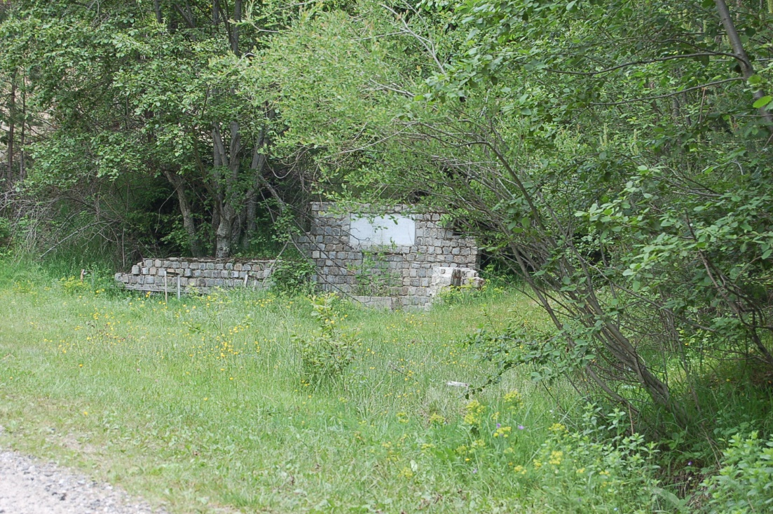

ПРЕПОРЪКИ И УКАЗАНИЯ ЗА СТОПАНИСВАНЕ НА ВКС 4.1
1. До обособяване на санитарно-охранителни зони за източниците на питейна вода, съгласно Наредба 3 от 2000 г., се използват следните общи препоръки за лесовъдска намеса:
- Да се подпомага създаването и поддържането на смесени насаждения с неравномерна пространствена структура;
- Да се използват лесовъдски системи, осигуряващи постоянно покритие на горските територии във водосбора с гора;
- Пълнотата на насажденията във водосбора да не намалява под 0.5, но и да не е по-висока от 0.8, тъй като се увеличава процента на евапотранспирация;
- Забрана за използване на голи сечи;
- Зоните в непосредствена близост до водоизточниците изискват повече внимание, минимално нарушаване на земната повърхност при извоз на дървесина, дърводобив с много ниска интензивност или липса на такъв.
2. Трябва да се извършва обучение на персонала, който участва в горскостопанските мероприятия. Обучението трябва да запознае персонала с ограниченията предизвикани от наличието на ВКС и мерките за опазване на тези стойности.
3. След обособяване на санитарно-охранителни зони за източниците на питейна вода, съгласно Наредба 3 от 2000 г., горскостопанските мероприятия трябва да се съобразяват с посочените в нея режими на стопанисване и опазване.
4. В процеса на учредяване на СОЗ, стопаните трябва да търсят компенсиране на пропуснатите ползи или увеличени разходи при стопанисването на горите .

ПРЕПОРЪКИ И УКАЗАНИЯ ЗА МОНИТОРИНГ НА ВКС 4.1
Горските стопани трябва да използват мониторинга на водите, извършван от компетентните органи – РИОСВ, басейновите дирекции или водностопанските фирми.

ЗАПЛАХИ

1.Складиране на дървесина непосредствено във водни течения.

2.Извършване на подвоз и извоз на дървесина, когато почвата е мокра и/или преовлажнена.

3.Намаляване на пълнотата на насажденията под 0,5.

ВКС 4.2. ГОРИ С РЕШАВАЩО ЗНАЧЕНИЕ ЗА РЕГУЛИРАНЕ НА ВОДНИЯ ОТТОК ВЪВ ВОДОСБОРИТЕ

В България за ГВКС се приемат всички ЗГГФ, които представляват:
1. ЗГГФ попадащи във водосборите на поройни водни течения, чиято лесистост надхвърля 40%;
2. Съобщества на клек (Pinus mugo);
3. ЗГГФ представляващи горна граница на гората (ГГГ), определени по реда на ЗГ или попадащи в 200 метрова ивица под ГГГ;
4. Крайречни естествени гори от Q. pedunculiflora, Q. robur, Fr. оxycarpa, Ulmus minor, U. laevis, Salix alba, Alnus glutinosa, Popolus alba, P. nigra, Platanus orientalis, попадащи в заливаемата тераса на речното течение;
5. Горите между дигата и десния бряг на р. Дунав, горите на островите и 200 метровата ивица от високия бряг на реката;
6. Гори в 100 метровата ивица на реките Марица, Тунджа, Места, Струма, Арда, Лом, Цибрица, Огоста, Скът, Искър, Янтра, Вит, Съзлийка, Стряма, Осъм, Русенски Лом, Камчия, Велека, Резовска (Българския бряг);
7. ЗГГФ попадащи в санитарно-охранителна зона 3 на язовирите чието основно предназначение е за питейни нужди, определени по реда на Наредба 3 от 2000 г.

За територията на ТП ДГС „Болярка” – Велико Търново са определени ГВКС, покриващи изискванията на т. 4, 6 от определението, съгласно Националното ръководство за определяне на ГВКС.
Съгласно данните от инвентаризацията на горите (2003) и теренни проучвания, по критериите от горното определение, са определени отдели и подотдели, отговарящи на тази консервационна стойност. Те са систематизирани в Таблица 4.

Таблица 4. Списък на отдели и подотдели, представляващи ВКС 4.2

Гори отговарящи на определението за ВКС 4.2. | Отдели и подотдели
Точка 4. Крайречни естествени гори от Alnus glutinosa, попадащи в заливаемата тераса на речното течение
Точка 6. Гори в 100 метровата ивица на река Янтра | Защитна ивица край река Янтра; 250 а; 257 к2; 258 г, 4; 259 а; 279 в, г; 280 к; 283 д,з,л; 287 а, и,м,н; 292 м1; 296 а, б, г, ж, ж1, л1, х, ц, ч, 2; 297 т1,у1,ф1,х1; 298 д,т,ц,2; 360 в1; 515 2; 516 д, е;537 м;539а,б,м,п,р,2,3,4;540 г,ж,и,с,т,у,ф,х,ц,ш,2,9,10,11; 542 г,д,х,ш,1,2; 545 к,м; 547 н,4,5; 595 5,9,10;
Точка 7. ЗГГФ попадащи в санитарно - охранителна зона 3 на язовирите чието основно предназначение е за питейни нужди, определени по реда на Наредба 3 от 2000 г. | Защитна ивица около язовир „Александър Стамболийски”559 а, б, в, г, е, ж, з,и,1, 2, 3; 560 а,а1,б, б1,в, г, д, е, е1,ж,ж1, з, и,и1, к, к1,л, л1,м,м1, н,н1, п, р, у, ф, х, ц, ч, ш, щ, ю, я, 1, 2, 3, 4, 5, 6, 7, 8, 9, 10, 11, 13, 14, 15, 16; 565 а, в, г, д, з, и,к, 1; 575 р,ф,х,ц,я; 576 д,е,ж,з,и,р,с,2; 577 д,ж,2; 578 а,а1,з, л, м, н, о, п, р, с, т, я, 1,6; 579 ж, з, и, к, л, м,н,р,ф, 3,4; 580 г, е, ж, з, и, к, л, н, с, ю, 3, 4;

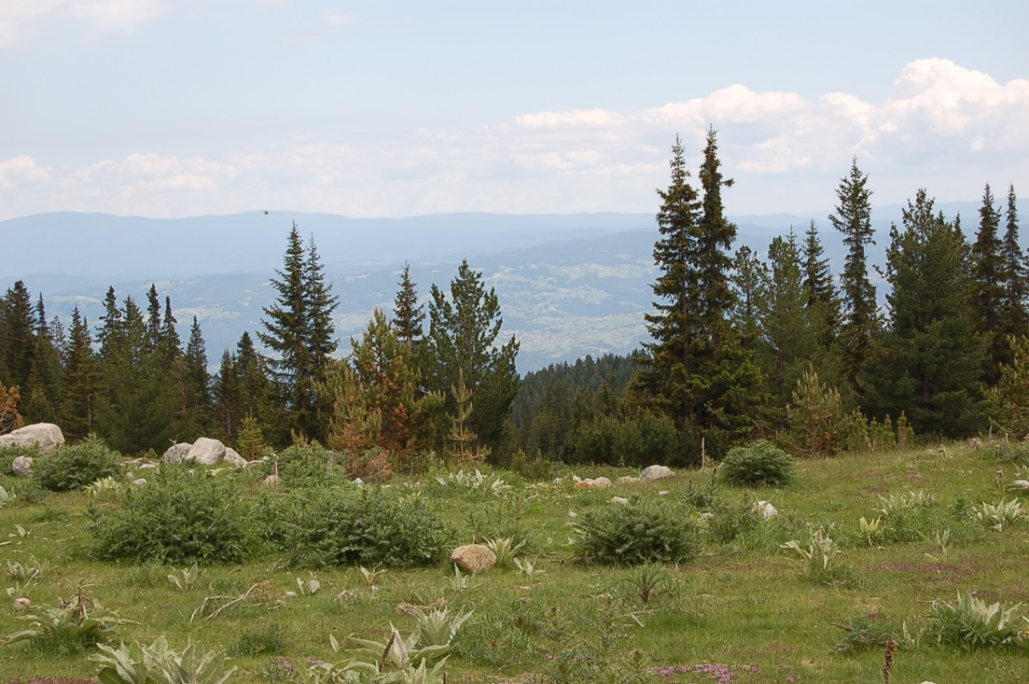

ПРЕПОРЪКИ И УКАЗАНИЯ ЗА СТОПАНИСВАНЕ НА ВКС 4.2

1. Планирането и провеждането на стопанските дейности в ГВКС следва да се съобразяват с поддържане и подобряване на ВКС 4.2.
2. В подотделите с клек не се водят стопански мероприятия. Да се следи за спазване на забраната за преминаване през териториите с моторни превозни средства.
2. Основна цел при стопанисване на на горите, формиращи горната граница на гората е осигуряване на техните водоохранни и водорегулиращи функции, поддържането жизнеността и близки до естествените структури на тези специфични гори. Препоръчително е в този тип гори да не се извеждат лесовъдски мероприятия. В случаите, когато се налага провеждане на лесовъдски дейности, те трябва да имитират естествената динамика и възобновителни процеси на този тип гори. Необходимо е те да се планират и изведат по начин, които запазва естествената групова структура на насажденията. Подходящо е използването на групово-изборната сеч при достигане на възобновителна зрялост. Дърводобивът се явява като последствие от постигането на основната цел. Не се допуска залесяване на естествени открити пространства, с изключение на случаите при които има вероятност от развитие на ерозионни процеси или големи природни нарушения (ветровали, снеговали, пожари и каламитети).
3. За насажденията с ВКС 4.2, т.4 са в сила всички мерки, които са посочени за съответните насаждения, посочени във ВКС 3 за типа Крайречни естествени гори (“галерии”)от Alnus glutinosa, попадащи в заливаемата тераса на речното течение.
4. В насажденията, формиращи 100 метровата ивица около р. Места могат да се посочат следните общи препоръки за лесовъдска намеса:
- За намаляване повърхностния воден отток да се използват лесовъдски системи, осигуряващи постоянно покритие с гора на горските територии в ивицата;
- При нужда се провеждат залесителни мероприятия с използавне на местни видове за увеличаване лесистостта;
- В насаждения с влошени структурни параметри и устойчивост да се планират и прилагат възстановителни мероприятия;
- Подпомага се създаването и поддържането на смесени насаждения с неравномерна пространствена структура;
- Пълнотата на насажденията в ивицата да не намалява под 0.6;
- Забрана за използване на голи сечи;
5. Да се осигури запазването на ключови елементи на биоразнообразието – мъртва дървесина, острови на старостта, дървета с хралупи, зони на спокойствие и т.н.
6. Поради опасността от ерозия, трябва да се използват технологични схеми и техника, осигуряващи минимално нарушаване на земната повърхност при извоз на дървесина.
7. След прекратяване на стопанските дейности се извършва рехабилитация на нарушените терени (напр. извозни горски пътища);
8. Препоръчва се провеждане на обучение на персонала, участващ в горскостопанските мероприятия, което трябва да го запознае с ограниченията, предизвикани от наличието на ВКС и мерките за неговото опазване.

ПРЕПОРЪКИ И УКАЗАНИЯ ЗА МОНИТОРИНГ НА ВКС 4.2
В мониторинга на ВКС 4.2. се включват параметри като здравословно състояние на гората, наличие и интензивност на ерозионните процеси, промени в структурата и състава на насажденията, количество и структура на мъртвата дървесина. Като допълнение се организира мониторинг на параметри, характеризиращи водорегулационните функции на гората, като динамика на лесистостта, ерозионните процеси, степен на повреди по крайречната растителност и др.
За определяне на отклонения в функционалността на тези гори може да се използва мониторинга на водите, извършван от компетентните органи – РИОСВ, басейновите дирекции или водностопанските фирми.

ЗАПЛАХИ
Нарушаване на видовото, възрастовото и структурното разнообразие в насажденията. Намаляне на склопеността на насаждението при сечта, нарушаване на естествената групова структура на насажденията. Горски пожари.

ВКС 4.3 ГОРИ С РЕШАВАЩО ПРОТИВОЕРОЗИОННО ЗНАЧЕНИЕ

В България за ГВКС се приемат всички ЗГГФ, представляващи:

1. ЗГГФ с наклон над 30^{о} (или по-малък, при разположение под обработваеми земи, поляни, голини, редини, които са с наклон над 10^{о} и дължина по-голяма от 200 м) с площ над 1 ha и пълнота над 0,6;
2. Гори създадени по технически проекти за борба с ерозията, корекционни, брегозащитни и колматажни горски пояси,
3. Гори предпазващи населени места или комуникации, разположени на пътя на паднали до момента лавини по данни от Планинската спасителна служба, гори в снегосборна област с наклон между 20^{о}–50^{о}, както и такива разположени под обезлесена снегосборна област с дължина над 200 м. и наклон над 20^{о};

От ЗГГФ, включени на територията на ТП ДГС „Болярка” – Велико Търново за тази консервационна стойност се покриват определението по т.1, 2. След проведените интервюта с горските стопани гори, отговарящи на критериите на т.3 от определението не са установени.

1. ЗГГФ с наклон над 30^{о} (или по-малък, при разположение под обработваеми земи, поляни, голини, редини, които са с наклон над 10^{о} и дължина по-голяма от 200 м) с площ над 1 ha и пълнота над 0,6;

Насаждения с наклон над 30^{о}
20 з,к,х,ш,щ,ю;22 б;25 к1;27 и,с,у,ф;28 в,з,к,2,3;33 м;34 е;37 г,р,с,т,ф;39 а,б,г,е,л,т;40 д,е;41 а,в,е,ж;59 е,у;60 б,и,к,н,р,х,4;65 б,в,д,м;66 р;70 ж1;71 р,ц,ю;84 е1,2,3;85 в;86 д,я;

ЗАПЛАХИ
Предизвикване на ерозионен процес при извеждане на лесовъдските мероприятия. Намаляване на склопеността на насаждението при сечта. Нарушаване на земната повърхност при извоз на дървесина и дърводобив. Горски пожари.

2. Гори създадени по технически проекти за борба с ерозията, корекционни, брегозащитни и колматажни горски пояси,

Гори обект на технически проект за борба с ерозията.
553 а, б, в, г, е, ж, з, и, к, л, м, н,п, р, с, т, у,1, 2,4, 8, 9; 554 а, б, в, г, д, е, ж, з, и, к, л, м,н,о,п,р,с,т,у,ф,х,ц, 1, 2, 3; 555 а, а1,б,б1, в,в1, г,г1, д,д1, е,е1, ж1, з, з1, и, и1, к, к1, л, л1, м, м1, н, у, ф, х, ц, ч,ш,щ,ю,я,1,2,3,4; 556 а, б, в, г, д, е, ж, з, и, к, л, м,о,п, 1, 2, 3, 4,5,6; 557 а,а1, б,б1, в, г, д,д1, е,е1, ж,ж1, з, и, к, л, м, н, о, п, р, с, т, у, ф, х,ц,ч,ш,щ,ю,я,1; 558 а, б, в, г, д, е, ж, з, и, к, л, м, н, о,1, 2, 3, 4, 5;559 а,б,в,г,д,е,ж,з,и,к,1,2,3; 560 а, а1,б,б1, в,в1, г,г1, д,д1, е,е1, ж1, з, з1, и, и1, к, к1, л, л1, м, м1,н,н1,о,п,р,с,т,у,ф,х,ц,ч,ш,щ,ю,я,1,2,3,4,5,6,7,8,9,10,11,12,13,14,15,16,17,18; 561 а, а1,б,б1, в, г, д, е, ж, з, и, к, л, м, н, о, п, р, с, т, у,ф,х,ц,ч,ш,щ,ю,я,1,2,3,4,5,6,7,8,9,10,11; 562 а, б, в, г, д, е, ж, з, и, к,1, 2, 3, 4, 5, 6, 7; 563 а, б, в, 1,2; 564 а, б, в, г, д, е, ж, 1, 2, 3, 4, 5, 6, 7, 8, 9, 10,12; 565 а,б,в,г,д,е,ж,з,и,к,1;575 а,б,в,г,д,е ,ж, з, и, к, л, м, н, о, п, р, с, т, у ф,х,ц,ч,ш,щ,ю,я,1,2; 576 а, б, в, г, д, е,ж,з,и,к,л,м, н, о, п, р, с, 1, 2; 577 а, б, в, е, ж, 1, 2, 3,4; 578 а, а1,б, в, г, д, е, ж, з, и, к, л, м, н, о, п, р, с, т, у, ф, х, ц, ч, ш, щ, ю, я, 1, 2, 3, 4,5,6,7; 579 а, б, в, г, д, е, ж, з, и, к, л, м, н, о, п, р, с, т, у, ф, 1,2,3,4; 580 а, а1,б,б1, в,в1, г,д, е, ж,з,и,к,л,м,н,о,п, р, с, т, у, ф, х, ц, ч, ш, щ, ю, я,1, 2,3,4,5,6; с обща площ 1160,6 ха

ЗАПЛАХИ
Прилагане на лесовъдски системи, при които пълнотата на насаждението да сенамаля под 0,5, извеждане на горскостопански мероприятия на каменливи и урвести терени, използване на техники и технологии нарушаващи почвената покривка, горски пожари.

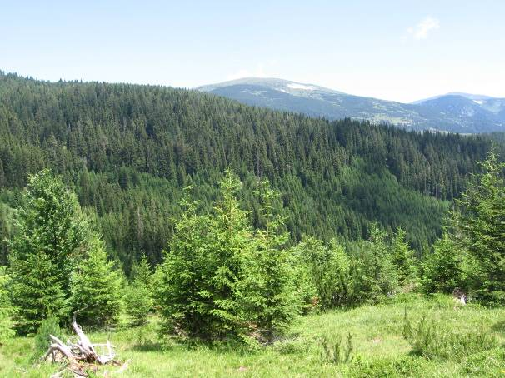

ПРЕПОРЪКИ И УКАЗАНИЯ ЗА СТОПАНИСВАНЕ НА ВКС 4.3
1. Стопанисването на гори, представляващи ВКС 4.3. трябва да е насочено към ограничаване опасността от развитие на ерозионни процеси.
2. Планирането и стопанските дейности в ГВКС се съобразяват с ВКС 4.3. Като общи препоръки за лесовъдска намеса могат да се посочат:
В горите с решаващо противоерозионно значение:
- Да се използват лесовъдски системи, осигуряващи постоянно покритие на горските територии с гора, като пълнотата на насажденията не се намалява под 0.5;
- Да се извеждат навреме отгледните мероприятия, особено в горските култури, за да се осигурят жизнеността и устойчивостта на насажденията;
- Когато пред насаждение от списъка на ГВКС 4.3 са поставени допълнително една или повече цели (напр. курортни гори), лесовъдските мероприятия трябва да постигнат баланс между тях, но като приоритет остава осигуряване на противоерозионната функция;
- Подпомага се създаването и поддържането на смесени насаждения с неравномерна пространствена структура;
- При много стръмни терени (31-45^{о}) не се водят голи сечи и краткосрочно постепенни сечи;
- При каменливи и урвести терени (над 45^{о}) да не се провеждат стопански мероприятия;
- При извеждането на сеч да се използват техника и технологии, с които в минимална степен се нарушава растителната и почвената покривка;
- При нужда се провеждат залесителни мероприятия, като с предимство се използва коренната горскодървесна растителност;
В горите с решаващо значение против формиране на срутища и сипеи:
- Не се допуска извеждането на сечи;
- Провеждат се мероприятия за подпомагане на допълнително настаняване на растителност;
- Предвиждат се мероприятия за заздравяване устойчивостта в основата на склона при водни течения (включва изграждането на технически съоръжения за формиране на профил на равновесие).
3. Да се определят и картират пътищата и временни складове, които имат нужда от рехабилитация. След провеждането на дърводобива задължително се извършват необходимите възстановителни мероприятия, съобразно нарушенията на терена.
4. Да се разработят планове или правила за рехабилитация на нарушени или други територии, заплашени от ерозия и/или, в които мониторингът показва повишени нива на ерозия.
5. Препоръчва се провеждане на обучение на персонала, участващ в горскостопанските мероприятия, което трябва да го запознае с ограниченията предизвикани от наличието на ВКС и мерките за неговото опазване.

ПРЕПОРЪКИ И УКАЗАНИЯ ЗА МОНИТОРИНГ НА ВКС 4.3
1. Препоръчително е да се осъществят контакти и консултации със специалисти от РИОСВ.
2. За горите с решаващо противоерозионно значение да се извършва два вида мониторинг – краткосрочен и дългосрочен:
- краткосрочен – наличие на прояви на съвременна ерозия (засегната площ). Наблюдение – всяка година;
- дългосрочен – правят се измервания на мощността на почвения профил и мъртвата горска постилка (МГП). Наблюдение – през 10 г.
3. За горите с решаващо значение против формиране на срутища и сипеи се отчита динамиката на следните параметри:
- При формиран сипей се отчита обема на отложените материали;
- Площна динамика на свлачището;
- Площна (обемна) динамика на зоната на разрушаване;
Наблюденията се извършват всяка година.

ВКС 4.4. ГОРИ, КОИТО ПРЕДСТАВЛЯВАТ БАРИЕРА ЗА РАЗПРОСТРАНЕНИЕТО НА ПОЖАРИ

За ГВКС се приемат всички широколистни гори разположени между иглолистни насаждения, между иглолистни насаждения и населени места, между иглолистни насаждения и земи с различно селскостопанско ползване, имащи ширина на насаждението минимум 100 м. и максимум 250 м. и състав включващ всички широколистни видове без бреза, акация и тополови култивари.

За територията на ТП ДГС „Болярка” – Велико Търново въз основа на геобазата данни и теренни проучвания са определени широколистни гори от бук, дъбове и келяв габър, отговарящи на изискванията за големина на заеманите площи.
Подотделите, съответстващи на тази консервационна стойност са:
297 з; 298 б;299 б,в;302 г,д,е;303 м;306 а;307 ж,с,о,п;308 ф,х,а1;309 б,е;310 ж,з,к,л;311 д;312 а,б,ж;313 д,т,я,в1,г1;316 р,ф,х;317 а2,б2;318 б,д;319 г;320 е;322 о;329 д;330 е,л1,с1;331 м;333 а,г,е;334 а,б;335 б,е;336 к;339 а,ж;342 я;343 а,б,щ;344 п;345 е,ж,р;347 б,м;349 а,д,е;350 а,з;351 с,т;355 е,и;356 а,г;360 к,н;362 д,ж;363 г;364 н;365 л,о;366 а;368 а,б;

ПРЕПОРЪКИ И УКАЗАНИЯ ЗА СТОПАНИСВАНЕ НА ВКС 4.4
1. Да не се допуска фрагментация на тези гори. Насажденията с отворен склоп или гори в които е воден дърводобив с висока интензивност са по-предразположени към пожари, тъй като създават предпоставки за увеличаване на тревното и храстовото покритие.
2. В наличните ивици широколистни гори да се запази и поддържа широколистния състав на гората. При стопанисването им да не се допуска понижаване на пълнотата под 0.7 върху цялата площ на ГВКС 4.4. При възобновителните сечи да се използват лесовъдски системи, които подпомагат създаването на групова структура.
3. При липса на подобни ивици да се планира създаването на буферни зони от пожароустойчиви дървесни видове с подходящи схеми на залесяване.
4. Да се разработят планове за борба с пожарите, които включват стандартни оперативни процедури за борба с пожарите и обучение на персонала, съгласно горското законодателство в страната.

ПРЕПОРЪКИ И УКАЗАНИЯ ЗА МОНИТОРИНГ НА ВКС 4.4
При тази ВКС се извършва мониторинг за честотата и площното разпространение на запалванията и пожарите в горскостопанската единица.
ЗАПЛАХИ
Фрагментация на горите. Намалена склопеност в насажденията. Увеличено участие на иглолистните видове. Изсичане на буферните зони от пожароустойчиви дървесни видове.

ВКС 4.5. ГОРИ С РЕШАВАЩО ЗНАЧЕНИЕ ЗА СЪСТОЯНИЕТО НА СЕЛСКОСТОПАНСКИТЕ ДЕЙНОСТИ (ЗЕМЕДЕЛИЕ, РИБНИ ЗАПАСИ) И ЗА ЗАЩИТАТА НА ИНФРАСТРУКТУРНИТЕ ОБЕКТИ

Всички гори с критично въздействие върху горските функции, от които зависят земеделието, състоянието на рибните запаси, защитата на инженерни съоръжения са ГВКС, когато представляват:
1. Ивично разположени гори, в съседство с обработваеми земи, създадени или функциониращи като полезащитни горски пояси, когато широчината на горската ивица не е по-голяма от 100 м;
2. Крайречни гори доминирани от различни представители на род Salix по брега на река Дунав и нейните острови, заливани при високи водни стоежи на реката, както и по бреговете на реките Марица, Тунджа, Места, Струма, Арда, Лом, Цибрица, Огоста, Скът, Искър, Янтра, Вит, Съзлийка, Стряма, Осъм, Русенски Лом, Камчия, Велека, Резовска (Българския бряг).
3. Гори създадени за защита на инженерни съоръжения.

За територията на ТП ДГС „Болярка” – Велико Търново са идентифицирани гори, които отговарят на определението за ВКС 4.5, свързани със защита на иженерни съоръжения.
Таблица 4. Списък на отдели и подотдели, представляващи ВКС 4.5

Гори отговарящи на определението за ВКС 4.5. | Отдели и подотдели
Точка 1. Ивично разположени гори, в съседство с обработваеми земи, създадени или функциониращи като полезащитни горски пояси, когато широчината на горската ивица не е по-голяма от 100 м;

Точка 2. Крайречни гори доминирани от различни представители на род Salix по брега на р. Янтра
Точка 3. Гори създадени за защита на инженерни съоръжения (защитна ивица ж.п. линия) | Защитна ивица край ж.п. линия София – Горна Оряховица – Русе  250 а, р, 1; 254 а, г, е; 255 б, в, г, д, и, е, л, 2; 258 д; 261 и,ш,щ,ю; 269 ж, л; 360 ч; 442 а, г,1; 534 н; 536 с,у,ф; 537 л,о; 539 а, б,л,м,п,р,2,3,4; 540 г,ж,и,с,т,у,ф,х,ц,ш,2,9,,10,11; 584 7;  Защитна ивица край първокласен път София – Варна и Русе – Габрово  248 а, б, г, е, ж, т,я,1; 253 к, л,т; 256 н; 257 в, г1, ж, и1, к,к1, м, 1; 264 д,ц,ч,4,5; 265 о1; 266 в,1; 267 г,д,е,и 292 а,б2,с2,у1,ф2,ц1,щ,я,2,8,9; 297 и,к,л,м,н,о,т,4; 304 ж,з,и; 307 л,ш2,2; 515 о,4; 541 и,1,4; 542 г,д,ш,1,2; 544о,3; 545 к,м;547 н,4,5; Защитна ивица – газопровод  324 ц,5;386 а,б,г,д,2,3;387 д;388 в,2;389 в,2,5,6 ;390 е,ж,3;568 1;569 1;

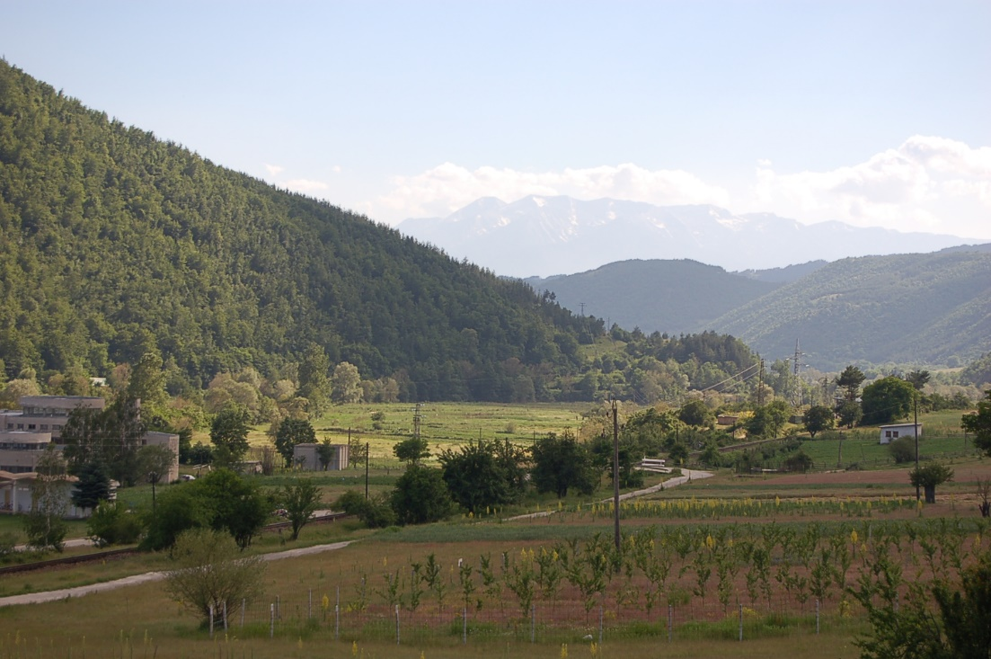

ПРЕПОРЪКИ И УКАЗАНИЯ ЗА СТОПАНИСВАНЕ НА ВКС 4.5
В горите за защита на инженерни съоръжения се препоръчва отгледните сечи да се водят с умерена интензивност. Възобновителните мероприятия трябва да осигурят плавен преход между старото и новото поколение гора, при което да не се намаляват съществено защитните функции. Това изисква прилагане на сечи с дълъг възобновителен период.

ПРЕПОРЪКИ И УКАЗАНИЯ ЗА МОНИТОРИНГ НА ВКС 4.5
След провеждане на лесовъдски мероприятия е необходимо да се следи за изменения във състоянието и изпълнението на функции на гората като защитен фактор.
ЗАПЛАХИ
Повишена интензивност на провеждани сечи в тези гори или провеждане на
сечи с малък възобновителен период.

ВКС 5. ГОРСКИ ТЕРИТОРИИ, С РЕШАВАЩО ЗНАЧЕНИЕ ЗА ОСИГУРЯВАНЕ ОСНОВНИТЕ НУЖДИ НА МЕСТНОТО НАСЕЛЕНИЕ (ПОМИНЪК, ПРЕПИТАНИЕ, БИТОВИ НУЖДИ, ЗДРАВЕ)

Тази ВКС се различава от биологичните и екологични стойности по участието на местните общности в ползването и управлението на гората. При определянето и трябва да се оцени потенциалната зависимост на местното население от ресурсите, които им дава гората.
Една гора може да има статут на гора с ВКС, ако местните общности получават от нея жизненоважни горива, храни, фураж, лекарства, или материали за строителството, без да имат леснодостъпни алтернативи за тяхното набавяне. В такива случаи високата консервационна стойност изрично се определя като една или повече от тези основни потребности. Ако хората от някоя общност получават приходите си единствено от дадена гора и нямат алтернативен източник на доходи, то тази гора има ВКС.
Съгласно националното ръководство за определяне на ГВКС, в България следните ресурси могат да характеризират ВКС 5, според нивото на зависимост на местното население от тях, наличието на лесно достъпни заместители и взаимодействието с други ВКС:
- Дърва за огрев и битови нужди
- Паша и фураж – сено и листна маса
- Гъби
- Други недървесни продукти – лечебни растения, горски плодове, охлюви, продукти от лов и други (недървесни горски продукти, с които може да се търгува, включително уловени животни, смоли, плодове, и т.н.)
- Водоснабдяване (вода за пиене и за всекидневни нужди – виж ВКС 4.1)
Територията на горското стопанство се намира в границите на 4 общини, както следва: Община Велико Търново - гр. В. Търново, гр. Килифарево, гр. Дебелец, с. Арбанаси, с. Беляковец, с. Буковец, с. Ветренци, с. Водолей, с. Велчево, с. Въглевци, с. Войнежа, с. Вонеща вода, с. Габровци, с. Големаните, с. Дичин, с. Емен, с. Капиново, с. Леденик, с. Малък Чифлик, с. Миндя, с. Момин сбор, с. Никюп, с. Ново село, с. Присово, с. Пушево, с. Плаково, с. Пчелище, с. Райковци, с. Ресен, с. Русаля, с. Самоводене, с. Хотница, с. Церова кория, с. Шереметя, с. Ялово и махалите - Бижевци, Бочковци, Бранковци, Бояновци, Белчовци, Бойчовци, Върлинка, Мишеморков хан, Гърците, Горановци, Гошевци, Горни Гърневци, Долни Гърневци, Дунавци, Деветаците, Димитровци, Дечковци, Дамяновци, Димовци, Дойновци, Димановци, Горен Еневец, Долен Еневец, Инавовци, Ивчовци, Кисьовци, Кладни дял, Клъшка река, Малченци, Марговци, Нешовци, Николчовци, Осенари, Първовищи, Първовци, Поповци, Продановци, Паликари, Пожарник, Русловци, Рашевци, Раджевци, Радковци, Свирците, Сеймените, Семеийте, Семковци, Суха река, Съркевци, Тодоровци, Търсиите, Таслаците, Татунчовци, Терзиевци, Ушевци, Гърците, Хубановци, Цеперащите, Цонковци, Шкодревци.
Община Павликени - гр. Павликени, гр. Бяла Черква, с. Батак, с. Бутово, с. Върбовка, с. Вишовград, с. Горна Липница, с. Долна липница, с. Недан, с. Росица, с. Сломер, с. Стамболово, с. Паскалевец и с. Патреш.
Община Полски Тръмбеш - гр. Полски Тръмбеш, с. Вързулица, с. Ст. Стамболово, с. Иванча, с. Каранци, с. Куцина, с. Масларево, с. Обединение, с. Орловец, с. Павел, с. Полски Сеновец, с. Раданово, с. Петко Каравелово и с. Страхилово.
Община Сухиндол - гр. Сухиндол, с. Бяла река, с. Горско Калугерово, с. Коевци, с. Красно Градище.
Територията на ДГС "Болярка" е разположена в централната част на Северна България.
Характеристика на общата горска площ
Общата площ на територията на ДГС "Болярка" се разпределя към 30.10.2013 г. както следва :
2.1. По правоползватели :
- гори държавна собственост …………………………… 18977 ха
- общински гори .....................................................................4089 ха
- гори на частни физически лица …………………………15370 ха
- друга собственост................................................................ 6791 ха
Обща площ: 45247 ха

През района на стопанството преминават железопътните линии София - Варна, Русе - Момчилград и първокласните пътища София - Варна, Русе - Пловдив. Асфалтови пътища свързват всички градове и села и повечето от махалите.
Наличните пътища и съобщителни връзки благоприятстват за правилното организиране, управление, стопанисване и ползване на горите в района на стопанството.
Всички селища на територията са централно водоснабдени, електрифицирани, с телефонна мрежа и добре изградена пътна мрежа до всяко селище.
Поради големият процент недържавни гори – над 60%, местното население се явява собственици на тези гори и задоволяват нуждите си от дърва за огрев именно от тях.Добитата дървесина от ДГТ се отдава чрез търгове и конкурси на лицензирани фирми с цел задоволяване потребностите на промишлеността в района.
Разрешеният по ГСП устойчив размер на ползванията за паша от местното население в горските територии-държавна собственост е върху 31,9 % от общата площ на стопанството или 14418 ха средногодишно. Ползването на пашата се разпределя след съгласуване с кметствата за нуждите на местното население по подадените списъци с броя глави добитък по землища в съответствие с допустимото ползване по ГСП.
Поради възстановяване на собствеността на бившите собственици върху голяма част от ливадите и поляните не се предвижда добив на сено.
За отчетния период на ЛУП -2003-2013 година страничните ползвания на горски недървесни продукти са предимно добити от лицензирани фирми за преработка и съхранение на лечебни растения , горски плодове и други.Местното население събира незначителни количества за лично ползване , което е далеч от възможностите които предоставят ДГТ.
Социалните функции на горите на територията на ТП ДГС „Болярка” – Велико Търново са големи и от особено значение за местното население по всички точки от определението за ВКС 5, но съгласно изискванията за тази категория, и от получените мнения и данни на местните власти и заинтересовани страни, може да се направи извода, че няма критична зависимост и безалтернативност на местното население по отношение на който и да е от елементите на ВКС 5 на територията на ТП ДГС „Болярка” – Велико Търново.

ПРЕПОРЪКИ И УКАЗАНИЯ ЗА СТОПАНИСВАНЕ И МОНИТОРИНГ НА РЕСУРСИТЕ, СВЪРЗАНИ С ВКС 5
Като общи препоръки за управлението на горите в ТП ДГС „Болярка” – Велико Търново с цел съхраняване на социалната им значимост може да се каже:
- Да се ползват възможностите за допълнителни приходи от събиране на такси по съответните тарифи за ползване на недървесни горски продукти и извършване на туристически дейности в земите от горския фонд;
- Да не се извършват голи сечи за подмяна на естествената горска растителност, освен утвърдените от ЛУП.
- Да не се извършват залесявания с не-типични и не-местни видове;
- Мероприятията да се провеждат равномерно по цялата територия на горскостопанските единици;
- Да не се превишават по обем и интензивност ползванията определени по ЛУП.
Като общи препоръки за мониторинг на горите в ТП ДГС „Болярка” – Велико Търново с цел съхраняване на социалната им значимост може да се каже:
- Веднъж на 5 години да се извършва консултация с местната власт и населението за проверка социалната значимост на ресурсите на територията на ТП ДГС „Болярка” – Велико Търново съгласно определението за ВКС 5;
- Ежегодно да се извършва контрол по дейностите предвидени в ЛУП, като те се съобразяват с препоръките и указанията за стопанисване на ресурсите, свързани с ВКС 5.
ЗАПЛАХИ
1.Превишаване по обем и интензивност ползванията определени в горскостопанския план.
2.Незадоволяване на нуждите на местното население от дърва за огрев и битови нужди.

ВКС 6. ГОРСКИ ТЕРИТОРИИ, С РЕШАВАЩО ЗНАЧЕНИЕ ЗА СЪХРАНЯВАНЕ КУЛТУРНИ ЦЕННОСТИ И ТРАДИЦИИ, РЕЛИГИОЗНА И ЕТНИЧЕСКА ИДЕНТИЧНОСТ

Една гора може да се обяви за ГВКС, ако притежава или осигурява стойности, без които местната общност би претърпяла драстична промяна в културата, или за които общността няма алтернатива. Съгласно нормативната уредба в страната около 40 000 обекта на културно-историческото наследство в България имат статут на паметник на културата. Част от тях попадат в гори или са тясно свързани с горски територии.

Такива ГВКС в България, съдържащи ВКС 6, са всички:
1. Гори и земи от горския фонд попадащи в 500 м ивица около манастирите;
2. Гори или земи от горския фонд попадащи в 100 м ивица около параклиси, оброчища, аязма, текета, определени по приложения списък в Приложение 6 и при консултации с местните хора;
3. Гори или земи от горския фонд попадащи в границите на паметниците на културата или в техните охранителни зони, определени по реда на Закона за Паметниците на Културата (ЗПК);
4. Гори или земи от горския фонд попадащи в ивица от 100 м около територии, традиционно свързани с провеждането в тях на събори, надпявания и други мероприятия, носещи стойност за съхраняване на културното наследство и националните традиции посочени в приложения списък по Приложение 6.

На територията на ТП ДГС „Болярка” – Велико Търново са установени горски територии, отговарящи на изискванията на т.1, т.2, т.3 и т.4 в определението по ВКС 6 към националното ръководство за определяне на ГВКС. Такива територии са идентифицирани по време на проведените консултации с горските стопани, Община Велико Търново и кметсвата на Общината, представители на местните общности и историка на местната инициативна група (МИГ) за развитие в общината.
1. Гори и земи от горския фонд попадащи в 500 м ивица около манастирите;
Защитна ивица около манастирите "Преображенски", "Св. Троица" и "Килифаревски
2.Гори или земи от горския фонд попадащи в 100 м ивица около параклиси, паметници, исторически места определени при консултации с местното население
В тази категория попадат гори в подотдели около параклиси и исторически места, както следва:
- „Канлъ дере” или „Кървавото дере” в землището на с.Вишовград – отд.481 е3,з3,и3
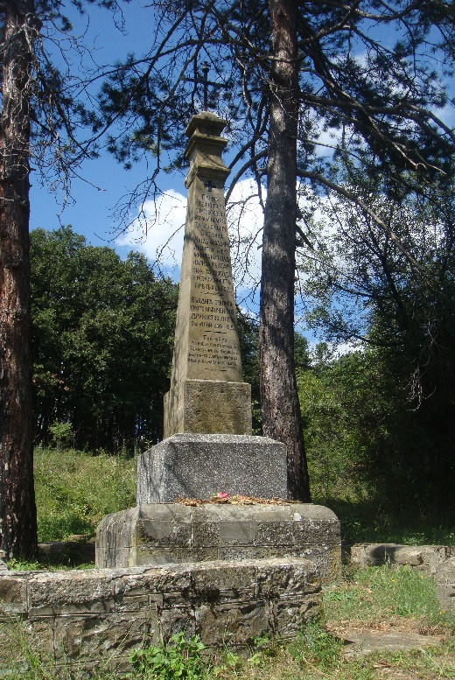
- Корията на дядо Пано Войнов в местността Пожара, на 4 км западно от Горна Липница – отд.416
- Античен град „Никополис ад Иструм”, с.Никюп, отдел 594.

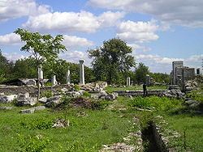
- Тракийска, антична и късноантична крепост "Чуката" - на 3.51 km западно по права линия от центъра на село Хотница – отд.343
- Късноантична и средновековна крепост има в местността "Магарешки токове", на 1.29 km южно по права линия от центъра на село Ветринци – отд.298
- Средновековна крепост „Миндювското градище” - намира се в северните склонове на Къпиновския (Велевския) рид на няколко километра югозападно от с. Миндя. В съседство с нея се намира местността Петкова вода - отд.215
- Късноантична и средновековна крепост "Вишовград" се намира на връх "Чуката", на 1.97 km източно по права линия от центъра на село Вишовград – отд.452.Под крепостта минава основния римски път от Нове за Старопланинските проходи. Крепостта е служила за охрана на пътя.
3.Гори или земи от горския фонд попадащи в ивица от 100 м около територии, традиционно свързани с провеждането в тях на събори, надпявания и други мероприятия, носещи стойност за съхраняване на културното наследство и националните традиции, природни забележителности и места важни за туризъм и рекреация, определени от местните хора.
В тази категория са определени горски територии около места, традиционно посещавани и важни за местното население, както и местности с туристически забележителности и маршрути представящи значими природни забележителности на района. Като такива местното население, горските стопани, представители на община Велико Търново и двете Туристически дружества посочват:
  - Еменска екопътека

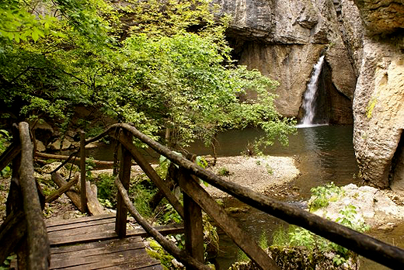

  - Хотнишка екопътека –отд.342
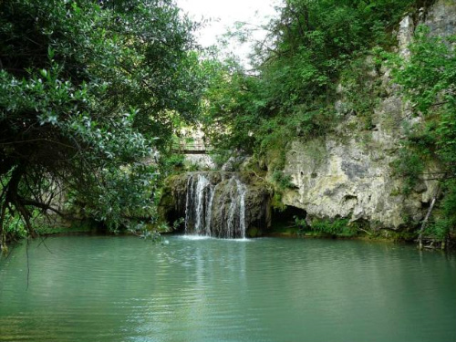

ПРЕПОРЪКИ И УКАЗАНИЯ ЗА СТОПАНИСВАНЕ НА ВКС 6
Да не се планират и провеждат мероприятия, които водят до промяна на ландшафта, облика на местностите и понижаване стойностите на гората като ВКС 6 (напр. голи сечи, реконструкции, краткосрочно-постепенни сечи, възобновителни сечи с голяма интензивност). Особено внимание трябва да се обърне на запазване и по възможност подобряване на естетическите и защитни функции на гората (запазване на мъртви стоящи и лежащи дървета, живи единични и групи дървета с интересни интериорни качества, дървета с хралупи, стари дървета). През туристическите сезони и периодите на провеждане на традиционните събори, панаири или културни, исторически, религиозни мероприятия на местното население, в отделите на провеждането им да не се извършват дърводобивни, извозни и други горскостопански дейности, нарушаващи духа и спокойното протичане на мероприятията.

ПРЕПОРЪКИ И УКАЗАНИЯ ЗА МОНИТОРИНГ НА ВКС 6
Веднъж на 2 години да се извършва консултация с местната власт, населението, културните и туристически организации за проверка дали определените ГВКС запазват значимостта си съгласно определението за ВКС 6, както и за поява и описване на нови ГВКС на територията на ТП ДГС „Болярка” – Велико Търново.
Ежегодно да се извършва контрол по дейностите предвидени в ЛУП, като те се съобразяват с препоръките и указанията за стопанисване на определените ВКС 6.
ЗАПЛАХИ
Извеждане на сечи нарушаващи културоното, историческото значение и естетическия характер на гората. Мероприятия, водещи до промяна на ландшафта, облика на местностите и понижаване стойностите на гората. Нарушаване на видовото, възрастовото и структурното разнообразие в насажденията. Залесяване с нетипични и неместни видове. Нарушаване на земната повърхност при извоз на дървесина и дърводобив. Горски пожари.

